Федеральное государственное бюджетное образовательное учреждение высшего профессионального образования

Санкт-Петербургский государственный университет

Высшая школа менеджмента

Сущность и значение холистического подхода
к оценке и продвижению результатов маркетинга устойчивости
на российском b2c-рынке.

Выпускная квалификационная работа студента 4 курса направление 38.03.02 – Менеджмент, шифр образовательной программы СВ.5070.2015

МАРТЫНОВА Дениса Константиновича

(подпись)

Научный руководитель
д.э.н., профессор кафедры
маркетинга,

ЧЕРЕНКОВ Виталий Иванович

(подпись)

Санкт-Петербург
2022

Заявление о самостоятельном выполнении выпускной квалификационной работы

Я, Мартынов Денис Константинович, студент 4 курса направления 38.03.02 «Менеджмент» (профиль подготовки – Маркетинг), заявляю, что в моей выпускной квалификационной работе на тему «Сущность и значение холистического подхода к оценке и продвижению результатов маркетинга устойчивости на российском b2c-рынке» представленной в службу обеспечения программ бакалавриата для публичной защиты, не содержится элементов плагиата. Все прямые заимствования из печатных и электронных источников, а также из защищённых ранее курсовых и выпускных квалификационных работ, кандидатских и докторских диссертаций имеют соответствующие ссылки.
Мне известно содержание п. 6.3 Правил обучения по основным образовательным программам высшего и среднего профессионального образования в СПбГУ о том, что «Требования к выполнению курсовой работы устанавливаются рабочей программой учебных занятий», п. 3.1.4 Рабочей программы учебной дисциплины «Выпускная квалификационная работа по менеджменту» о том, что «Обнаружение в ВКР студента плагиата (прямое или контекстуальное заимствование текста из печатных и электронных источников, а также и защищенных ранее выпускных квалификационных работ, кандидатских и докторских диссертаций без соответствующих ссылок) является основанием для выставления комиссией по защите курсовых работ оценки «незачтено (F)», и п. 51 Устава федерального государственного бюджетного образовательного учреждения высшего профессионального образования «Санкт-Петербургский государственный университет» о том, что «студент подлежит отчислению из Санкт-Петербургского университета за представление курсовой или выпускной квалификационной работы, выполненной другим лицом (лицами)».

____________________________________ (Подпись студента)

Оглавление

Заявление о самостоятельном выполнении выпускной квалификационной работы 2
Введение 5
Глава I. Теоретико-концептуальные особенности маркетинга устойчивости в ESG-парадигме и его взаимосвязь с концепцией холистического маркетинга. 9
1.1. Сущность концепции устойчивого развития 9
1.2. Сущность и терминология маркетинга устойчивости 11
1.3. Теоретико-концептуальные основы холистического подхода к управлению маркетингом 16
Предпосылки перехода к маркетингу устойчивости в ESG-парадигме 22
Первичность ожиданий рынка или возможностей фирмы 25
1.4. Развитие института устойчивости и генезис роли маркетинга 28
1.5. ESG-интеграция и ESG-трансформация. Сравнение подходов 36
1.6. Место маркетинга устойчивости в организационной структуре 40
1.7. «Зелёный камуфляж» как феномен-субститут ESG-инвестирования 43
Вывод 50
Глава II. Исследование проблематики внедрения ESG-парадигмы российским бизнесом 51
2.1. Интервью с лицами, принимающими решения, относящиеся к целям устойчивости бизнеса 51
2.2. Обзор модели оценки результатов ESG-трансформации 55
Независимые переменные: 56
Результирующая переменная: 63
Релевантность модели для проведения оценки в российских компаниях 64
Вывод 64
Глава III. Исследование возможностей по продвижению ESG-ценностного предложения компании на потребительском рынке 65
3.1 Опрос конечных потребителей относительно атрибутов ценности товарного предложения в рамках КСО и ESG-парадигмы 65
Атрибуты связанные с экологической ценностью 68
Атрибуты связанные с социальной ценностью 75
Атрибуты связанные с корпоративной ценностью 80
Межгрупповое сравнение 83
Кластерный анализ 85
3.2. Обзор опыта компании «Вкусвилл» по продвижению результатов устойчивого развития на b2c рынке 91
Заключение 101
Приложение 103
Приложение 1. Гайдлайн глубинного интервью с представителями компаний 103
Приложение 2. Анкета опроса потребителей 104
Приложение 3. Описание выборки 109
Приложение 4. Статистические тесты 112
Приложение 5. Кластерный анализ 115
Список литературы 117

Введение
Данная исследовательская работа посвящена изучению проблематики перехода компаний на российском b2c рынке к модели маркетинга устойчивости, а также рассмотрению преимуществ холистического подхода к управлению инструментами оценки результатов маркетинга устойчивости и их продвижения в компаниях, придуривающейся принципов ESG.
Актуальность данной работы обусловлена высокой долей интереса бизнеса к ESG-повестке, которая, в свою очередь, предполагает получение фирмами стратегических преимуществ при переходе к более совершенной модели устойчивости. Данный интерес во многом объясняется изменением ожиданий, предъявляемых к бизнесу как агенту изменений, как потребителями, которые заинтересованы в возможности следовать философии «ответственного потребления», так и государства как мегарегулятора экономической деятельности и посредника в международных проектах в сфере устойчивости. Если ранее корпоративная социальная ответственность рассматривалась как жест доброй воли бизнеса и инструмент по формированию положительной деловой репутации компании посредством участия в проблемах внешней среды, то на современном этапе исследователями и практиками бизнеса подчёркивается важность рассмотрения стратегического потенциала при внедрении практик устойчивого взаимодействия со стейкхолдерами. Сохранение устойчивости внутренней среды ведения бизнеса посредством решения проблем внешней среды ложится в основу философии ESG-ориентированной организации. При этом для бизнеса остаётся весьма неопределённой зона ответственности маркетинга в формировании устойчивости организации в духе ESG-парадигмы. Тем не менее, продвижение результатов реализации концепции устойчивого развития при ведении бизнеса предоставляет компаниям возможностью по повышению ценности своего товарного предложения на потребительском рынке.
При учёте того, что современная концепция ответственности организаций в рамках ESG-парадигмы является сравнительно новой, она способна приносить как положительные эффекты, так и при её неверной интерпретации или неполному внедрению становиться предпосылкой для использования практик введения стейкхолдеров в заблуждение относительно деятельности компании по созданию устойчивости, известных как «зелёный камуфляж», или «гринвошинг».
Проблема работы заключается в отсутствии единого подхода к управлению маркетингом устойчивости в компаниях, работающих на b2c рынке России, в частности такими важнейшими аспектах, как оценка и продвижение результатов. Лица, принимающие решения о переходе к ESG-парадигме и концепции управления маркетингом в рамках философии устойчивого развития, зачастую неспособны извлекать дополнительную ценность товарного предложения от данных процессов в связи со слабой разработанностью инструментария по оценке и продвижению результатов маркетинга устойчивости, а также неподготовленностью организационной культуры компании к внедрению принципов устойчивости на протяжении цепочки создания ценности и при взаимодействии с основными стейкхолдерами.
Таким образом, цель работы – определение сущности холистического подхода к управлению маркетингом в российском компаниях, внедряющих принципы устойчивого развития в бизнес-процессы, а также предложение моделей по оценке и продвижению результатов маркетинга устойчивости, релевантных для российского b2c-рынка.

Для достижения данной цели, следует решить несколько задач
- Выявить особенности исторической и терминологической базы маркетинга устойчивости, определить сущность и проблематику современного этапа управления маркетингом устойчивости в компаниях, ведущих деятельность на российском b2c-рынке.
- При привлечении лиц, принимающих решения в организациях, реализующих концепцию устойчивого развития и лиц, являющихся исполнителями при реализации задач маркетинга устойчивости, определить релевантность модели оценки результатов ESG-маркетинга, предложенную Владом Винсентиу и Лукой Флорин-Александриу относительно ключевых проблем, обозначенных компаниями, а также привести подробное описание по её имплементации в систему маркетингового контроллинга.
- На основе изучения вторичной информации сформулировать количественные статистические гипотезы об атрибутах ценности ESG-предложения компаний и провести статистический анализ для выявления атрибутов c наиболее высокой воспринимаемой ценностью.
- Определить профили потребителей по отношению к атрибутам ценности устойчивого товарного предложения путём кластеризации выборки.
- Оценить возможность использования опыта и практик компании «ВкусВилл» по продвижению устойчивости товарного предложения на российском рынке как универсального межотраслевого кейса для компаний российского b2c-рынка.

Объект исследования:
Система управления маркетингом в организациях российского b2c-рынка, внедряющих принципы ESG в бизнес-процессы.
Предмет исследования:
Инструментарий холистической оценки результатов и продвижения ценностного предложения маркетинга устойчивости.
Основными методами исследования, которые используются в данной работе, являются: кабинетное исследование вторичной информации, в том числе глубинных интервью, взятых для сторонних исследований, качественные методы: глубинные интервью с лицами, принимающими решения в организациях, реализующих концепцию устойчивости бизнеса и лицами, являющимися исполнителями по реализации мероприятий маркетинга устойчивости, количественные методы: онлайн-анкетирование потребителей, статистический анализ. В рамках данной работы реализуется дизайн «поискового» исследования, основная задача которого – понять исследуемый маркетинговый феномен и потребителя, на которого будет осуществляться маркетинговое воздействие.
Структура работы состоит из 3-х глав, соответственно поставленным задачам и логике их выполнения. В первой главе рассматриваются концептуально-теоретические основы и предпосылки создания устойчивых организаций, приводится историческая ретроспектива смены моделей социальной ответственности бизнеса, предлагается сравнительный анализ холистического подхода к управлению маркетингом с традиционными моделями, а также рассматриваются потенциальные позитивные и негативные эффекты от внедрения маркетинга устойчивости в организациях, далее, уточняется терминологическая парадигма устойчивости в зарубежной и российской трактовке.
Во второй главе рассматривается проблематика внедрения маркетинга устойчивости в российских компаниях и делаются межотраслевые обобщения относительно необходимых направлений совершенствования управленческого инструментария, проводится разбор модели оценки результатов маркетинговых усилий по продвижению ценности ESG-предложения компании, разработанной Владом Винсентиу и Лукой Флорин-Александриу, приводится её интерпретация и подробный план по проведению оценки и сверки целевых показателей. В третьей главе на основе исследования Morgan Stanley и Института международных финансов выдвигаются гипотезы, приводится ход и результаты исследования, проводимого для идентификации атрибутов ценности, необходимых для продвижения позитивных эффектов ESG-трансформации на потребительском рынке, описываются кластеры потребителей по отношению к ценности устойчивого развития, результаты исследования сравниваются с практикой компании «Вкусвилл» как организации с уже внедрённой ESG-парадигмой КСО для выявления возможности по универсализации опыта «Вкусвилл» по продвижению ценности устойчивого развития для компаний российского b2c-рынка.
В процессе кабинетного исследования была изучена академическая и профессиональная литература по проблематике развития института устойчивости бизнеса, проблематики внедрения маркетинга устойчивости и холистического маркетинга в цепочку создания ценности, в том числе исходные материалы глубинных интервью, проводимых для сторонних исследований. Была изучена нефинансовая отчётность компаний, которые проводят интеграцию принципов ESG в корпоративную стратегию, а также отчётность консалтинговых агентств, посвященная вопросам гринвошинга.
Таким образом, в работе поэтапно были рассмотрены вопросы о сущности и значении перехода компаний на российском b2c рынке к концепции управления маркетингом устойчивости при внедрении ESG-принципов в бизнес-процессы, рассмотрена проблематика проведения оценки результатов маркетинга устойчивости и предложена модель для проведения данной оценки, а также рассмотрены вопросы чувствительности потребителя на российском b2c рынке к тем или иным атрибутам ценностного предложения и готовности платить за них ценовую премию, на основе статистического анализа и изучения лучших практик даны обобщенные рекомендации по продвижению продуктового предложения, приносящему конкурентные преимущества компаниям, придерживающихся принципов ESG.

Глава I. Теоретико-концептуальные особенности маркетинга устойчивости в ESG-парадигме и его взаимосвязь с концепцией холистического маркетинга.

Сущность концепции устойчивого развития
Проблематика устойчивого развития в последние годы стала одной из наиболее обсуждаемых и находящихся в сфере внимания как бизнеса, так и мирового сообщества, включающего государства и межгосударственные формирования как мегарегуляторов и общество, рассматриваемое как совокупность самостоятельных субъектов, принимающих экономические решения.
Несмотря на то, что сама концепция устойчивого развития является сравнительно молодой, ведь она впервые была принята в её современной трактовке и донесена до внимания широкой общественности лишь в 1980 году во Всемирной стратегии охраны природы, разработанной Международным союзом охраны природы в сотрудничестве с Программой ООН по окружающей среде, Всемирным фондом дикой природы, Продовольственной и сельскохозяйственной организацией ООН и ЮНЕСКО , философия комплексной ответственности бизнеса перед обществом зародилась достаточно давно.
25 сентября 2015 года 193 страны ООН приняли резолюцию «Преобразование нашего мира: Повестка дня в области устойчивого развития на период до 2030 года». Документ установил 17 Целей устойчивого развития (ЦУР):
1) Ликвидация нищеты
2) Ликвидация голода
3) Здоровый образ жизни и благополучие
4) Качественное образование для всех
5) Гендерное равенство
6) Чистая вода и санитария
7) Недорогостоящая и «чистая» энергия
8) Достойная работа и экономический рост
9) Развитие инфраструктуры, инновации
10) Сокращение неравенства
11) Устойчивые города и населенные пункты
12) Ответственные потребление и производство
13) Борьба с изменением климата и его последствиями
14) Сохранение морских экосистем
15) Сохранение экосистем суши
16) Мир, правосудие и эффективные институты
17) Партнерство в интересах устойчивого развития

Отметим, что добровольная ответственность по реализацию целей и вытекающих из них задач были возложены на государства, подписавших резолюцию. Российская Федерация также ратифицировала данный документ, присоединяясь к глобальной программе имплементации устойчивых практик жизни в рамках реализации властных обязательств на территории страны.
При этом основной движущей силой по реализации целей устойчивого развития должна являться экономическая сфера общества. В узком контексте под ней можно понимать бизнес как институт, который осуществляет инициативную экономическую деятельность за счет собственных или заемных средств на свой риск и под свою ответственность, ставящая главными целями получение дохода и развитие собственного дела.
Уже в определении автономной ответственности и ориентированной на получении прибыли сущности бизнеса заметен конфликт с добровольным внедрением практик устойчивого развития в операционные процессы.
Для осуществления управления устойчивостью организации была разработана система менеджмента устойчивого развития, в основу которого легли принципы учёта трёх параметров:
- ответственное отношение к окружающей среде (англ., E — environment);
- высокая социальная ответственность (англ., S — social);
- высокое качество корпоративного управления (англ., G — governance).

Cистема трёх зон ответственности устойчивой организации получила название ESG.
Благодаря рассмотрению целей устойчивого развития через призму ESG-управления можно определить отношение каждой цели, а значит и её подзадач к тому или иному управленческому параметру.

Сущность и терминология маркетинга устойчивости
Концепция маркетинга устойчивости так же является относительно молодой. Первые публикации, которые рассматривали данный феномен, относятся к периоду 1995–1996 годов и создают базу для изучения роли маркетинга в формировании устойчивой организации. Тем не менее, еще до поднятия подобной проблематики в научном сообществе, маркетинг с 1920-х годов выполнял ряд функций, которые близки по содержанию с теми, что предложены в трудах Дэвида Фуллера, одного из родоначальников концепции маркетинга устойчивости.
По этой причине в данной работе маркетинг устойчивости рассматривается в своём развитии и генезисе, а не как самозародившийся феномен, возникший под влиянием полемики ООН о необходимости сохранения различных жизненно важных макросистем Земли.
Следует проследить становление маркетинга устойчивости как концепции с вековой историей, проходившей изменения вместе с бизнесом как многофункциональным институтом на пути к современному этапу: организации устойчивости, придерживающейся модели ESG.

Маркетинг устойчивости — это «концепция, которая включает в себя построение и развитие устойчивых отношений с социальной и окружающей средой и создание новой потребительской ценности благодаря интеграции экологичных технологий производства товаров и услуг, экологичной культуры потребления и этически выверенных решений по управлению маркетинговым взаимодействием».
Данное определение является достаточно точным и релевантным в рамках рассматриваемой темы работы, так как оно:
- Говорит о включении, «интеграции» устойчивых отношений в производство и маркетинговые взаимодействия как части стратегии
- Рассматривает устойчивость в комплексе, но в то же время с разделением на компоненты, которые могут быть разделены на элементы E-S-G
- Рассмотрение маркетинга устойчивости не как тактики, а как концепции, что предполагает создание собственного понятийного аппарата
По данным причинам в данной работе под маркетингом устойчивости будет рассматриваться описанная выше концепция.
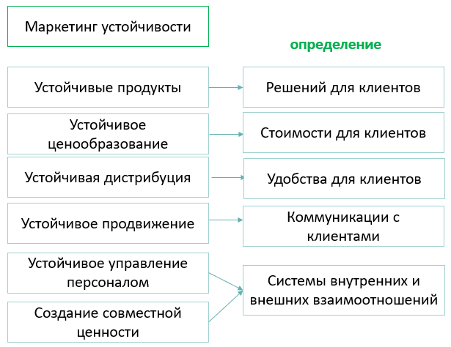
- Составляющие маркетинга устойчивости
Стоит отметить, что в работе не уделяется отдельного внимания устойчивому маркетингу как отдельной функции, которая соответствует требованиям устойчивости. То есть в нашем понимании устойчивый маркетинг не является синонимом для маркетинга устойчивости. Устойчивый маркетинг является описанием реализации функции, так же как и устойчивая логистика, устойчивые финансы, устойчивый брендинг (рис.1.). Маркетинг устойчивости же является системной концепцией, выходящей за рамки одной функции и невозможной без создания устойчивости на уровне всего предприятия. Для отсутствия неясности интерпретации, в данной работе понятие «устойчивый маркетинг» не будет использоваться.
Маркетинг устойчивости на потребительском рынке приобретает всё большую важность в связи с тем, что интерес потребителя к «зелёным» товарам неуклонно растёт. В 2019 году 35% опрошенных глобально клиентов утверждали, что покупают экологически чистые товары, чтобы помочь природе. 37% специально искали товары в экологичной упаковке, еще 41% по возможности отказывается от упаковки из пластика. Пандемия COVID-19 заставила людей задуматься о привычках своего поведения как потребителя. С февраля по апрель 2020 года число запросов в Google «как жить более экологично» выросло на 4550%.
Особенности перехода к маркетингу устойчивости в ESG-парадигме
Принципиальное отличие ESG_модели от традиционной КСО — уровень принятия решений. ESG-практики обычно принимаются советом директоров и могут влиять на стратегические, в том числе инвестиционные решения компании. В то время как деятельность КСО может осуществляться независимо от основного вектора развития организации.
Таким образом, становится очевидна необходимость обеспечения движения решений относительно ESG внутри организации. Вопросы ESG становится не прерогативой отдельных подразделений, а пронизывают всю организацию. Становится видимой необходимость системного подхода к реализации устойчивости в рамках ESG-модели.
Маркетинг устойчивости в компании ориентирован не только на решение задач на потребительском рынке, но и обеспечения целостности понимания целей внедрения устойчивости в самой организации. Таким образом, маркетинг устойчивости состоит из двух компонент: интегрированного маркетинга и маркетинга, ориентированного на потребителей (рис.2.).

- Содержание маркетинга устойчивости
Если компания хочет получать конкурентные преимущества от управления маркетингом устойчивости, то она должна создавать новую концептуальную базу принципов и правил, сочетающую в себе черты более ранних концептуальных подходов, но и адаптирующую их под динамичные цели организации и быстро меняющуюся внешнюю среду компании.
Безусловно, ESG-маркетинг не может рассматриваться в рамках парадигмы «производитель – потребитель», а предполагает включение в цепочку транзита ценности еще одного звена – общества. Таким образом, данный тип маркетинга близок к социально-этическому маркетингу.
Можно выделить следующие общие черты:
• учитывать в своей деятельности не только свои интересы и потребности потребителей, но интересы общества и окружающей среды;
• разрабатывать программы развития, которые будут приносить пользу не только бизнесу, но и региону, обществу, природе и др.
Тем не менее, знак равенства между ESG-маркетингом и социально этическим маркетингом не может быть поставлен. Между данными подходами есть ряд существенный различий на концептуальном уровне.
• Социально-этический маркетинг предполагает получение прибыли без вреда окружающей среде, при этом комплекс правил относительно этичного поведения компании рассматривается как ограничение на некоторые аспекты деятельности (рис.3.).
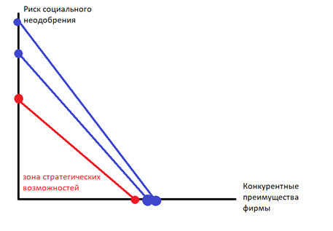
- Парадигма социально-этического маркетинга [Источник: Д.Фуллер, 2008]

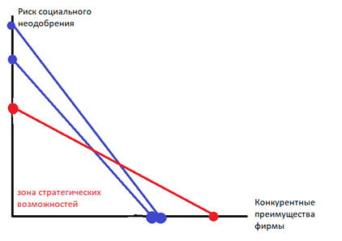
- Парадигма маркетинга устойчивости [Источник: см.выше]

Кроме того, социально-этический маркетинг ориентирован на трансформацию внешней среды, которая может быть оценена потребителями с высоким уровнем социальной ответственности и устойчивости бытовой культуры.
ESG-маркетинг более направлен на сферу внутренней и первичной внешней среды компании (рис.4.). По этой причине результаты ESG-трансформации сложны для восприятия конечным потребителем и могут быть оценены только потребителем-экспертом.
В последние годы отказ от перехода к ESG-ответственной модели ведения бизнеса может не только лишить компанию части доступных конкурентных преимуществ, но и подвергнуть её негативной реакции рынка со стороны основных заинтересованных сторон: поставщиков, дистрибуторов, клиентов, акционеров. В данном случае имеет место так называемый феномен «культуры отмены».
Культура отмены в социологической парадигме — это общий термин, используемый для обозначения современной формы остракизма, при котором личность изгоняют из социальных или профессиональных кругов (в Интернете, в социальных сетях или лично).
При этом в последние годы культура отмены активно проникает в бизнес-среду и ставит объектом своего воздействия уже не отдельного человека/группу людей, а целые компании, чьи стандарты ведения бизнеса не соответствуют моральным ожиданиям общественной среды, в которой данный бизнес существует.
Данный феномен является важным для принятия во внимание при решении бизнесом вопросов ESG-повестки. Если ранее от бизнеса ожидалось следование нормам делового этикета и ответственности в рамках контрактов, то теперь компании рискуют подвергнуться потребительской изоляции за несоблюдение моральных ожиданий общества.

Теоретико-концептуальные основы холистического подхода к управлению маркетингом
Холистический, или целостный, маркетинг (греч. holos — целый, весь) — подход к маркетингу, при котором все компоненты процесса рассматриваются как единое целое, а не совокупность отдельных элементов.
Если рассматривать маркетинг в широком смысле как «рыночную философию» предприятия, то можно отметить, что появление концепции холистического маркетинга связано с именем Филипа Котлера, который стал наиболее активным сподвижником перехода предприятий от модели традиционного маркетинга к холистическому маркетингу.
По Котлеру, холистический маркетинг включает четыре основные составляющие (рис.5.):
1. Внутренний маркетинг – обеспечение того, чтобы все сотрудники организации руководствовались в своей деятельности принципами маркетинга (и в особенности – высшее руководство).
2. Интегрированный маркетинг – оптимальное применение разнообразных средств создания, продвижения и предоставления потребительской ценности.
3. Маркетинг взаимоотношений – построение многогранных взаимодействий с покупателями, участниками каналов распределения и прочими маркетинговыми партнерами.
4. Социально ответственный маркетинг – понимание этических, экологических, правовых и социальных последствий маркетинга.
Таким образом, концепция холистического маркетинга основана на новом понимании цепочки ценности как источника для приобретения конкурентных преимуществ при построении долгосрочных взаимоотношений с участниками цепочки и вовлечения потребителя в процесс создания ценности путём использования различных интегрированных каналов коммуникации.
Холистический подход к управлению маркетингом в условиях перехода к парадигме устойчивости является необходимым в связи с тем, что устойчивое потребление является новым феноменом поведения потребителя, который максимизирует не только свою экономическую полезность от сделки, но и руководствуется принципами минимизации негативных эффектов потребления в социальной и экологической сфере. Построение устойчивости невозможно без управления взаимодействием со стейкхолдерами на протяжении всей цепочки создания ценности, в том числе с потребителем как конечным звеном. Так как ядром маркетинга является ориентация на рынок, то маркетинг устойчивости является ответом бизнеса на желание как потребителей покупать те продукты, которые отвечают их социально-этической философии потребления, так и стейкхолдерам, которые стремятся создавать дополнительную ценность посредством интеграции в деятельность принципов устойчивого развития. Очевидно, что в концепция маркетинга устойчивости выходит за рамки социально-этического маркетинга как одной из компонент холистического маркетинга.
Стоит отметить, что в научной литературе термин «маркетинг устойчивости» не является изначальным, а выведен путём синтеза множества маркетинговых концепций, включавших те или иные элементы философии маркетинга для целей устойчивого развития, однако не отличавшихся комплексным подходом к изучению данного феномена. Так, в последней четверти 20-го века западными специалистами были описаны такие концепции, как общественный, или социоэтический маркетинг (societal marketing), социальный маркетинг (social marketing), зеленый маркетинг (green marketing) и близкий к нему экологический маркетинг (ecological marketing, environmental marketing), маркетинг отношений (relationship marketing), стейкхолдер-маркетинг (stakeholder marketing) [Bhattacharya and Korschun, 2008]. Тем не менее, все обозначенные концепции не рассматривают феномен управления маркетингом в рамках реализации целей устойчивого развития в комплексе. Маркетинг устойчивости же является обобщающей концепцией, которая включают в управление маркетингом интересы всех групп заинтересованных лиц и рассматривающая их взаимосвязь как возможность для фирмы к достижению конкурентного преимущества.
Здесь же мы наблюдаем и близость между холистическим подходом к управлению маркетингом и концептуальной философией маркетинга устойчивости.
Согласно схеме, предложенной Котлером, холистический маркетинг предполагает управление четырьмя типами подсистем: внутренним маркетингом, интегрированным маркетингом, социально-ответственным маркетингом и маркетингом взаимоотношений.
Очевидно, что рассмотренная ранее синтетическая природа концепции маркетинга устойчивости предполагает включение данных подсистем в общую систему управления организацией в рамках реализации концепции устойчивого развития.
Так, внутренний маркетинг является отражением элемента G (governance) в ESG-маркетинге, социально-ответственный маркетинг схож с идеями о социальном и зелёном маркетинге, а маркетинг взаимоотношений является синтезом маркетинга отношений и стейкхолдер-маркетинга.
Таким образом, можно сделать вывод о том, что холистический подход к управлению маркетингом устойчивости абсолютно оправдан. Если маркетинг устойчивости является скорее «философией бизнеса», которая ставит цели фирмы и формирует её принципы при взаимодействии с рынком, то холистический маркетинг является управленческой концепцией, предполагающей разработку инструментария по координации различных подсистем, а также продвижение дополнительной ценности, создаваемой синергетическим эффектом от комплекса усилий участников цепочки создания ценности.

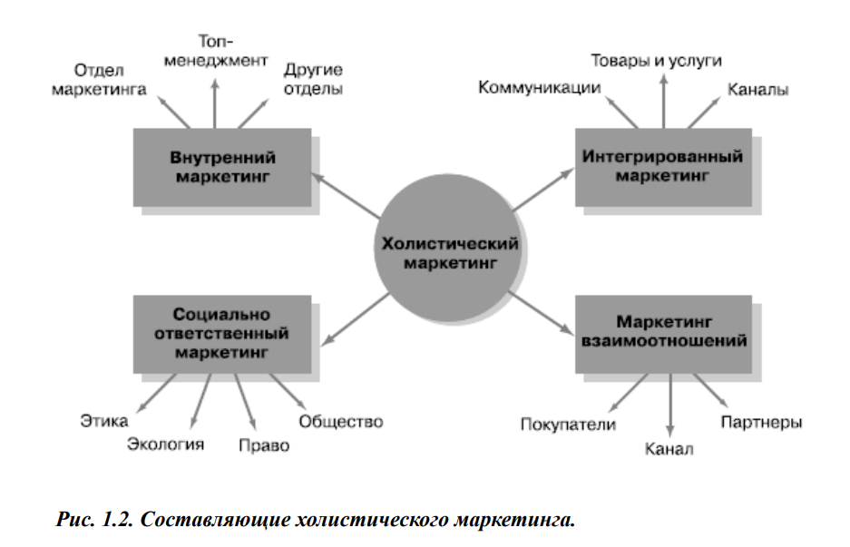
- Составляющие холистического маркетинга [Источник: Ф. Котлер, 2006]

Если разобрать сущность ESG-парадигмы ответственности с точки зрения маркетинговых аспектов, то можно отметить, что её принципы сходны с теми, что были выдвинуты в идеях маркетинга устойчивости. При этом можно говорить о предвосхищении феноменом маркетинга устойчивости концепции ESG, так как именно философия маркетинга устойчивости ложится в основу ESG-модели.
Экологическая компонента соответствует «зелёному маркетингу», социальная – социально-этическому маркетингу, а корпоративная – внутреннему маркетингу. Внедрение компонент в бизнес-процессы на всех уровнях, начиная со стратегического и заканчивая операционным при вовлечении всех участников цепочки создания ценности соответствует стейкхолдер-маркетингу, а также напрямую связано с идеями холистического подхода.
Таким образом, мы видим, что ESG-интеграция является выстраиванием взаимоотношений со средой ведения бизнеса организации согласно философии маркетинга устойчивости и реализацией холистического подхода к управлению маркетингом.
Безусловно, управление маркетингом устойчивости путём холистического подхода открывает перед фирмой ряд конкурентных преимуществ, так как позволяет извлекать дополнительную ценность из устойчивой реализации бизнес-процессов.
Кроме того, холистический подход к управлению маркетингом устойчивости предполагает опору на концепцию 5 капиталов, или так называемый «мультикапитальный подход». Пять компонентами мультикапитального подхода являются: человеческий, природный, инфраструктурный, финансовый и технологический капитал. Основой для продвижения ценности становится человеческий капитал, включающий в себя численность населения, его уровень здоровья, образованности, развитость культуры потребления, отношение к устойчивости. Фокус на развитие человеческого капитала является важной чертой маркетинга устойчивости. В этом проявляется его отличие от маркетинга в парадигме «Аморальный бизнес» (Благов, 2002). Таким образом, бизнес рассматривает общество не как неподвижную макроструктуру, а как на объект, поддающийся воздействию бизнеса на коренном уровне культуры потребления. Развивая человеческий капитал как внутри компании (сотрудники и руководство) путём координации усилий и проведения мероприятий внутреннего маркетинга, так и за её пределами (потребители и другие заинтересованные стороны) с целью формированию новой устойчивой культуры потребления, компания способна обеспечивать долгосрочную устойчивость к рискам и способность создавать ценность для потребителя через реализацию ESG-принципов.
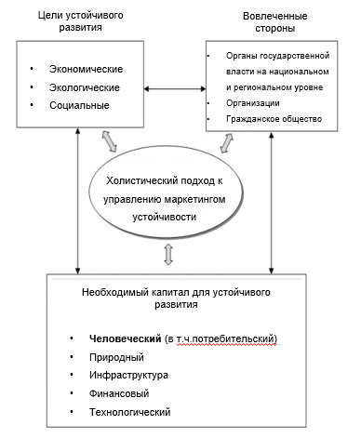
- Система холистического управления маркетингом устойчивости [источник: Beba Rakic , Mira Rakic, 2015]

- Сравнение концепций маркетинга
 | Традиционный | Экологический | Социо-этический | Маркетинг устойчивости
Цель | Выживание фирмы через получение прибыли | Выживание фирмы через получение прибыли при условии выживания окружающей среды | Выживание фирмы через получение прибыли при минимизации вреда обществу | Реализация целей устойчивого развития через экономическую, экологическую и социальную устойчивость
Вовлеченные стороны | Бизнес и потребители | Бизнес, потребители, организации по защите окр.среды, государство | Бизнес, потребители, институты гражданского общества, государство | Бизнес, потребители, все внешние и внутренние стейкхолдеры в цепочке создания ценности
Взаимо-отношения с потребителями и стейкхолдерами | Осуществление сделок | Ориентир на построение долгосрочных отношений с экологически заинтересованными сторонами | Ориентир на построение долгосрочных отношений с социально заинтересованными сторонами | Построение долгосрочных взаимоотношений и создание совместной ценности
Ценность | Коммерческая | Экологический вклад | Социальный вклад | Ценность устойчивости
Источник: Beba Rakic , Mira Rakic, 2015
Здесь следует отметить важность совместной выработки фирмами практик взаимодействия для реализации целей устойчивого развития. Бенчмаркинг лучших практик помогает бизнесу лучше адаптировать свою стратегию к принципам устойчивости. Таким образом, чем больший вклад в одном направлении будет внесён фирмами в развитие мультикапитальных активов, тем большую отдачу возможно получить для всего рынка.

Предпосылки перехода к маркетингу устойчивости в ESG-парадигме
Переход к концепции маркетинга устойчивости не должен являться самоцелью бизнеса, а непосредственно вытекать из конъюнктуры рынка и тех паттернов, что определяют поведение потребителей.
Для этого следует рассмотреть те особенности культуры потребления, которые можно наблюдать на российском b2c рынке в последние годы, и которые формируют новые поведенческие принципы, говорят о переходе к устойчивому потреблению, которое характеризуется изменением значимости атрибутов ценности продукта в глазах потребителя.
Развитие различных направлений «устойчивого» потребления

Устойчивое потребление (так же «ответственное», «осознанное» — это подход к использованию материальных ресурсов (в т.ч. продуктов), энергии и нематериальных услуг таким образом, чтобы их использование сводило к минимуму воздействие на окружающую среду, для возможности реализации потребностей не только нынешним, но и будущим поколением.
С точки зрения теории поведения потребителей оно проявляется в вынесении критериев, соответствующих личной интерпретации потребителем принципов устойчивости продукта, в ключевые правила при принятии решения о покупке.
Таким образом, в зависимости от условной модели принятия решения потребителем, критерии устойчивости продукта или услуги получают либо более высокий приоритет (эвристические правила), либо больший удельный вес (ранжирование).
Кроме влияния на выбор из альтернатив, устойчивое потребление на данной стадии внедрения тренда на рынке характеризуется готовностью потребителя давать более высокую ценовую премию за товары, которые отвечают принципам устойчивого развития при сопоставимых базовых характеристиках. Это свидетельствует о том, что продукт, в рамках цепочки создания которого были реализованы принципы устойчивости, наделяется в глазах потребителя более высокой ценностью.
При этом нельзя игнорировать факт того, что устойчивое потребление не является мегатрендом, который однородно влияет на принятие решений всеми группами потребителей. Так, достаточно большая доля потребителей всё ещё отдаёт низкий приоритет характеристикам устойчивости при выборе продукта или же не готова платить за них дополнительную ценовую премию.
Кроме того, неоднородна и сила воздействия тех или иных направлений устойчивого потребления в потребительской среде. Так, существуют различные тренды потребления, в том числе zero-waste (пер. с англ. «нулевой отход»), slow living (пер. с англ. «замедленная жизнь»), переработка отходов, многоразовое потребление, внедрение интернета вещей, в т.ч. «умный дом» как системы экономии ресурсов, которые набирают популярность в последнее время.
Как показывают исследования, доли приверженцев тех или иных практик устойчивого потребления распределены неравномерно. По этой причине компания, которые хотят продвигать продукт для наибольшей целевой аудитории, стараются включать в коммуникационный месседж те характеристики, которые наиболее распространены среди целевой аудитории.
Следовательно, изучение атрибутов ценности, наиболее важных для ЦА может помочь фирме в формировании наиболее эффективного месседжа и позиционирования продукта. При этом существует риск того, что компания прибегнет к практике гринвошинга ради наделения в глазах потребителя продукта какими-либо «популярными» характеристиками при отсутствии или слабой выраженности тех. Кроме того, существует и проблема продвижения меньшей ценности с точки зрения устойчивости в угоду той, что легче воспринимается аудиторией потребителей. Так, компании в связи со сложностью донесения ценности неподготовленному потребителю, связанной с использованием специальных технологических или управленческих решений, могут прибегнуть к донесению менее важной ценности, которая, однако же легко распознаётся потребителем.
Культура отмены
Еще одной предпосылкой внедрения маркетинга устойчивости является набирающее популярность как за рубежом, так и в России, явление «культуры отмены». Оно в каком-то смысле является противоположным по направлению феномену «осознанного потребления», так как предполагает не наделение продукта добавленной ценностью при соответствии мировоззрению потребителя, а полном отказе от продуктов и услуг, которые каким-либо образом не соответствуют ему. Таким образом, потребитель может бойкотировать продукты компании при использовании какой-либо неэтичной практики, в т.ч. и при продвижении товаров, например, использовании образов знаменитостей, которые имеют противоречивую социальную репутацию. Главным риском является распространение негативной информации через онлайн-каналы, которое через «эффект сарафанного радио» способно покрывать значительно большую аудиторию, чем та, что столкнулась с проблемой и из индивидуальных кейсов перерастать в более широкое столкновение с обществом.
Согласно исследованию, проведенному Edelman Earned Brand, 64% опрошенных потребителей готовы отказаться от продукции бренда исключительно из-за его позиции по политическим или социальным вопросам.
Внедрение устойчивости в данном случае происходит не ради получения конкурентного преимущества за счёт добавленной ценности, а предотвращает риск отказа потребителя от продукта из-за того или иного атрибута с негативной ценностью.
Маркетинг устойчивости позволяет собирать информацию по всей цепочке создания ценности относительно реализации целей устойчивого развития и предотвращать использование недобросовестных практик на всех звеньях, а значит, минимизировать риск потребительского бойкота.
Государственное регулирование
Государственное регулирование, с одной стороны, накладывает на бизнес наиболее строгие к исполнению обязательства относительно реализации концепции устойчивого развития. С другой стороны, данные требования зачастую отстают от ожиданий общества, поэтому компании, которые превентивно внедряют стандарты устойчивости, редко сталкиваются с серьёзными проблемами государственного регулирования. Тем не менее, даже следование нормативным правилам игры компании способны продвигать как ценность, что, однако, считается учёными как форма «гринвошинга».
Повышение инвестиционной привлекательности
Популярность тренда по следованию ESG-повестке за последние годы не раз подвергалось сомнению в связи появлением инвестиционного «пузыря» зеленых инвестиций. Так, компании при формировании устойчивости ориентируются не на совокупность стейкхолдеров, а лишь на инвесторов, продвигая лишь те показатели, которые оцениваются в рейтингах устойчивости и на которые инвесторы чаще всего обращают внимание. Для b2c рынка данная проблема стоит менее остро, так как ориентация на потребителя всё же не позволяет фирмам ограничиваться лишь подготовкой «зелёной» отчётности, однако конфликт между инвесторами и потребителями как ключевыми стейкхолдерами имеет место.

Первичность ожиданий рынка или возможностей фирмы
Одним из главных вопросов, выносящимся на повестку при внедрении концепции маркетинга устойчивости, является дилемма ориентации фирмы при продвижении ценности на собственные возможности и приоритетные направления оптимизации бизнес-процессов или же на ожидания рынка и потребительские тренды, которые зачастую определяют алгоритмы выбора потребителя при совершении покупки.
Если требования государства к бизнесу, воплощенные в виде нормативных документов, выходят за рамки добровольной приоритезации ESG-деятельности, так как обязательны к исполнению независимо от ожидаемого полезного эффекта
Проблема состоит в том, что не всегда рыночные тренды соответствуют возможностям фирмы и могут быть имплементированы в бизнес-процессы, особенно в краткосрочной перспективе. Как показывают исследования, средняя продолжительность жизни «зелёных трендов» достаточно высока и соответствует классификации «Среда ведения игры» по Благову (5-10 лет). Однако фирмы зачастую составляют планы по внедрению ESG-стратегий на годы вперед
Котлер определяет сущность холистического маркетинга как проведение комплекса мероприятий по ориентации всей фирмы (то есть совокупности стейкхолдеров, участвующих в цепочке создания ценности) на рынок, его ожидания и потребности.
Тем не менее, существуют недостатки подобного подхода, которые связаны с игнорированием внутренних возможностей фирмы по воспроизведению тех или иных атрибутов ценностного предложения в условиях ресурсных ограничений. В погоне за рыночными трендами, фирмы зачастую игнорируют специфические возможности, которые являются более доступными для внедрения и способны приносить экономический эффект путём снижения издержек и оптимизации бизнес-процессов.
Предпосылкой к использованию «гринвошинга» при продвижении результатов устойчивости фирмы как раз-таки зачастую является ориентация на ожидания стейкхолдеров и потребительского рынка, а не на внутренние возможности фирмы. Как будет рассмотрено далее, даже те фирмы, что проводят мероприятия по внедрению устойчивости, становятся заложниками рыночных ожиданий и продвигают не ту ценность, что была достигнута в ходе внедрения ESG-стандартов, а ту, что может быть легко распознана заинтересованными сторонами, хотя её позитивный эффект для фирмы и общества может быть ощутимо меньше чем тот, что был достигнут благодаря специфическим для конкретной фирмы оптимизационным решениям в бизнес-процессах.

- Визуализация дилеммы маркетинга устойчивости
По этой причине, холистический подход к маркетингу устойчивости не может рассматриваться как полная переориентация фирмы на рыночные ожидания относительно реализации фирмой концепции устойчивого развития, а должен максимизировать как потребительские (рыночные) эффекты, то есть укрепление воспринимаемой устойчивости бренда, повышение воспринимаемой ценности продукта и готовности платить ценовую премию за атрибуты устойчивости, так и те эффекты, что связаны с внутренними издержками и оптимизацией бизнес-процессов (рис.7.). Во многом, данный принцип созвучен с философией «бережливого производства», концепция которого предполагает снижение всех видов потерь, которые возникают в процессе создания продукта, а также вовлечение максимального количества заинтересованных сторон в процесс создания продукта. Таким образом, если рыночные эффекты предполагают создание добавленной ценности продукта, то бережливое производство направлено на сокращение действий, которые не добавляют ценности продукту.
Таким образом, увлечение рыночной ориентацией при внедрении ESG-стандартов может не приносить ценности для компании даже при позитивном отклике рынка. Это будет связано с возникновением новых видов операционных действий по приведению продукта к соответствию рыночным ожиданиям, которые не будут создавать ценности для фирмы в связи с возникновением новых типов потерь и увеличением стоимости продукта.
Из этого можно заключить, что целью маркетинга устойчивости является согласование внутренних возможностей фирмы и ожиданий рынка относительно реализации фирмой концепции устойчивого развития и максимизация суммы внутренней и рыночной ценности по цепочке создания продукта.
Цель МУ => max. (рыночные эффекты + эффекты от сокращения внутренних потерь).

Развитие института устойчивости и генезис роли маркетинга
Временной ряд развития института ответственных инвестиций, который служит опорой для формирования структуры этапов развития маркетинга устойчивости, был взят из работы Шервуда и Полларда и дополнен работой Латапи.

Первый этап. 20-е годы XX века. «Эпоха просперити»
Стоит отметить, что бизнес ещё до рассматриваемого периода проводил некоторые мероприятия и действия, которые можно рассматривать как социально ответственные и отвечающие не только интересам получения прибыли, но и ожиданиям общества. Так, для примера, можно проследить кейсы, относящиеся к текстильной промышленности 50-х годов 19 века, когда руководители фабрик организовывали закупки шерсти у местных хозяйств для поддержки семей работников или же обеспечивали девушкам, имевшим определенный рабочий стаж, выходное пособие, которое можно было считать аналогом приданого. Кроме того, многие компании занимались меценатством и пожертвованиями, которые, зачастую, были продиктованы религиозными мотивами и зависели от личных взглядов владельцев бизнеса. Однако конструктивный разговор о роли маркетинга в продвижении ответственного поведения компаний того времени практически невозможен в связи со слабым развитием институциональной среды ведения бизнеса и игнорированием бизнесом возможностей получения стратегических преимуществ через проведение социально ответственной деятельности.
В 20-е годы XX века в США создаётся благоприятная среда для переосмысления роли социальной ответственности в бизнес-среде и развитие института социально-ответственного инвестирования. Это случилось в связи с окончанием Первой Мировой войны и последовавшего бурного экономического роста. Данный период получил в историографии название «Эра просперити». К этому временному отрезку относится как начало формирования общества потребления, так и зарождение современного института рекламы. Америка начала процветать: увеличились доход на душу населения и эффективность производства, что привело к 40 % росту ВНП. В стране установился высочайший уровень жизни в мире, при низком уровне безработицы, низкой инфляции и низкими процентными ставками. А промышленное производство в целом увеличилось к 1929 году на 72 %. При этом в общественные ожидания во многом отталкивались от военных событий, хоть и победных, но создавших ряд социальных обострений. К ним можно было отнести необходимость финансового обеспечения пострадавших военнослужащих и их семей, решение вопросов об иммиграции. На стыке экономического роста, перенасыщения рынка товарами и новых социальных противоречий родился институт социально ответственного инвестирования. Государство стало проводить политику протекционизма, поддерживая те предприятия, которые, во-первых, поддерживали политический курс либеральной партии, в том числе пожертвованиями, а также способствовали реализации социальных проектов. Примером может послужить кейс компании «International Harvester Company», в которой даже была учреждена отдельная должность секретаря по социальным вопросам.
Безусловно, филантропические пожертвования, которые не несли стратегического характера, тоже имели место, особенно в сфере искусства и спорта.

Роль маркетинга
Роль маркетинга заключалась в передаче информации о социальных проектах и инвестициях органам власти и координации взаимодействия в данной сфере, согласование рекламных кампаний, создание месседжей для продвижения товаров и услуг в потребительской аудитории, преимущественно из высших слоёв общества («богатым о бедных»).
Маркетинг социальных инвестиций позволял получить стратегическое преимущество в виде государственной поддержки, в том числе в вопросах экспорта, а также создавал позитивный имидж организации («друга для тех, кто в беде», хотя эти люди не были целевой потребительской аудиторией), который в условиях перенасыщения рынка рекламой мог создать конкурентную отстройку позиционирования.
Таким образом, главная функция маркетинга в социально ответственных организациях того времени: организация PR и GR («паблик рилейшнз» и «говернмент рилейшнз»)

Второй этап. 1930-е. «Великая депрессия»
В 1930-е годы в Америке наступает период финансового кризиса и так называемой «Великой депрессии». Социальные вопросы поствоенного времени отходят на второй план, так как внимание общества приковано к проблемам безработицы, разорения домохозяйств, слабо контролируемой и неблагонадёжной иммиграции, расцвету преступности и банкротству предприятий. В данных условиях реализация социальных проектов стала для выживающих компаний направлением низкой приоритетности. Большинство предприятий свернули свои добровольные программы социальных инвестиций. Корпоративная социальная ответственность в условиях высокой криминальной активности, в том числе связанной с бутлегерством и ростом активности «серого» рынка, свелась к доказательности перед правительством образа «законопослушного гражданина».

Роль маркетинга
Можно говорить об упадке маркетинговой активности компаний в целом в данный период, в том числе это затронуло и направление маркетинга, продвигающего образ социально ответственного игрока.
Главной функцией маркетинга стало создание и поддержание имиджа «законнопослушного гражданина», что выразилось в свёртывание большинства PR-кампаний и переориентации на GR.

Третий этап. 1960-е: КСО как комплекс
Следующий этап развития корпоративной социальной ответственности приходится на 1960-е годы. В целом, данный этап имел ряд схожих черт с тем, что пришёлся на 20-е годы XX века. Во многом, корпоративная социальная ответственность была направлена на решение проблем послевоенного развития, однако имелся и ряд специфических черт, которые свидетельствуют о переходе к более стратегически зрелой модели КСО.
Так, основной фокус помощи был направлен на социально уязвимые группы населения. Кроме имиджевых преимуществ, данная практика помогала решать проблемы с нехваткой рабочей силы, ведь зачастую бедные слои населения сначала получали безвозмездную поддержку, а потом привлекались на добровольных началах к труду. То же можно было сказать и о поддержке системы воспитания и обучения детей. Крупные предприятия, которые оказывали патронаж образовательным учреждениям, могли приспосабливать учебные программы согласно необходимым в бизнес-деятельности компетенциям и впоследствии имели приоритетный доступ к молодым кадрам.
Тем не менее, данный этап развития КСО всё еще подвержен личному симпатизму руководителей предприятий, а также нецелевому меценатству, которое не соответствовало маркетинговой стратегии компании.

Роль маркетинга
Роль маркетинга заключалась в создании имиджа организации как «проводника» для нуждающихся слоёв населения с целью доступа к трудовым ресурсам, коммуникация с инвесторами, чьи социально-политические взгляды схожи со взглядами руководства компаний, коммуникации с органами власти по вопросу «социального договора», направленные на получение государственной поддержки, в т.ч. по направлению экспорта.

Четвертый этап. 1980-e. Стратегическая филантропия
В 1980-е годы отмечается увеличение количества направлений общественных ожиданий, предъявляемых к бизнесу как возможному агенту изменений. На фоне экономического кризиса происходит не отказ от социального инвестирования, как в 1930-е годы, а их рационализация, основанная на четком целеполагании. Бизнес от благотворительности и меценатства, которая продиктована системой мировоззрения владельцев и руководителей компании, переходит к модели так называемой стратегической филантропии, которая предполагает решение лишь тех проблем, которые способствуют максимальному извлечению преимуществ для бизнеса.
Стратегическая филантропия бизнеса характеризуется готовностью получить оптимальную прибыль вместо максимальной, фокусным подходом к решению социальных проблем (нацеленностью на решение самой проблемы, а не на борьбу с ее результатами).
Стоит отметить, что переменные экологической и внутренней управленческой ответственности впервые встали в один ряд с социальной ответственностью. Если ранее они рассматривались как направления, которые способствую реализации социальных проектов, то теперь компании стали активно включать экологические и управленческие проблемы в повестку своей стратегии корпоративной социальной ответственности.

Роль маркетинга
Данный период примечателен тем, что целью маркетинга становится не только продвижение результатов ответственного инвестирования, но и совместная с операционными и финансовыми подразделениями исследовательская работа по определению направлений КСО с наибольшей отдачей на инвестиции, при этом чёткой системы маркетинговой оценки на тот момент еще не сложилось и она производилась на основе принятой в компании системы учёта.
Основной же функцией маркетинга стало донесение ценности. Если ранее компании реализовывали самые ожидаемые обществом проекты КСО или же те, которые были продиктованы личными предпочтениями ключевых фигур управления бизнесом, то теперь проекты выбирались исходя из их способности генерировать поток ценности обратного направления для компании. Стало необходимым доказывать обществу и внутренним стейкхолдерам (акционерам) важность и актуальность КСО деятельности компании, что в том числе было вызвано развитием экологической и управленческой компонент КСО, которые напрямую не отвечали социальной проблематике. Так, на данном этапе устойчивость компании становится одним из месседжей внутреннего маркетинга.

Пятый этап. 1990-е. Значимость экологии и доктрина ООН
В 1987 году в докладе «Наше общее будущее» Международная комиссия по окружающей среде и развитию (МКОСР) уделила основное внимание необходимости «устойчивого развития», при котором «удовлетворение потребностей настоящего времени не подрывает способность будущих поколений удовлетворять свои собственные потребности». Эта формулировка понятия «устойчивое развитие» сейчас широко используется в качестве базовой во многих странах. Тематика устойчивого развития всё чаще звучит в докладах ООН. На глобальном уровне стали разрабатываться модели перехода к устойчивому развитию. В это время пионерами устойчивого развития становятся крупные корпорации, в том числе с высокой долей государственного капитала. Экология становится одной из важнейших компенент устойчивого развития. Кроме того, устойчивое развитие стало рассматриваться как глобальный феномен, декларировалась необходимость совместных усилий для обеспечения благополучия человечества, поэтому к компаниям, ведущим свою деятельность на международных рынках, предъявлялись ожидания относительно реализации проектов по устойчивому развитию не только в стране происхождения, но и в тех странах, где она ведет свою деятельность или имеет производственные или дистрибуционные активы.
При этом нельзя не отметить высокий уровень обобщенности стратегий реализации проектов в сфере устойчивости компаниями из различных отраслей. Это несло как позитивные черты: возможность межотраслевого сотрудничества, синергию усилий при работе над наиболее острыми проблемами мирового сообщества, так и ряд негативных для компаний ограничений: слабую привязку к специфике деятельности компании, сложность координации действий при разногласиях относительно целевой аудитории КСО проектов, высокий уровень давления со стороны международных организаций и их высокая власть как стейкхолдера при выборе и реализации тех или иных проектов. Так, компании из-за высокого уровня взаимодействия со внешними стейкхолдерами зачастую не могли реализовывать проекты с наибольшей стратегической привлекательностью, особенно это проявилось к снижению инвестиций в управленческую устойчивость в пользу экологических проектов.

Роль маркетинга
Маркетинговые усилия компаний координируются и зачастую направляются макромаркетинговой политикой глобальных организаций и отдельных стран. Всё чаще корпоративный маркетинг транслирует на рынках ценности, продвигаемые ООН, благотворительными и природоохранными фондами, занимается продвижением и освещением совместных с международными организациями проектов.
Кроме того, компании активно продвигают экологичность своей продукции в связи с повышением внимания именно к данной компоненте устойчивого развития. Именно в это время «зеленый камуфляж», или «гринвошинг» приобретает массовый характер.
Главными целями маркетинга устойчивости становятся координация и посредничество в коммуникациях между международными организациями и потребителем, а также донесение ценности продукта как способа участия в экологических и социальных проектах при его покупке. Кроме того, маркетинг преследует цель по созданию отсройки позиционирования за счёт компонент устойчивости: многие компании, вовлеченные в построение модели устойчивости бизнеса, рассматривают КСО деятельность как конкурентное преимущество.

Шестой этап. Наше время. Система ESG-инвестирования
Современный этап развития концепции устойчивого бизнеса можно рассматривать с начала 2000-х годов как единый процесс. Несмотря на активную разработку ESG-проблематики в последнее десятилетие, процессы внедрения ESG-стратегий вместо слабо дифференцированных по отраслям программ КСО стали активно происходить еще в начале 2000-х годов, пионерами данных изменений являлись преимущественно крупные корпорации, работающие на глобальных b2b рынках. Тем не менее, постепенно практика перехода от традиционного понимания КСО к ESG-интеграция стала использоваться и компаниями, ведущими деятельность на b2c рынках, в том числе локальных.
Интеграция ESG-принципов в стратегию компании на всех уровнях её разработки имеет ряд качественных отличий от следования традиционной концепции КСО, имеющей привязку к декларируемым проектам международных организаций. ESG-принципы, в первую очередь, ориентированы непосредственно на среду ведения бизнеса. Реализация принципов устойчивого развития бизнеса через ESG-парадигму имеет высокий уровень систематизации, при этом создавая базу для включения устойчивости как параметр для учёта в разработке всей корпоративной стратегии.

Роль маркетинга
ESG-маркетинг переключил фокус в приоритетности ведения коммуникаций с международных организаций и органов власти на стейкхолдеров, наиболее близких компании, относящихся ко внутренней среде или внешней среде непосредственного взаимодействия: сотрудникам и партнёрам (интегрированный маркетинг), инвесторам, покупателям. Основной проблемой ESG-маркетинга является доказательный подход к продвижению ценности ESG-инициатив, так как многие из процессов по внедрению устойчивости по новой модели происходят незаметно для стейкхолдеров, ведь зачастую затрагивают операционные, логистические, дистрибуционные процессы.
Ввиду необходимости продвижения ценности интеграции ESG-принципов в стратегию компании повышается роль рекламы и брендинга устойчивости. Эта тенденция дополнительно стимулирует распространение практики гринвошинга, так как компании, используя инструменты продвижения, стараются создать отстройку позиционирования, создавая имидж устойчивой и ответственной организации, при это не проводя активного ESG-инвестирования. Благодаря вводу многих процессов по реализации принципов устойчивости внутрь организационных и производственных процессов, стало сложнее проводить реальную оценку устойчивости организаций.

Применимость модели развития устойчивости к российскому бизнесу
Стоит отметить, что рассмотренная концепция смены этапов подхода бизнеса к реализации принципов устойчивости рассматривает генезис данного явления применительно к западным странам, приведенные паттерны и особенности подхода к выполнению КСО функций были рассмотрены на примере компаний из Соединённых Штатов Америки и Европы. При этом для полноты раскрытия поставленной в работе проблематики представляется необходимым уточнить сходства и отличия российского пути прихода бизнеса к модели ESG-устойчивости в рамках исторической ретроспективы.
В связи со спецификой государственного строя России в советский период, которая, в частности, заключалась в планово-командной экономике и практически полном контроле государства над активами промышленных и торговых предприятий, следует отметить невозможность обобщения российской системы социальной ответственности бизнеса и западной в период с основания СССР вплоть до распада данного государства.
В годы советского политического строя предприятия, безусловно, выполняли ряд проектов, направленных на улучшение социальных и даже экологических условий. Примерами могут служить мероприятия по озеленению городских территорий, проводимые силами сотрудников организаций, а также постройка инфраструктуры для заводчан: домов, детских площадок, спортивных объектов, поддержка детского и юношеского спорта, в т.ч. на профессиональном уровне (спонсорство).
Тем не менее, данные проекты реализовывались в рамках государственного планирования и были для предприятий скорее обязательными, чем добровольными. Также централизованно выбирались и направления участия тех или иных предприятий в реализации социальных проектов. При этом данная деятельность не рассматривалась как возможность для предприятия к получению стратегических преимуществ ввиду отсутствия свободной конкуренции, а следовательно, и необходимости в создании сильного рыночного позиционирования. В связи с этим говорить о наличии в Советском Союзе какой-либо системы КСО неуместно из-за отсутствия практики планирования, оценки, контроллинга мероприятий КСО.
С переходом России к модели рыночной экономики и появлением новых типов стейкхолдеров, которые заменили государство на его ведущей роли по степени воздействия на организации, происходит и активное вовлечение российских компаний в международные бизнес-процессы. В связи с этим для повышения конкурентоспособности бизнеса, ведь к этому времени КСО деятельность на Западе уже рассматривалась не как объект невозвратных затрат, а как стратегически перспективное направление, способное повышать инвестиционную привлекательность компании и улучшать её имидж продукции на потребительском рынке. Кроме того, следование некоторым экологическим стандартам при осуществлении операций стало обязательным условием для ведения деятельности как на домашнем, так и на зарубежных рынках. Возрастают и общественные ожидания, предъявляемые к бизнесу в связи с развитием института гражданского общества. Государство же активно вовлекается в деятельность международных организаций, ратифицируются правовые документы, которые декларируют взятие курса на присоединение к реализации целей устойчивого развития и совместному решению экологических и социальных проблем. Это создаёт благоприятную среду для внедрения бизнесом практик устойчивости при поддержке государства.
Таким образом, к моменту выхода страны из социального и экономического кризиса 90-х годов компании столкнулись с возможностью перенимания западного опыта внедрения стратегий и практик по переходу к модели устойчивого развития бизнеса. Это во многом определило специфику реализации в России концепции ESG-устойчивости, ведь компании приступили к данному процессу без предварительного прохождения других, более ранних этапов, которые сформировали философию КСО у западных предприятий.
По данной причине в России и на Западе сложились различные подходы к интерпретации целей ESG-устойчивости, терминологического аппарата, а также маркетинговому инструментарию продвижения и оценки результатов ESG-трансформации.

ESG-интеграция и ESG-трансформация. Сравнение подходов
Историческая специфика подходов к формированию устойчивости организации на Западе и в России породила различие в понимании сущности ESG-стратегий.
В первую очередь это заметно в разнице терминологического аппарата ESG-повестки (рис.8.). В России процесс внедрения компонент устойчивого развития в стратегию компании принято называть ESG-трансформацией. Данный термин встречается как в профессиональной литературе, так и используется самими компаниями и праткиками бизнеса. При этом за рубежом данный термин практически не используется, а для обозначения текущего этапа развития процессов по внедрению устойчивости применяется термин «ESG-integration» (пер. с англ. «ESG-интеграция»).
Следует отметить, что данные различия в терминологической парадигме вызваны скорее не языковой спецификой, а разницей в подходах к понимаю самой сущности явления. После изучения ряда российских и зарубежных работ можно привести доказательства того, что ESG-трансформация и ESG-интеграция являются хоть и схожими процессами, объединёнными единой философией в понимании конечного результата данной деятельности, однако имеют разную причинно-следственную базу, а также различие в целях и методах реализации ESG-стратегий.
Предпосылки:
Для западных компаний переход от традиционного понимания КСО к внедрению ESG-процессов является естественным витком в смене этапов модели устойчивости. Компании, являющиеся лидерами корпоративной социальной ответственности, имеют некоторую управленческую базу, которая позволяет производить планирование, реализацию, контроль мероприятий, направленных на повышение устойчивости предприятий. Кроме того, в большинстве случаев компании и так в рамках осуществления бизнес-операций вписываются в правовую парадигму, которая регулирует деятельность компании с точки зрения соответствия экологическим, социальным и управленческим принципам минимального вреда. Стоит отметить, что в некоторых отраслях средние темпы перехода к модели ESG ниже, чем в России. Это связано с тем, что совершенствование стратегии по созданию устойчивости организации несёт упредительный и профилактический характер, так как модель традиционной КСО, являющаяся наиболее распространённой среди компаний, как ответ на нефинансовые риски внешней среды достаточно релевантна, хотя и имеет ряд недостатков относительно ESG-модели. Таким образом, компаниям не нужно полностью менять существующую модель управления устойчивыми изменениями.
В России же даже модель традиционной КСО получила слабое распространение. Согласно исследованию БШ «Сколково» и банка «UBS», в последние годы наблюдается существенный рост инвестиций крупных компаний в создание устойчивости организации к нефинансовым рискам, так, инвестиции в КСО составляли в 2018 году приблизительно 460 млрд. рублей. При этом 26% данных инвестиций были проведены компаниями, входящими в топ-30 крупнейших по капитализации. Среди представителей среднекрупного и среднего бизнеса же доля подобных инвестиций составляет лишь 14%. При этом доля компаний, осуществляющих инвестиции в КСО еще меньше: порядка 11%. Это говорит о том, что у российского бизнеса еще не сложилась база для формирования устойчивости, многие компании не рассматриваются КСО-деятельность как источник конкурентных преимуществ и отдают невысокий приоритет социальным проектам в инвестиционных планах.
Крупные компании, лидеры по обороту и капитализации, являются также и пионерами в следовании ESG-повестке. При этом главной проблемой внедрения модели трех компонент ответственности для них является так же отсутствие сформировавшейся базы для проведения подобной деятельности. Она заключается как в желании слишком быстро переключиться к модели традиционной КСО на модель ESG, следуя трендам, заданным западными корпорациями, так и в неподготовленности институциональной среды, слабой разработке внутренней системы планирования, контроля и оценки результатов КСО деятельности, непониманию стейкхолдерами целей ESG-трансформации.
Цели:
Общая мотивация российских и западных компаний во внедрении ESG-модели управления устойчивостью заключается в повышении инвестиционной привлекательности бизнеса. Именно данная мотивация в большинстве случаев лежит в основе использование компаниями практики «гринвошинга».
При этом другие стратегические возможности, как видно из научной повестки и исследований нефинансовой отчётности компаний, трактуются различно на западе и в России.
Так, на Западе главной целью внедрения ESG-модели является создание системы превентивного сдерживания и минимизации последствий от нефинансовых рисков. Конечной целью развития устойчивости компании является создание организации, которая благодаря изменениям среды ведения бизнеса имеет очень высокий уровень защищённости от нефинансовых рисков, которые, в целом, можно разнести по компонентам экологической, социальной и управленческой природы происхождения.

- Сравнение частоты публикаций по ключевым словам
ESG-integration | 2 920
ESG-трансформация | 48
ESG-интеграция | 15
ESG-tranformation | 8
Источник: Google Scholarship

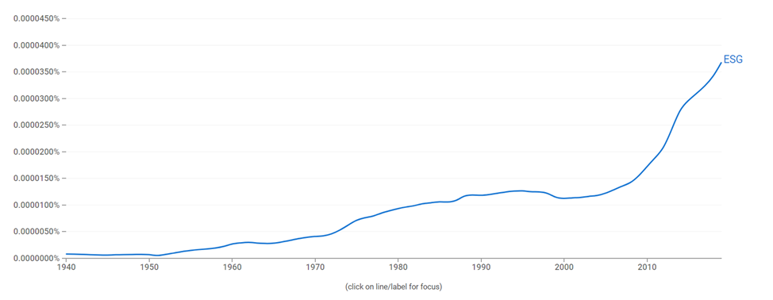
- Частота упоминаний термина ESG в научных публикациях с 1940 по 2021 год [Источник: Google Ngrams]

Для российских компаний ESG-трансформация также играет важную роль в предотвращении негативных эффектов, связанных с нефинансовыми рисками внешней среды и рассматривается как одно из наиболее перспективных направлений риск-менеджмента. Однако нельзя не отметить, что переход к модели устойчивости также способствует реализации стратегий компании по выходу и росту на зарубежных рынках с более высокими стандартами, предъявляемыми к экологичности и социальной ответственности производства. Благодаря внедрению ESG-стандартов ведения бизнеса, компании повышают свою стратегическую привлекательность на зарубежных рынках, создавая благоприятный имидж для основных стейкхолдеров на местных рынках: потенциальных партнёров и инвесторов, покупателей, регулирующий органов.
Безусловно, ESG-трансформация имеет также важное значение и для российского рынка, что обусловлено повышением интереса общества к вопросам устойчивого развития. Тем не менее, b2c рынок пока что отстаёт от b2b рынка в объемах и темпах наращивания инвестиций в ESG-инициативы. Согласно информации, полученной из серии глубинных интервью, это может быть связано с высокой неопределенностью в прогнозировании маркетингового эффекта от ESG-трансформации и необходимости создания новых моделей продвижения и оценки результатов устойчивости, которые должны быть перефокусированы с традиционной КСО-парадигмы на ESG-парадигмы и адаптированы под корпоративную стратегию компании.

Место маркетинга устойчивости в организационной структуре
В условиях необходимости обеспечения холистического ESG-управления, которое в том числе затрагивает стратегический уровень принятия решений, встаёт вопрос о месте маркетинга устойчивости в организации. Организационная структура компании, которая стремится к построению устойчивости в рамках ESG-парадигмы, должна учитывать при дизайне места маркетинга устойчивости следующие необходимые задачи:
- Необходимость построения короткого канала с руководством компании: количество уровней, согласно рекомендации, не должно превышать трёх;
- Необходимость обеспечения взаимодействия маркетинга с другими подразделениями организациями, а также совокупностью внутренних стейкхолдеров (интегрированный маркетинг)
- Необходимость координации деятельности с лицами, ответственными за формирование устойчивости в других функциональных областях организации

Согласно исследованию ученых университета Коннектикута, зачастую выбор в организации сводится к трём типам организационных структур

Маркетинг устойчивости как часть отдела маркетинга (рис.9.)
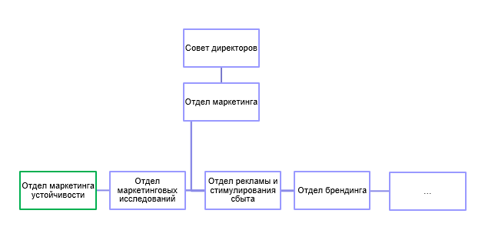
- Маркетинг устойчивости как часть отдела маркетинга
Данная организационная структура предполагает создание службы, которая занимается вопросами маркетинга устойчивости непосредственно внутри подразделения маркетинга.
Плюсы:
- Высокая компетентность сотрудников при использовании инструментария маркетинга
- Высокий уровень сосредоточения на функциях, связанных с потребительским рынков
- Соблюдение принципа короткого канала

Минусы:
- Сложность осуществления коммуникации с другими подразделениями (необходимость посредничества)
- Сложность координации мероприятий устойчивости с другими подразделениями
- Если аналогичные службы не выделяются в других функциональных подразделениях, это может быть свидетельством гринвошинга
- Сложность выделения уровня службы в дивизиональных структурах

Маркетинг как направление внутри комитета по ESG-повестке (рис.10.)
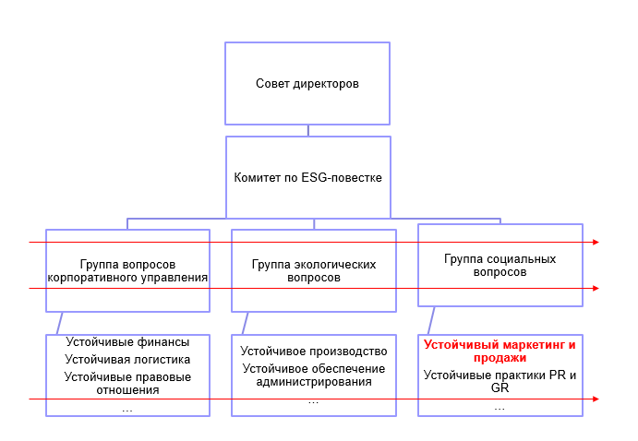
- Маркетинг как направление внутри комитета по ESG-повестке
Плюсы:
- Высокая степень координации между группами, которые занимаются мероприятий устойчивости
- Короткий канал коммуникации с руководством
- Высокий уровень специализации на ESG-повестке

Минусы:
- Сложность осуществления коммуникации с другими подразделениями (необходимость посредничества)
- Необходимость зрелости компании с точки зрения ESG-трансформации
- Сложность координации между проектными группами по вопросам из разных областей

Маркетинг устойчивости внутри мультифункциональной проектной группы (рис.11.)

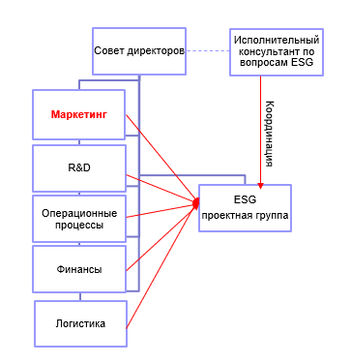

Данная организационная структура характеризуется высокой адаптивностью к любым типам существующих оргструктур, обеспечивает выполнение всех трёх основных требований и на данный момент считается наиболее перспективной
Плюсы:
- Высокая степень координации между функциональными направлениями устойчивости в организации
- Очень короткий канал коммуникации с руководством
- Высокий уровень специализации на ESG-повестке
- Возможность осуществления коммуникации напрямую как с руководством, так и с функциональными подразделениями (нет посредничества)

Минусы:
- Необходимость выделения исполнительного ESG-консультанта внутри руководства

Аутсорсинг маркетинга устойчивости
Аутсорсинг маркетинга устойчивости возможен на уровне некоторых задач, а также в целях внешнего мониторинга и корректировки курса по формированию устойчивости.
Однако, чем больше процессов маркетинга устойчивости отдаётся на аутсорсинг, тем меньше возможности фирмы по осуществлению интегрированного маркетинга. Теряется целостность понимания сущности ESG-трансформации внутри организации и возникает риск отставания других функций от маркетинга и низкий уровень координации между целями маркетинга устойчивости и целями устойчивости других подразделений.

«Зелёный камуфляж» как феномен-субститут ESG-инвестирования
С повышением стратегической важности создания устойчивости бизнеса и развитием моделей устойчивости, происходит и распространение практик по созданию ложного образа социально ответственного игрока и соответствующего позиционирования. Данное явление получило название «гринвошинг», или «зеленый камуфляж». В общем понимании оно может рассматриваться как противоположность холистическому подходу по продвижению ценностного предложения.
Nielsen Media Research (2020) показал, что 66% потребителей в мире готовы платить больше за экологически чистые продукты. Когда клиенты воспринимают торговое предложение фирмы как социально ответственное, они готовы покупать продукцию этих фирм по более высокой цене.
Как сообщают Дельмас и Бурбано, «зеленый» рынок разрастается. Потребительские рынки, рынки капитала, продукты, услуги и фирмы расширяются. Как есть является увеличение зеленых рынков, за ним следует явление гринвошинга. Феномен определяется как «пересечение двух форм поведения: плохое экологические показатели и позитивное общение об экологической эффективности».
В России 50% представителей среднего бизнеса назвали недобросовестную конкуренцию проблемой, которая затрудняет ведение дел.
Хотя корни гринвошинга берут начало еще на первой стадии рассмотренной концепции исторической смены моделей устойчивости, впервые данный термин был применён экологом Джеем Вестервельдом в 1986 году при освещении кейса компании «Шеврон», одной из крупнейших энергетических корпораций.
Фирма запустила серию рекламных роликах, в которых рассказывала о проектах помощи сохранению популяций различных видов диких животных. Данные ролики были позитивно восприняты мировым сообществом, и компания даже получила премию «Эффи» за лучшую рекламу, а также кейс компании как пример социальной ответственности бизнеса включили в программу изучения на соответствующем курсе в Гарвардской школе бизнеса. При этом за рекламными роликами, которые освещали деятельность компании, не относящуюся к среде ведения бизнес-операций, «Шеврон» скрывала негативное воздействие, создаваемое при реализации её операционной деятельности: нарушения закона о чистом воздухе, закона о чистой воде, разливы нефти в заповедники дикой природы.
Как показало расследование Дж.Вестервальда, многие из экологических программ, которые «Chevron» продвигала в своей кампании, были предписаны ей законом и исполнялись по требованию органов государственной власти. Кроме того, по сравнению с рекламным бюджетом на освещение данных акций размер затрат на их проведение был в разы меньше: как показали дополнительные расследования, проведенные комиссией под руководством Джошуа Карлинера, отношение затрат на реализацию проектов и их рекламу составляло приблизительно 1:200.
С тех пор было зафиксировано множество случаев недобросовестного продвижения социальной ответственности компаний. В связи с этим не раз создавались попытки по созданию регулирующего «зеленую» рекламу органа, наиболее известным из которых являются специальные комиссии при Федеральной торговой палате США и Европейском бюро по борьбе с мошенничеством.
Однако со сменой модели устойчивости с традиционной КСО на модель ESG, происходит и изменение содержания и формы гринвошинга, новое явление получает название «ESG-greenwashing».

Формы гринвошинга
В целом, зелёный камуфляж имеет множество форм. Тем не менее, в условиях перехода к модели ESG, целью которой является объединение социальных и экологических проблемы в своей хозяйственной деятельности и во взаимодействии с заинтересованными сторонами, на первый план выходят три формы гринвошинга, которые наиболее сложны для выявления и согласно исследованию Уотсона, за последние годы набирают популярность. Все они относятся к заявленному («claim») типу гринвошинга в противовес к существованию также исполнительного («executional») гринвошинга.
Заявленный гринвошинг – это тип зелёного камуфляжа, который характеризуется намеренным использованием информации, которая способна ввести в заблуждение относительно деятельности по реализации концепции устойчивого развития при коммуникации со стейкхолдерами.

Селективное раскрытие информации
Тип выборочного раскрытия. Лайон и Максвелл представили первый экономический анализ гринвошинга, особенно отмечая гринвошинг как «игру убеждения», которая происходит через выборочное раскрытие информации об экологической или социальной производительности, без полного раскрытия негативной информации по этим параметрам для создания чрезмерно позитивного корпоративного имиджа.
Для данной формы гринвошинга особенно характерно регулярное предоставление нефинансовой отчётности или же её элементов в рамках другой официальной документации с описанием мероприятий устойчивости, проведенных компанией. Кроме того, активно используется «зелёная реклама», которая продвигает образ ответственной компании.
Тем не менее, можно говорить о гринвошинге при условии, что информация, приведенная в нефинансовой отчётности, не просто носит избирательный характер и не покрывает всех аспектов деятельности, которые входят в систему ESG-ответственности, а намеренно скрывает свою деятельность, не соответствующую концепции устойчивого развития, так как эффект от использования некоторых ESG-практик нивелируется несистемностью подхода и наличием «слабых» с точки зрения устойчивости мест.
В случае с «зелёной» рекламой можно говорить о гринвошинге, когда расходы на продвижение проводимых мероприятий по повышению устойчивости заметно превосходят инвестиции в данные мероприятия (как в кейсе компании «Chevron»).
В литературе условно принято представлять данную форму гринвошинга в виде айсберга (рис.12.), видимая вершина которого предоставляется на обозрение стейкхолдерам, в то время как элементы, которые не соответствуют философии устойчивого развития, оказываются скрыты от наблюдения, но составляют большую часть её стратегического фундамента.
Данной форме гринвошинга может препятствовать сертификация отчётности или же её составление под надзором консалтинговых компаний.

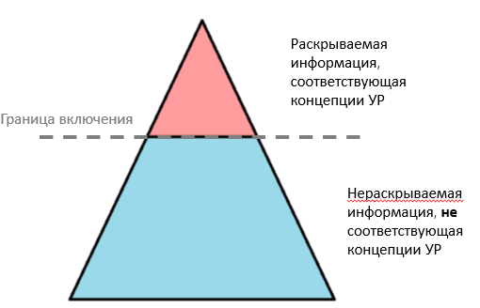
- «Айсберг селективного раскрытия информации» [Составлено по: Delmas M. A., Burbano, 2011]
Гринвошинг как разрыв между планами и реальностью
Данная форма гринвошинга может быть описана как использование в продвижении устойчивости не имеющихся результатов, а прогнозов по планируемым мероприятиям. В нефинансовую отчётность включаются не результаты по уже проведенным мероприятиям и параметры, по которым можно оценить полезный эффект от них, а систему мероприятий по формированию устойчивости на будущий период.
При этом в рамках периода, который проходит между отчётами с раскрытием информации, не все цели, поставленные относительно проведения мероприятий по формированию устойчивости, достигаются. Это может быть связано как с избыточностью поставленных задач, которые не соответствуют возможностям фирмы, или же намеренным игнорированием плановых мероприятий, результаты от которых не будут включены в новый цикл нефинансовой отчётности.
Таким образом, компания предоставляет стейкхолдерам замкнутый круг информации, где плановая информация также сменяется плановой, при этом возможность по изучению результатов мероприятий предыдущих периодов не предоставляется.
Условно данную практику гринвошинга можно изобразить как замкнутый круг движения информации (рис.13.), где сведения о планах сменяются теми же сведениями о планах, а реальные результаты по реализации мероприятий устойчивости оказываются за пределами информационной досягаемости для стейкхолдеров.

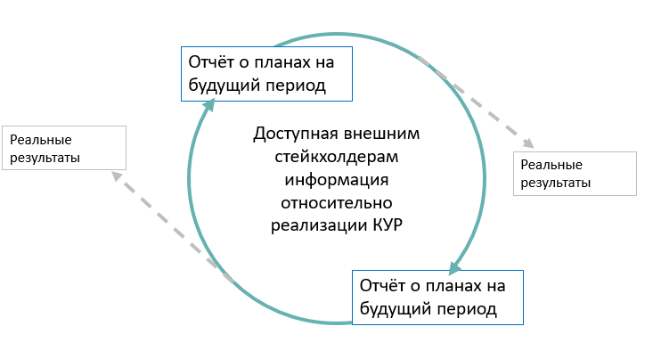
- Замкнутый круг гринвошинга как разрыв между планами и реальностью [Составлено по: Delmas M. A., Burbano, 2011]
Гринвошинг как наделение ценностью незначимой информации
Данная форма гринвошинга несёт относительно меньшее количество негативных информационных эффектов для заинтересованных сторон компании в сфере реализации концепции устойчивого развития, так как не вызывает искажения информации. Компания не производит селективного раскрытия и предоставляет результаты по проделанной работе в сфере внедрения практик устойчивости.
Тем не менее, данная форма гринвошинга всё же относится к недобросовестному позиционированию, так как используют для продвижения ценности своего товарного предложения те атрибуты, которые на самом деле не имеют дифференцированной относительно конкурентов ценности.
Обычно, данная форма может включать в себя две тактики наделения ценностью незначимой информации:
- Продвижение мероприятий по реализации КУР, которые предусмотрены законодательно и обязательны для всех участников конкурентной борьбы или же позволяют получить налоговый вычет.
- Продвижение информации, которая не характеризует деятельность фирмы как направленную на формирование устойчивости, в качестве значимой с точки зрения экологии и социальной этики. Например, это может быть связано с упоминанием в коммуникационном месседже отсутствия определенного компонента в составе продукта, который на самом деле и не может входить в состав («без ГМО») или же, наоборот, о присутствии компонента, который содержится в незначимом количестве или же не представляет ценности для потребителя.

Каналами, через которые транслируются данные сообщения с незначимой ESG-ценностью, являются как нефинансовые отчётности, так в большей мере каналы коммуникации с потребителем (реклама, элементы брендинга). Это связано с тем, что нефинансовая отчётность изучается стейкхолдерами с наличием некоторого уровня экспертной подготовки в вопросах устойчивости, поэтому существует вероятность распознавания недобросовестного месседжа, которая вызовет негативную реакцию. В случае использования месседжа ценности на потребительском рынке при взаимодействии товара с потенциальным покупателем, то в условиях ограниченности по времени и доступности информации процессов, происходящих в «чёрном ящике» принятия решения о покупке, вероятность раскрытия недобросовестного позиционирования снижается (рис.14.). Данная форма гринвошинга рассчитана на то, что внешние стейкхолдеры не будут проводить проверку информации.

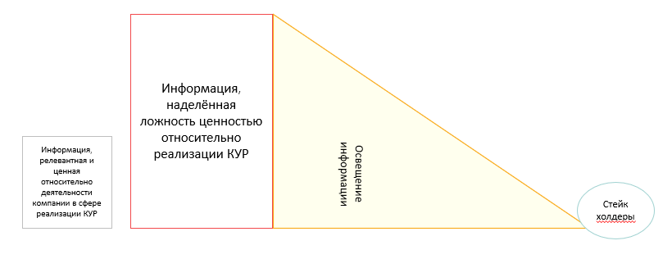
- Гринвошинг как освещение информации с ложной ценностью [Составлено по: Delmas M. A., Burbano, 2011]
Исполнительный тип гринвошинга характеризуется отсутствием какой-либо выраженной в текстовом формате информации, которая может быть распознана как свидетельствующая о приверженности практикам устойчивости, однако вместо этого компания может использовать при коммуникации со стейкхолдерами элементы невербальной коммуникации, которые косвенно могут быть распознаны как связанные с устойчивым развитием.
Наиболее распространёнными инструментами исполнительного гринвошинга являются:
- Использование зелёного цвета в брендинге продукта
- Использование растительных образов в брендинге продукта
- Использование образов представителей социально незащищённых слоёв населения в брендинге продукта
- Использование звукового сопровождения в природной/этнической стилистике при аудиальном контакте с потребителем

Паргуэль и др. (2009) провели исследование, которое представило эмпирические доказательства вводящего в заблуждение эффекта от использования данных элементов, создающих образы ложного позиционирования путём невербальной информации.
При этом как показало их исследование, в котором рассматривались два типа потребителей: (а) потребители, не являющиеся экспертами и (b) опытные потребители, наличие подобных «псевдонатуральных» исполнительных элементов, создает более высокое восприятие экологичности бренда среди неопытных потребителей, в то время как подготовленные и опытные потребители были несущественно подвержены воздействию данной формы гринвошинга.

Вывод
На основе проведенного исследования концептуально-теоретических аспектов маркетинга устойчивости можно сделать вывод о том, что маркетинг устойчивости имеет множество общих черт с холистическим маркетингом и они не противоречат друг другу, а дополняют. Маркетинг устойчивости вобрал в себя некоторые черты маркетинга исторически предыдущих этапов моделей устойчивости, он также имеет и ряд концептуальных отличий от традиционного маркетинга, которые предположительно способны формировать конкурентное преимущество для фирм, внедряющих ESG-принципы.
При отсутствии холистического подхода к продвижению ценности маркетинг устойчивости может быть связан с практикой «зеленого камуфляжа» как субститутом мероприятий по продвижению реальных результатов по формированию устойчивости. В связи с этим проблематика оценки и продвижения результатов ESG-трансформации становится еще более актуальной для предприятий, взявший курс на внедрение принципов устойчивости.

Глава II. Исследование проблематики внедрения ESG-парадигмы российским бизнесом
В данной главе приводятся результаты исследования, проведённого методом глубинного интервью с лицами, принимающими решения в компаниях, которые занимаются внедрением устойчивости на уровне корпоративной стратегии и выносят вопросы ESG-повестки на уровень руководства. На основании заявленной потребности бизнеса в унифицированной модели оценки результатов ESG-трансформации, приводится подробный разбор такой модели, предложенной Винсентиу и Флорин-Александриу.

2.1. Интервью с лицами, принимающими решения, относящиеся к целям устойчивости бизнеса
Цель: сравнение взглядов ЛПР и экспертов-теоретиков на целевую направленность внедрения устойчивости по ESG-модели и использование практики гринвошинга, выявление межотраслевых сходств, позволяющих сделать обобщения для оценки и продвижения результатов ESG-трансформации на различных потребительских рынках, получение информации относительно контролинга эффективности мероприятий ESG.
Методика: проведение глубинного интервью с лицами, принимающими решения в компании и специалистами в организации, которые занимаются реализацией задач маркетинга.
Для целей работы упор в анализе ответов участников интервью был сделан на поиск общих сторон, а не межотраслевых различий, так как проблемой является именно отсутствие единого подхода к пониманию сущности маркетинга устойчивости и инструментария его оценки.
Отбор лиц, участвующих в интервью проводился по принципу доступности (наличие контактов для коммуникации) при соблюдении необходимых условий:

  - Наличие в компании задокументированных постановлений о курсе на формирование устойчивости во взаимодействии со стейкхолдерами
  - Компания работает на нескольких региональных рынках или же всём рынке России

- Список лиц, с которыми было проведено глубинное интервью
Имя | Сфера деятельности компании | Должность
Роман | Рыбная промышленность | Директор по развитию
Ирина |  | Специалист службы сбыта
Юрий | Продовольственный ритейл | Руководитель группы региональных филиалов
Галина |  | Менеджер по коммуникациям с клиентами
Юрий | Недвижимость | Генеральный директор
Евгений |  | Старший специалист по маркетинговым коммуникациям
Дмитрий | Корма для сельскохозяйственных и домашних животных | Генеральный директор
Анна |  | Менеджер по продажам
Святослав | Производство пищевых продуктов (сухие завтраки) | Заместитель генерального директора
Екатерина |  | Маркетолог
Георгий | Химическая промышленность (пластмассовые изделия) | Исполнительный директор по рынку продукции потребительского назначения
Кирилл |  | Бренд-менеджер

Количество проведенных интервью обусловлено достижением высокой повторяемости информации после 6 сдвоенных интервью-сессий и возможностью сделать обобщения относительно целевых проблематик глубинного интервью.

Ход интервью
- Проведение глубинного интервью с руководителем
- Проведение глубинного интервью с лицом, ответственным за исполнение решений на уровне маркетинговой функции

В рамках проведенной серии глубинных интервью удалось получить информацию о понимании роли маркетинга устойчивости со стороны руководителей и непосредственных исполнителей задач маркетинга.

Понимание целей внедрения ESG и устойчивости
Всеми участниками глубинного интервью была верно описана концепция формирования устойчивости организации как включение интересов стейкхолдеров в стратегию компании и обеспечение операционной деятельности в соответствии с ожиданиями заинтересованных сторон.
Однако цели по внедрению модели ESG руководители, которые непосредственно определяют стратегию компании, трактуют отлично от лиц, связанных с исполнением маркетинговых задач. Так, для руководителей, в обобщении, ESG является инструментом повышения инвестиционной привлекательности и защиты организации от рисков недовольства стейкхолдеров, которые могут обратиться к государству в случае неэтичного поведения организации. Специалисты по маркетингу же видят в ESG инструмент по созданию идентичности бренда и формированию имиджа «зеленого» бренда, который способен создать отстройку позиционирования.
Как мы видим, целостность интерпретации ESG-феномена между лицами на различных уровнях принятия решений отсутствует: руководители видят картину слишком крупно, а специалисты лишь в рамках своей функции.

Место маркетинга устойчивости в организации
Все интервьюированные лица высказались об отсутствии внутренних процессов по изменению структуры под цели устойчивости. Ни в одной компании не было создано отдельной организационной структуры для маркетинга устойчивости, функции по разработке мероприятий маркетинга устойчивости возложены на специалистов маркетинга общего профиля. Совместные проекты принимаются путём использования цепочки посредников между подразделениями.
Интегрированный маркетинг устойчивости в компаниях не находит места. Руководители выражают уверенность в том, что вектор движения организации к устойчивому развитию понятен через изучение постановлений руководства, специалисты же говорят о сложности общения с другими подразделениями на «одном языке» при затрагивании предмета устойчивости. При этом в большинстве случаев какие-либо маркетинговые инициативы должны быть пропущены через руководство, чтобы дойти до необходимого подразделения.

Гринвошинг
Как показали интервью, компании в большинстве случаев готовы уличить конкурентов в практиках ложного позиционирования и «зеленого» камуфляжа. Однако после изучения нефинансовой отчётности организаций становится видно, что сами компании также склонны к тем или иным формам гринвошинга, так как зачастую не все планы руководства доходят до исполнителей и откладываются, руководители склонны акцентировать внимание на том, что они «законопослушны», а значит, и способствуют целям устойчивого развития. При этом компании просто следуют предписаниям правовой базы, регулирующей отрасль.
Таким образом, можно сделать вывод о том, что гринвошинг на корпоративном уровне не всегда является умышленным обманом стейкхолдеров о ценности предложения компании. Он возникает из-за неполного понимания системности ESG, невозможности быть устойчивым, полагаясь на половинчатые меры.
Специалисты по маркетингу же отметили, что стараются подчеркнуть любую выгоду, связанную с повесткой устойчивого развития. При этом из-за отсутствия эффективных внутренних коммуникаций, у специалистов не всегда есть четкое понимание того, какие части технологического и логистического процесса представляют ценность для потребителя с точки зрения соответствия концепции устойчивого развития. По данной причине специалистами зачастую продвигаются не мероприятия ESG, а мероприятия традиционного КСО как корпоративной благотворительности.
На основе интервью можно сделать о том, что гринвошинг может вознкать не из-за умысла обмануть стейкхолдеров, а из-за желания соответствовать принятой политике внедрения устойчивости при слабом уровне налаженности внутрикорпоративных коммуникаций.

Оценка результатов маркетинга устойчивости
В ходе интервью было выяснено, что оценка результатов КСО происходит снизу вверх. В общем случае процесс оценки результативности маркетинга устойчивости выглядит следующим образом. Специалисты оценивают эффект от продаж, вызванный добавлением того или иного вербального или невербального элемента в коммуникативный месседж с клиентом. Далее информация доходит до руководства, которое оценивает плановый прирост продаж и реальный, а далее корректирует целевые показатели продаж и зачастую выносит поощрение за результативность продаж, соответствующую плану или проводит мероприятия по повышению активности сотрудников в продвижении устойчивости при неудовлетворительных результатах. Также руководители просматривают отзывы о продукции из интернет-ресурсов и полученные напрямую, но определенной системы учёта отзывов нет, суждения строятся на субъективном восприятии руководителя.
Таким образом, мы видим, что маркетинг устойчивости количественно оценивается лишь на основе показателя продаж. Это, возможно, и подталкивает службы маркетинга и сбыта к прибеганию к тактике гринвошинга.
Несмотря на то, что на корпоративном уровне есть понимание интеграции ESG принципов как стратегии долгосрочного роста, оценка результатов производится в краткосрочной перспективе и не учитывает те показатели, которые могли бы помочь отслеживать динамику восприятия образа компании как социально-ответственного игрока.

Вывод
Для компаний, старающихся внедрить принципы ESG в управление маркетингом, необходимо создание унифицированной модели оценки результатов маркетинга устойчивости, которая сможет быть использована специалистами по маркетингу для предоставления информации руководству в той форме, которая соответствует корпоративной политике относительно целей устойчивости организации (принцип «декаскадирования»)

Обзор модели оценки результатов ESG-трансформации
В рамках запроса бизнеса по предложению унифицированной модели оценки результатов маркетинга устойчивости из ряда рассмотренных моделей была выделена модель, предложенная Винсентиу и Флорин-Александриу (рис.15.).

Данная модель была выбрана по ряду причин:
- Рассмотрение маркетинга устойчивости как парадигмы трех ESG-компонент
- Включение в модель уже широко используемых бизнесом метрик оценки маркетинга устойчивости ESG-рекламы и ESG-брендинга
- Возможность привязки результатов к финансовым метрикам (продажи), которые делают модель понятной для большинства внутренних стейкхолдеров и создают базу для проведения интегрированного маркетинга
- Возможность учёта отраслевой специфики благодаря введению контрольных демографических переменных
- Простота использования и интерпретации даже неподготовленным с точки зрения инструментария ESG специалистом

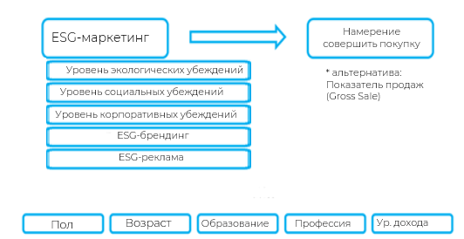
- Модель оценки результатов маркетинга устойчивости [Составлено по: Vlad V. C., Luca F. A., 2020].

Данная модель направлена на выявление взаимосвязи между ESG-маркетингом компании и изменениями в потребительском поведении, оценка которых может быть выражена в количественной шкале.
Рассмотрим переменные в модели.

Независимые переменные:
Показатель I.
Название показателя: Уровень убеждений, относящихся к окружающей среде (Environmental Belief)
Цель проведения оценки: определение уровня социального одобрения деятельности компании на потребительском рынке с точки зрения соответствия экологической компоненте устойчивого развития.
3. Интерпретация показателей для данной меры:
> 50% - результаты реализации принципов минимизации негативного эффекта на окружающую среду видимы и признаются практически всеми потребителями
20 – 50% - результаты реализации принципов минимизации негативного эффекта на окружающую среду частично видимы и признаются большой долей потребителей
0 – 20% - результаты реализации принципов минимизации негативного эффекта на окружающую среду слабо различимы и признаются частью потребителей
< 0% - результаты реализации принципов минимизации негативного эффекта на окружающую среду практически неразличимы и не признаются большинством потребителей
- Расчетная формула:
В целом, для оценки убеждений хорошо подходят оценочные шкалы. При условии использования десятибалльной шкалы возможно использовании формулы, аналогичной для расчёта Индекса потребительской лояльности (Net Promoter Score).

- Признающие (клиенты с оценкой 9-10).
Данную категорию клиентов можно охарактеризовать как полностью признающую положительные результаты компании в минимизации негативного эффекта на окружающую среду.
- Нейтральные (клиенты с оценкой 7-8).
Данную категорию клиентов можно охарактеризовать как не имеющую определённого оценочного мнения относительно реализации компанией принципов минимизации негативного эффекта на окружающую среду с положительной или отрицательной окраской.
- Отрицающие (клиенты с оценкой 0-6).
Данная категория клиентов отрицает положительные результаты компании по реализации принципов минимизации негативного эффекта на окружающую среду или же не информирована о них.
Стоит отметить, что данные группы респондентов не могут рассматриваться как сегменты потребителей по критерию отношения к атрибутам ценностного предложения. Так, признающие, давая положительную оценку деятельности компании по реализации принципов устойчивости, могут быть слабо чувствительны к данному атрибуту при выборе продукта, придавая большую значимость цене или наличию акции.
При этом клиенты, отрицающие положительные результаты компании по реализации принципов устойчивости, могут быть лояльными продукту, считая ESG-атрибуты ценностного предложения не значимыми при выборе из продуктовых альтернатив.

Итоговая формула: NPS(E) = %признающих - %отрицающих

- Частота проведения оценки:
В соответствии с планами, установленными корпоративным руководством
6. Кто рассчитывает показатель: специалист отдельной службы или проектной группы маркетинга устойчивости или же любой специалист отдела маркетинга, ответственный за передачу отчётности о результатах маркетинга по продвижению устойчивости.
7. Источник данных: опрос потребителей в точках продаж или же по почте
8. Кто принимает решения по результату за период:
Руководство анализирует информацию и передаёт её другим службам, объединённым системой внедрения устойчивости (производство, логистика, финансы)

Показатель II.
Название показателя: Уровень убеждений, относящихся к социальной среде (Social Belief)
Цель проведения оценки: определение уровня социального одобрения деятельности компании на потребительском рынке с точки зрения соответствия социально-этической компоненте устойчивого развития.
3. Интерпретация показателей для данной меры:
> 50% - результаты реализации принципов социально-ответственного поведения видимы и признаются практически всеми потребителями
20 – 50% - результаты реализации принципов социально-ответственного поведения частично видимы и признаются большой долей потребителей
0 – 20% - результаты реализации принципов социально-ответственного поведения слабо различимы и признаются лишь частью потребителей
< 0% - результаты реализации принципов минимизации негативного эффекта на окружающую среду практически неразличимы и не признаются большинством потребителей
- Расчетная формула:
- Признающие (клиенты с оценкой 9-10).
Данную категорию клиентов можно охарактеризовать как полностью признающую положительные результаты компании в соблюдении принципов социально-ответственного поведения
- Нейтральные (клиенты с оценкой 7-8).
Данную категорию клиентов можно охарактеризовать как не имеющую определённого оценочного мнения относительно реализации компанией принципов социально-ответственного поведения с положительной или отрицательной окраской.
- Отрицающие (клиенты с оценкой 0-6).
Данная категория клиентов отрицает положительные результаты компании по реализации принципов социально-ответственного поведения или же не информирована о них.

Итоговая формула: NPS(S) = %признающих - %отрицающих

- Частота проведения оценки:
В соответствии с планами, установленными корпоративным руководством
6. Кто рассчитывает показатель: специалист отдельной службы или проектной группы маркетинга устойчивости или же любой специалист отдела маркетинга, ответственный за передачу отчётности о результатах маркетинга по продвижению устойчивости.
7. Источник данных: опрос потребителей в точках продаж или же по почте
8. Кто принимает решения по результату за период:
Руководство анализирует информацию и передаёт её другим службам, объединённым системой внедрения устойчивости (производство, логистика, финансы)

Показатель III.
Название показателя: Уровень убеждений, относящихся к качеству корпоративного управления (Governance Belief)
Цель проведения оценки: определение уровня социального одобрения деятельности компании на потребительском рынке с точки зрения ответственности за прозрачное и честное корпоративное управление, прозрачность отчётности, приверженность антикоррупционной политике и ответственности перед государством.
Интерпретация показателей для данной меры:
> 50% - результаты реализации принципов корпоративного управления видимы и признаются практически всеми потребителями
20 – 50% - результаты реализации принципов корпоративного управления частично видимы и признаются большой долей потребителей
0 – 20% - результаты реализации принципов корпоративного управления слабо различимы и признаются лишь частью потребителей
< 0% - результаты реализации принципов корпоративного управления практически неразличимы и не признаются большинством потребителей
Расчетная формула:
- Признающие (клиенты с оценкой 9-10).
Данную категорию клиентов можно охарактеризовать как полностью признающую положительные результаты компании в соблюдении принципов социально-ответственного поведения
- Нейтральные (клиенты с оценкой 7-8).
Данную категорию клиентов можно охарактеризовать как не имеющую определённого оценочного мнения относительно реализации компанией принципов социально-ответственного поведения с положительной или отрицательной окраской.
- Отрицающие (клиенты с оценкой 0-6).
Данная категория клиентов отрицает положительные результаты компании по реализации принципов социально-ответственного поведения или же не информирована о них.

Итоговая формула: NPS(S) = %признающих - %отрицающих

Частота проведения оценки:
В соответствии с планами, установленными корпоративным руководством
Кто рассчитывает показатель: специалист отдельной службы или проектной группы маркетинга устойчивости или же любой специалист отдела маркетинга, ответственный за передачу отчётности о результатах маркетинга по продвижению устойчивости.
Источник данных: опрос потребителей в точках продаж или же по почте
Кто принимает решения по результату за период:
Руководство анализирует информацию и передаёт её другим службам, объединённым системой внедрения устойчивости (производство, логистика, финансы)

Дополнительно:
Следует отметить, что первые три компоненты модели могут быть использованы как самодостаточные шкалы для проведения оценки параметров среди других стейкхолдеров , то есть и для проведения оценки внутреннего маркетинга.
Это поможет оценить эффективность внутреннего маркетинга как части холистического подхода к маркетингу устойчивости.

Параметр IV. ESG-брендинг.
Эффективность мероприятий ESG-брендинга можно проводить согласно той системе оценки эффективности брендинга, которая принята в компании.
Авторы модели советуют использовать те методы, которые позволяют получить количественную оценку эффективности, которая может быть внесена в регрессионную модель.
В частности, данному условию удовлетворяют следующие методы оценки:
- Модель Л. де Чернатони.
- Модель М. Шеррингтона
- Модель Д. Аакера.
- Подход Т. Муноза и С. Кумара
- Модель С. Дэвиса и М. Данна.

Параметр V. Оценка эффективности ESG-рекламы
В оценку должны быть включены параметры как коммуникационной, так и экономической эффективности рекламы
Коммуникационная (информационная) эффективность. Имеется в виду степень психологического воздействия рекламы на потребителей, рост узнаваемости бренда и продукта, изменение мнения аудитории о них. Положительные результаты приводят к тому, что товар начинают больше покупать, в том числе за счет отказа от продукции компаний-конкурентов, лояльность аудитории растет.
Экономическая (коммерческая, торговая) эффективность. В данном случае оцениваются финансовые показатели, такие как прибыль, выручка, объем продаж, маржа.
Оценка коммуникативной эффективности:
Метод показателей медиапланирования основывается на маркетинговой технологии вовлечения интернет-пользователя в покупку. В западной литературе широко известна коммуникационная модель AIDA, подразумевающая четыре стадии взаимодействия потребителя с рекламной информацией: внимание (attention), интерес (interest), желание (desire), действие (action). Применительно к этой модели можно выделить следующие стадии взаимодействия интернет-пользователей с рекламной информацией: демонстрация рекламного сообщения, привлечение внимания, заинтересованность, посещение веб-сайта, действие, повторение.
Демонстрация рекламного сообщения. Общим показателем эффективности стадии является индекс осведомленности AW:
AW = осведомленные пользователи / целевая аудитория.

Оценка экономической эффективности:
- Метод Березина
X= Аx К1 x К2 x К3 x К4
где:
X- расчетный прогнозный показатель реализации продукта без рекламы;
А - реальный показатель реализации продукта без рекламы за один из предыдущих
сопоставимых периодов (месяц, квартал);
К1, - коэффициент сезонности (определяется экспертным путем на основе накопленного опыта или приемлемых сопоставлений);
К2 - коэффициент влияния макроэкономических факторов (определяется экспертным путем);
К3 - коэффициент медийной активности конкурентов (понижающий, определяется экспертным путем, равен 1 только в случае, если конкуренты также не проявляли рекламной активности);
К4 - коэффициент привлекательности продукта по сравнению с предложениями конкурентов (определяется на основе экспертных оценок реальных и потенциальных потребителей, в том числе конкурирующих продуктов).

- ROI и ROMI
Коэффициенты ROI (Return on Investment) и ROMI (Return on Marketing Investment) показывают окупаемость вложений. Отличаются они тем, что для ROMI мы берём затраты на рекламу и другие маркетинговые активности, а для ROI учитываем все затраты, связанные с продуктом. Следует отметить, что показатели должны быть очищены от эффектов других рекламных кампаний и мероприятий.

ROI = (доход от вложений – размер вложений) / размер вложений х 100%

ROMI = (прибыль, полученная от рекламной кампании – затраты на ESG-рекламную кампанию) / затраты на РК х 100%

Результирующая переменная:
- Намерение совершить покупку (purchase intention)
Авторами предложена шкала Джастера для оценки данного параметра
Шкала состоит из 11 оценок, выставляемых в баллах и показывает условный процент вероятности совершения покупки.
- 11 баллов: Уверен или практически уверен (что куплю) — 99 %
- 10 баллов: Почти уверен — 90 %
- 9 баллов: Очень вероятно — 80 %
- 8 баллов: Вероятно — 70 %
- 7 баллов: Шансы хорошие — 60 %
- 6 баллов: Шансы средние — 50 %
- 5 баллов: Шансы ниже среднего — 40 %
- 4 балла: Шансы невелики, но есть — 30 %
- 3 Шансы очень невелики — 20 %
- Шансы мизерные — 10 %
- Шансов нет или практически нет — 0 %

Авторы также допускают возможность замены данного показателя финансовым показателем продаж (Gross Sales) для упрощения проведения оценки и уменьшения работы по сборы данных для специалистов, проводящих работу.

Контрольные переменные:
- Пол
- Возраст
- Уровень образования
- Уровень дохода
- Профессиональная занятость

Предназначены для определения результатов оценки по сегментам.

Релевантность модели для проведения оценки в российских компаниях
Данная модель была высоко оценена лицами, у которых бралось глубинное интервью. Была отмечена высокая адаптивность модели к принятой в компании системе оценки отдельных компонент маркетинга, в том числе и на основе финансовых показателей.
Кроме того, возможность использования модели для оценки эффективности внутреннего маркетинга позволяет координировать усилия отдела маркетинга и руководства, а также прочих подразделений компании.
11 из 12 проинтервьюированных лиц выразили готовность использовать данную модель в адаптированном виде на предприятиях.

Вывод
В рамках проведенного исследования были сделаны выводы о необходимости внедрения в компаниях модели оценки, которая поможет произвести привязку результатов маркетинга устойчивости к стратегическим целям, принимаемым руководством. Далее после обзора ряда моделей была дана интерпретация модели оценки эффективности ESG-маркетинга, предложенная Винсентиу, подробно описаны варианты оценки каждого параметра модели на основе базовых рекомендаций авторов. Модель была оценена практиками бизнеса как высоко релевантная и адаптивная. Предприятия из различных отраслей готовы внедрить её, что говорит об её межотраслевой универсальности.

Глава III. Исследование возможностей по продвижению ESG-ценностного предложения компании на потребительском рынке
В данной главе описывается ход исследования по идентификацию возможностей по продвижению ценности ESG-трансформации компании на потребительском рынке посредством инструментария маркетинга устойчивости.
Главной целью данного исследования является как выведение наиболее значимых универсальных атрибутов ценности, так и классификация их по возможности продвижения в каждом сегменте потребителей, определенных исследованием на основе кластерного анализа. Для идентификации атрибутов было использовано исследование Morgan Stanley. Далее был применен дизайн количественного исследования путём анкетированного опроса конечных потребителей.
Для фирм данное исследование в первую очередь определяет не только приоритетные направления по продвижению ESG-деятельности, но и помогает определить характер коммуникаций как по каждой компоненте ЦП, так и по факторам E-S-G.
Следует отметить, что данное исследование является поисковым, то есть направлено лишь на определение отношения потребителя к тем или иным атрибутам и готовности платить за них ценовую премию. Это нужно для построения матрицы ценностного предложения и выявления форматов коммуникации с потребителем относительно данных атрибутов. Кроме того, исследование помогает определить кластеры потребителей по отношению к ESG ценностному предложению, что также можно учесть при построении стратегии продвижения.

3.1 Опрос конечных потребителей относительно атрибутов ценности товарного предложения в рамках КСО и ESG-парадигмы

Цель: выявление наличия информации о ESG-мероприятиях как фактора выбора продукта, идентификация инкрементальной ценовой премии между базовой версией товара, товаром, который использует позиционирование в рамках парадигмы традиционной КСО и парадигмы ESG.

Гипотезы исследования:
H1: Наличие информации о ESG-принципах, которые были соблюдены в цепочке создания ценности продукта, позитивно влияет на вероятность выбора продукта по сравнению с базовой версией.
H2: Наличие информации о ESG-принципах, которые были соблюдены в цепочке создания ценности продукта, позитивно влияет на готовность платить за продукт ценовую премию (WTP) по сравнению с базовым продуктом
H3: Наличие информации о ESG-принципах, которые были соблюдены в цепочке создания ценности продукта, позитивно влияет на вероятность выбора продукта по сравнению с альтернативой, содержащей информацию о реализации мероприятий традиционной благотворительности (корпоративной филантропии)
H4: Наличие информации о ESG-принципах, которые были соблюдены в цепочке создания ценности продукта, позитивно влияет на готовность платить за продукт (WTP) по сравнению с альтернативой, содержащей информацию о реализации мероприятий традиционной благотворительности (корпоративной филантропии)

- Параметры калькулятора выборки
Допустимая погрешность: | 5%
Уровень надежности: | 95%
Размер генеральной совокупности: | не известен
Доля признака в генеральной совокупности: | не известна
Необходимый минимальный размер выборки: | 385

Методика сбора информации:
- Удобная выборка
- Метод квотирования
- Метод снежного кома

Ключевая часть анкеты предполагает ответ на вопросы с выбором степени вероятности события по шкале Лайкерта (в которой 5 - «Очень вероятно», 4 - «Вполне вероятно», 3 – «Не уверен», 2 – «Маловероятно» и 1 – «Невозможно») на вопросы о выборе из двух альтернатив, а также вопроса с открытого типа, которые позволяют оценить индивидуальную готовность отдавать ценовую премию за товары, в рамках цепочки создания ценности которых были соблюдены принципы ESG.
Выборка является репрезентативной по представленности респондентов по критерию пола, возраста, региона проживания.
Размер выборки = 385, что соответствует достаточному размеру для игнорирования условия о нормальном распределении величины для использования параметрических тестов.
Описательная статистика по демографическим характеристикам выборки приведена в Приложении 4.

Исследование предполагает нахождение решения по продвижению тех или иных атрибутов устойчивости при их значимости для потребителя. Для выбора типа коммуникаций была выбрана модель «3 тонов» (рис.16.). Она позволяет определить необходимый месседж по продвижению ценности в зависимости от двух принципов: распознавание ценности и готовность платить за ценность.
Существует три варианта коммуникации относительно ценности.
- Поддерживающий тон
Потребитель распознаёт ценность и готов платить за неё дополнительную ценовую премию. В таком случае от компании требуется лишь показать наличие атрибута ценности и поддержать потребителя при покупке для снижения когнитивного диссонанса:
Тип месседжа: «Это правильный выбор»

- Побуждающий тон
Потребитель распознаёт ценность и но не готов платить за неё дополнительную ценовую премию. В таком случае от компании требуется побудить его к покупке активной коммуникацией о выгоде ценностного предложения по сравнению с альтернативой. Обычно, подобный тон нужен для преодоления потребителем сильного когнитивного диссонанса.
Тип месседжа: «Этот выбор того стоит»

- Доказательный тон
Потребитель не распознаёт ценность и не готов платить за неё дополнительную ценовую премию. В таком случае от компании требуется доказать ему ценность отличительные характеристики продукта по сравнению с альтернативой путём активной коммуникацией. Зачастую, данный тон нужен для переубеждения скептически настроенного потребителя.
Тип месседжа: «Это предложение имеет ценность»

Нерациональный потребитель не рассматривается в модели, так как скорее всего является исключением из общего правила.

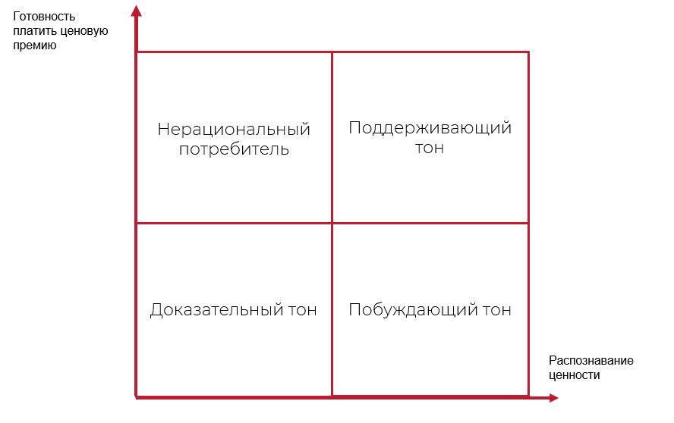
- Модель выбора типа месседжа

Атрибуты связанные с экологической ценностью

К экологическим атрибутам ценностного предложения влияние на потребительский выбор которых исследовалось в работе, относятся:

- Снижение выбросов парниковых газов при производстве
- Повышенное качество фильтрации воздуха на производстве и очистки от примесей
- Использование технологий энергосбережения
- Использование возобновляемых источники энергии»
- Экономия технического расходования воды
- Использование при создании продукта материалов переработки и вторсырья
- Использование при создании упаковки продукта материалов переработки и вторсырья
- Возможность последующей безопасной переработки или утилизации продукта
- Использование экологически чистого транспорта в логистических процессах

Для начала была проверена гипотеза о важности наличия тех или иных атрибутов при принятии потребителем решения о покупке из альтернатив.
M(A1(E)…A9(E)) = 3,
которая предполагает незначимое отклонение среднего значения вероятности выбора альтернативы с наличием атрибута ЦП по сравнению с базовым вариантом.
- Средняя вероятность выбора атрибутов (Е)
 | Экологические атрибуты ценности
Номер | A1 | A2 | A3 | A4 | A5 | A6 | A7 | A8 | A9
Средняя оценка вероятности | 3,92 | 3,71 | 4,05 | 4,11 | 3,54 | 4,47 | 4,62 | 3,81 | 3,43

По критерию Стьюдента для всех атрибутов нулевая гипотеза отвергается. Как показывает график средних, все значения средних находятся выше индифферентного значения. Это означает, что вероятность выбора продукта с любым атрибутом экологической ценности выше, чем базового варианта с отсутствующей характеристикой.

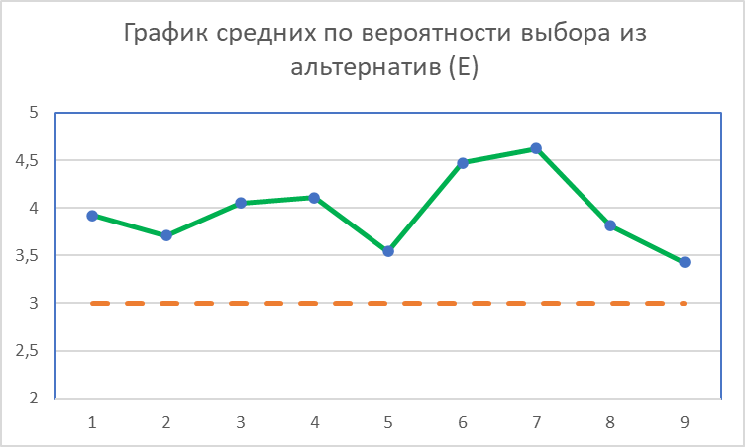
- График средних вероятностей выбора по экологическим атрибутам

Далее была проведена аналогичная проверка гипотезы о том, что показатель готовности отдать ценовую премию за продукт с атрибутом ценности равен нулю, то есть не отличается от ценовой премии базового товара.

M(WTP(A1(E))…WTP(A9(E)) = 0
- Готовность платить ценовую премию по атрибутам (Е)
 | Экологические атрибуты ценности
Номер | A1 | A2 | A3 | A4 | A5 | A6 | A7 | A8 | A9
WTP к базовому продукту (%) | 2,67 | 2,92 | 4,11 | 3,88 | 1,25 | 4,41 | 5,18 | 3,02 | 1,29

Согласно Т-тесту и критерию значимости Стьюдента, нулевая гипотеза была отклонена для всех вариантов, то есть респонденты готовы платить ценовую премию за каждый из атрибутов экологической ценности.
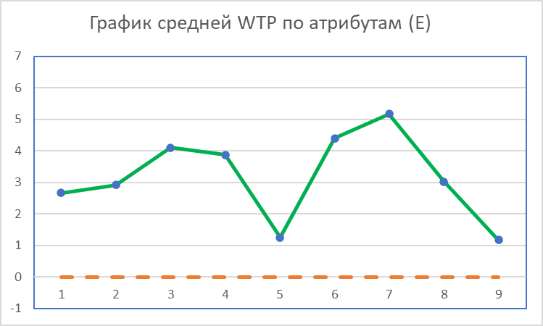
- График средней готовности платить ценовую премию по экологическим атрибутам

Как видно по коммуникационной модели, все атрибуты попали в квадрант «поддерживающего тона». Это означает, что для их продвижения необходимо лишь напоминать потребителю о ценности и выстраивать с ним доверительные взаимоотношения.
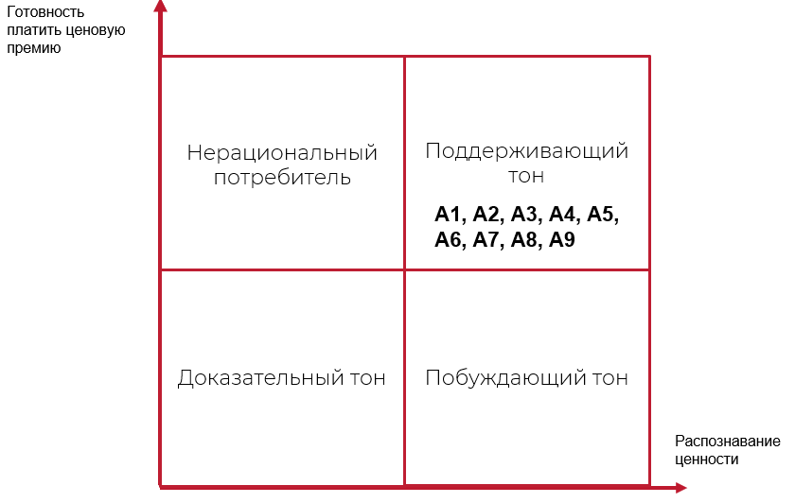
- Модель 3 тонов для экологических атрибутов

Далее было произведено повторное тестирование аналогичных гипотез для сравнения с альтернативой, которая предоставляет ценность традиционной корпоративной филантропии.

H0 => M(A1(E)’…A9(E)’) = 3,
То есть средняя вероятность выбора между альтернативами имеет статистически незначимые различия
- Средняя вероятность выбора атрибутов (Е) к КСО альтернативе
 | Экологические атрибуты ценности
Номер | A1 | A2 | A3 | A4 | A5 | A6 | A7 | A8 | A9
Средняя оценка вероятности | 3,45 | 3,61 | 3,78 | 3,97 | 3,23 | 4,21 | 4,24 | 3,27 | 3,11

Можно отметить общее снижение показателя средней вероятности выбора альтернатив по каждому атрибуту ценности. Это может говорить о том, что корпоративная благотворительность в глазах потребителя так же имеет добавленную ценность по сравнению с базовым вариантом продукта.
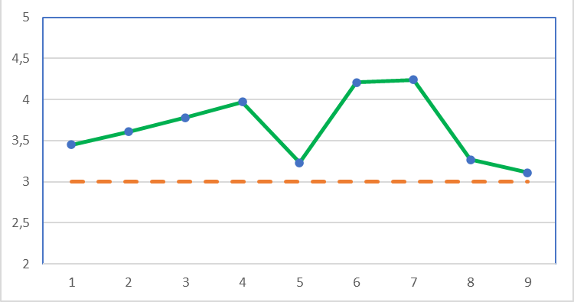
- График средних вероятностей выбора по экологическим атрибутам при сравнении с КСО альтернативой

Можно отметить, что для некоторых атрибутов, а именно
- Экономия технического расходования воды
- Возможность последующей безопасной переработки или утилизации продукта
- Использование экологически чистого транспорта в логистических процессах

можно принять нулевую гипотезу, то есть потребителю с точки зрения статистической значимости не видит разницы по ценности между альтернативами.
Тем не менее, для большинства атрибутов нулевая гипотеза отклоняется, а это значит, что потребитель при выборе продукта предпочитает атрибуты ESG-ценности тем, что связаны с корпоративной благотворительностью. Это свидетельствует о достаточно высоком уровне сформированности культуры осознанного потребления.

Далее была проверена гипотеза об отличии от нуля готовности потребителя платить ценовую премию за продукт

M(WTP(A1(E)’)…WTP(A9(E)’) = 0

- Готовность платить ценовую премию по атрибутам (Е) к КСО альтернативе
 | Экологические атрибуты ценности
Номер | A1 | A2 | A3 | A4 | A5 | A6 | A7 | A8 | A9
WTP к базовому продукту (%) | 1,82 | 1,76 | 3,28 | 2,79 | 0,14 | 3,31 | 4,12 | 1,59 | 0,23

Следует отметить, что нулевая гипотеза принимается сразу для двух атрибутов из девяти исследуемых.
Это говорит о том, что потребитель не готов платить ценовую премию за определенные атрибуты ESG-ценностного предложения при сравнении с продуктом с заложенной ценностью корпоративной филантропии.
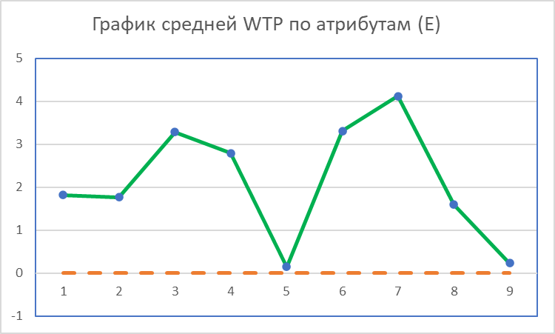
- График средней готовности платить ценовую премию по экологическим атрибутам по сравнению с КСО альтернативой
Тем не менее часть атрибутов всё же значимо влияют на вероятность выбора представленного продукта по сравнению с альтернативой.
- Использование технологий энергосбережения
- Использование возобновляемых источники энергии
- Использование при создании продукта материалов переработки и вторсырья
- Использование при создании упаковки продукта материалов переработки и вторсырья

Делая выводы относительно данного раздела следует отметить, что экологические атрибуты в целом имеют высокую ценность для потребителя и способны влиять на выбор из альтернатив с одинаковой функциональной ценностью.
Кроме того, при прочих равных потребитель готов платить за продукты с экологическими атрибутами ценности ценовую премию, что говорит о значимости выгоды от потребления именно товара с устойчивой ценностью.
Тем не менее, традиционная корпоративная филантропия зачастую способна создавать для потребителя ценность, которая делает разницу при выборе между продуктами не значимой. Кроме того, потребитель готов платить ценовую премию лишь за некоторые атрибуты, устойчивая ценность которых, судя по всему, остаётся для него более понятной.

Атрибуты связанные с социальной ценностью

К социальным атрибутам ценностного предложения устойчивости влияние на потребительский выбор которых исследовалось в работе, относятся:

- Безопасность производства для сотрудников и низкий уровень травматизма
- Отказ от использования детского труда на протяжении всей цепочки создания ценности
- Безопасность продукта при использовании детьми
- Адаптированность и безопасность продукта для использования людьми с ограниченными возможностями
- Высокий уровень автоматизации операционных процессов, требующих использование тяжелого труда

Для начала была проверена гипотеза о важности наличия тех или иных атрибутов при принятии потребителем решения о покупке из альтернатив.

M(A1(S)…A5(S)) = 3,
которая предполагает незначимое отклонение среднего значения вероятности выбора альтернативы с наличием атрибута социального ЦП по сравнению с базовым вариантом.
- Вероятность выбора, социальные атрибуты ценности
 | Социальные атрибуты ценности
Номер | A1 | A2 | A3 | A4 | A5
Средняя оценка вероятности | 3,97 | 4,16 | 3,73 | 3,14 | 3,17

Используем Т-тест для проверки гипотезы. По критерию Стьюдента для атрибутов А1, А2, А3 нулевая гипотеза отвергается. При этом для атрибутов А4 и А5 гипотеза принимается, то есть средняя вероятность выбора альтернативы с данным атрибутом не отличается от вероятности выбора продукта с базовыми характеристиками.

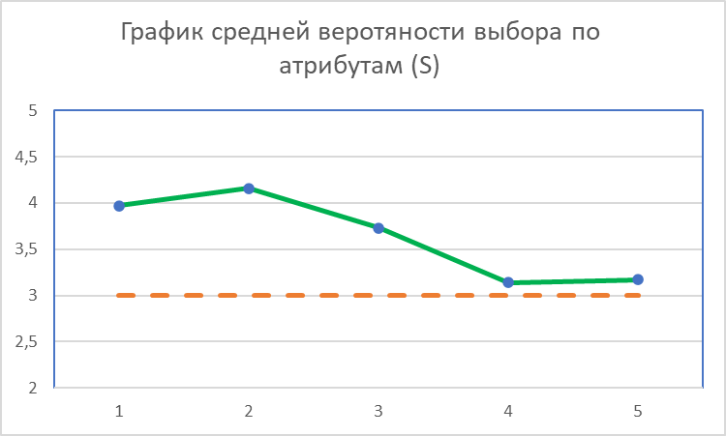
- График средних вероятностей выбора по социальным атрибутам
На графике средних видно, что для последних двух атрибутов значение вероятности приближается к индифферентному значению.
Как видно по модели, для продвижения социальных атрибутов ценности необходимо использовать различные типы месседжей.
Так, для атрибутов 4 и 5 необходимо использовать доказательный тон, то есть с нуля формировать культуру осознанного потребления для конкретного атрибута.

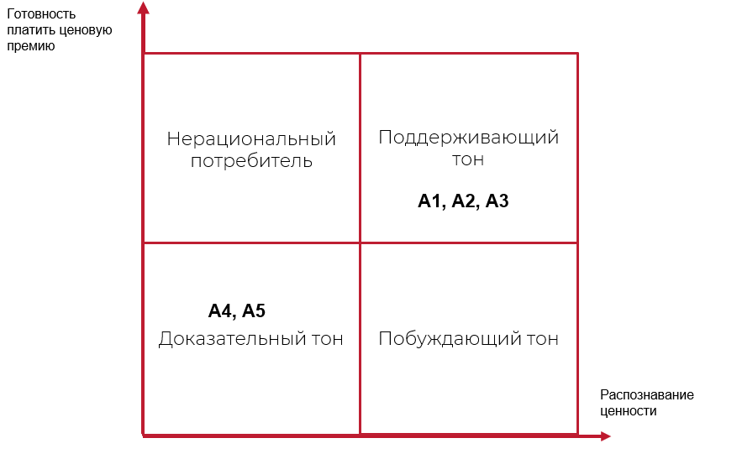
- Модель 3 тонов для социальных атрибутов
Далее была проведена аналогичная проверка гипотезы о том, что показатель готовности отдать ценовую премию за продукт с атрибутом ценности равен нулю, то есть не отличается от ценовой премии базового товара.

M(WTP(A1(S))…WTP(A9(S)) = 0

Согласно Т-тесту и критерию значимости Стьюдента, готовность платить ценовую премию может характеризовать лишь продукт с наличием атрибутов А1 и А2, то есть безопасность производства и отказ от использования детского труда.
- WTP, социальные атрибуты ценности
 | Социальные атрибуты ценности
Номер | A1 | A2 | A3 | A4 | A5
WTP за товар с атрибутом (%) | 4,11 | 5,28 | 2,11 | 0,87 | 0,81

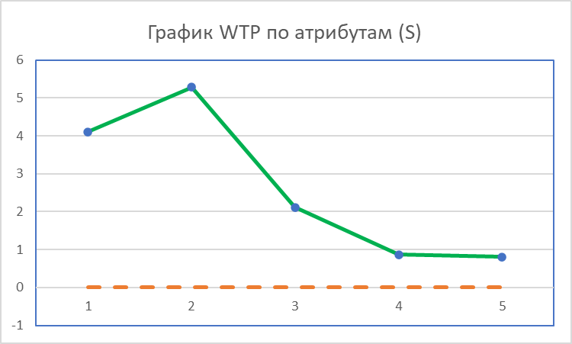
- График средней готовности платить ценовую премию по социальным атрибутам
Далее было произведено повторное тестирование аналогичных гипотез для сравнения с альтернативой, которая предоставляет ценность традиционной корпоративной филантропии.

H0 => M(A1(S)’…A9(S)’) = 3,
То есть средняя вероятность выбора между альтернативами имеет статистически незначимые различия
- Вероятность выбора к КСО альтернативе, социальные атрибуты
 | Социальные атрибуты ценности
Номер | A1 | A2 | A3 | A4 | A5
Средняя оценка вероятности | 3,26 | 3,31 | 3,12 | 2,87 | 2,71

Следует отметить, что лишь по двум атрибутам (А1, А2) средняя ожидаемая вероятность выбора значимо выше, чем индифферентное значение.
Также следует отметить, что по одному атрибуту (А5) показатель средней вероятности значимо ниже, чем по сравнению с альтернативой. Это означает, что потребитель скорее предпочтёт продукт с ценностью традиционной корпоративной филантропии, а не тот, у которого есть атрибут устойчивости.
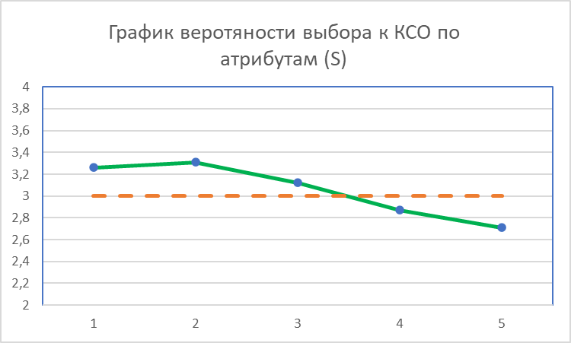
- График средних вероятностей выбора по социальным атрибутам к КСО альтернативе
Данный факт свидетельствует о сложности распознавания потребителем ценности социальных атрибутов при сравнении с продуктом, наделенным ценностью корпоративной филантропии.
То же подтверждает и проверка гипотезы об отличии от нуля готовности потребителя платить ценовую премию за продукт с социальными атрибутами ценности:

M(WTP(A1(S)’)…WTP(A5(S)’) = 0
- WTP к КСО альтернативе, социальные атрибуты
 | Социальные атрибуты ценности
Номер | A1 | A2 | A3 | A4 | A5
WTP за товар с атрибутом (%) | 1,12 | 2,07 | 1,03 | 0,07 | - 0,12

Следует отметить, что нулевая гипотеза принимается для четырех атрибутов из пяти исследуемых. Как видно по графику средних, один показатель даже находится ниже уровня индифферентного значения, однако всё же не значимо отличается от него.
Лишь отказ от детского труда является атрибутом, за который потребитель готов платить ценовую премию при сравнении с филантропической альтернативой.
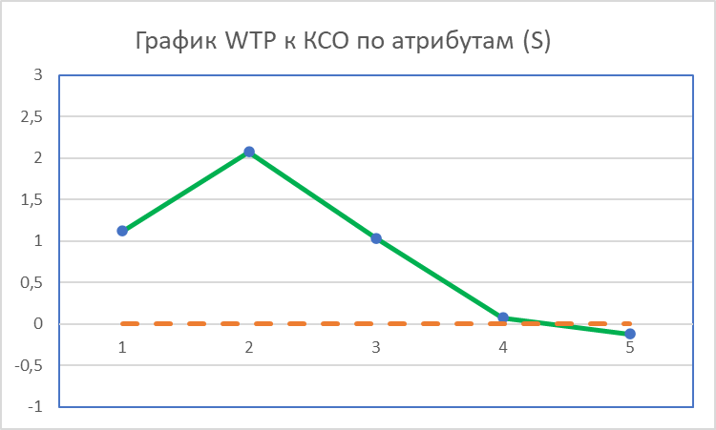
- График средней готовности платить ценовую премию по социальным атрибутам к КСО альтернативе
В целом, исследование показывает, что потребитель не готов платить ценовую премию за социальные атрибуты ESG-ценностного предложения при сравнении с продуктом с заложенной ценностью корпоративной филантропии.
Делая выводы относительно данного раздела следует отметить, что социальные атрибуты ESG-ценностного предложения в целом имеют неоднородную ценность для потребителя и лишь отчасти способны влиять на выбор из альтернатив с одинаковой функциональной ценностью.
При этом продвижение ценности корпоративной филантропии нивелирует ценностное преимущество большинства атрибутов социальной ценности, что свидетельствует о том, что потребителю сложно распознавать их ценность.

Атрибуты связанные с корпоративной ценностью

К корпоративным атрибутам ценностного предложения устойчивости, влияние на потребительский выбор которых исследовалось в работе, относятся:

- Открытость и регулярность предоставления нефинансовой отчётности
- Поддержание гендерного и национального равенства в составе руководства
- Поддержание гендерного и национального равенства в составе сотрудников
- Отказ от использования в продвижении «зеленого камуфляжа»
- Поддержка добросовестной конкуренции и делового этикета при взаимодействии с заинтересованными сторонами

Для начала была проверена гипотеза о важности наличия тех или иных атрибутов ценности корпоративного управления при принятии потребителем решения о выборе из альтернатив.
M(A1(G)…A5(G)) = 3,
которая предполагает незначимое отклонение среднего значения вероятности выбора альтернативы с наличием атрибута корпоративного ЦП по сравнению с базовым вариантом.
- Средние вероятности выбора, корпоративные атрибуты
 | Корпоративные атрибуты ценности
Номер | A1 | A2 | A3 | A4 | A5
Средняя оценка вероятности | 3,11 | 3,34 | 3,36 | 3,09 | 3,09

Используем Т-тест для проверки гипотезы. По критерию Стьюдента для атрибутов А2, А3 нулевая гипотеза отвергается. При этом для атрибутов А1, А4 и А5 гипотеза принимается, то есть средняя вероятность выбора альтернативы с данным атрибутом корпоративной ценности не отличается от вероятности выбора продукта с базовыми характеристиками.

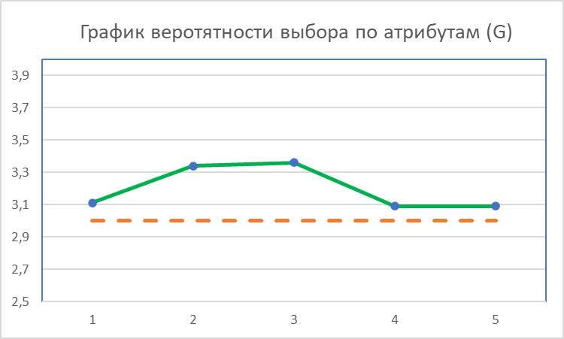
- График средних вероятностей выбора по корпоративным атрибутам

Далее была проведена аналогичная проверка гипотезы о том, что показатель готовности отдать ценовую премию за продукт с атрибутом ценности равен нулю, то есть не отличается от ценовой премии базового товара.

M(WTP(A1(G))…WTP(A5(G)) = 0

Как показывает критерий Стьюдента, показатель WTP незначимо отличается от нуля для атрибутов A1, A4 И A5. Потребитель готов платить ценовую премию, отличную от нуля за товары, которым присущи атрибуты A2 и A3, связанные с поддержанием гендерного и национального равенства в компании.
- Средняя WTP, корпоративные атрибуты
 | Социальные атрибуты ценности
Номер | A1 | A2 | A3 | A4 | A5
WTP за товар с атрибутом (%) | 0,13 | 2,32 | 2,29 | 0,07 | 0,02

Для продвижения корпоративных атрибутов нужно использовать как поддерживающий, так и доказательный тон.
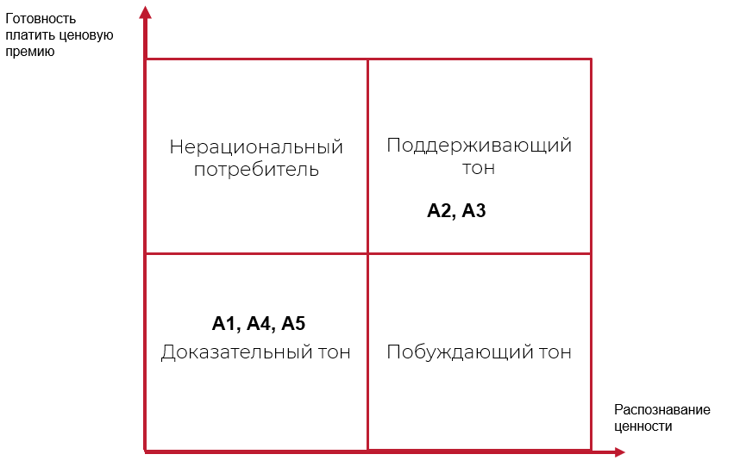
- Модель 3 тонов для корпоративных атрибутов
Далее было произведено повторное тестирование аналогичных гипотез для сравнения с альтернативой, которая предоставляет ценность традиционной корпоративной филантропии.

H0 => M(A1(G)’…A5(G)’) = 3,
То есть средняя вероятность выбора между альтернативами имеет статистически незначимые различия

 | Корпоративные атрибуты ценности
Номер | A1 | A2 | A3 | A4 | A5
Средняя оценка вероятности | 3,03 | 3,11 | 3,12 | 2,97 | 2,89

Для всех атрибутов принимаем нулевую гипотезу.
При заданном комплексе условий устойчивая ценность создаёт незначимое отличие в вероятности выбора между альтернативами.
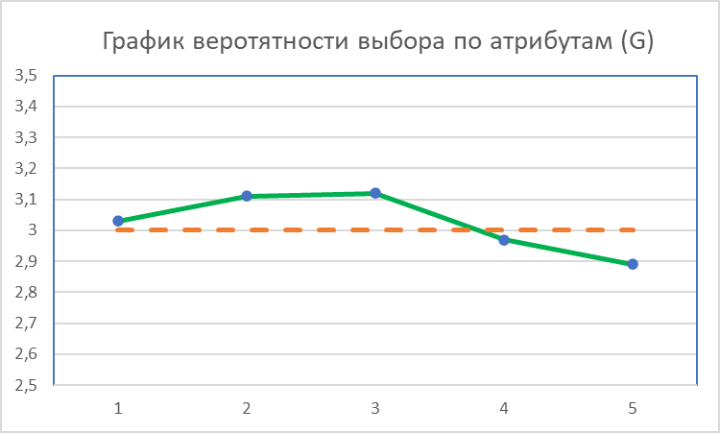

Данный факт можно интерпретировать как непонимание потребителем разницы в ценности между традиционной корпоративной благотворительностью и ESG-принципами.
То же подтверждает и проверка гипотезы об отличии от нуля готовности потребителя платить ценовую премию за продукт с социальными атрибутами ценности:

M(WTP(A1(G)’)…WTP(A5(G)’) = 0

 | Социальные атрибуты ценности
Номер | A1 | A2 | A3 | A4 | A5
WTP за товар с атрибутом (%) | -0, 08 | 0, 54 | 0,68 | 0,02 | - 0,09

Нулевая гипотеза принимается для всех атрибутов, то есть потребитель не готов платить ценовую премию за продукт с обозначенным атрибутом устойчивости при сопоставлении с товаром, который наделен ценностью корпоративной филантропии.
Делая выводы по разделу, можно отметить, что потребителю трудно воспринимать ценность от внедрения компаний принципов корпоративной устойчивости. Так, потребитель видит ценность лишь в атрибутах поддержания гендерного равенства в составе компании, при этом игнорируя ценность прочих атрибутов.

Межгрупповое сравнение

Далее было проведено сравнение ценности атрибутов по укрупненным ESG-факторам для определения приоритетного направления по продвижению устойчивости фирмы.
Для этого было проведено сравнение средних по каждой группе при помощи теста Стьюдента для зависимых выборок.

Фактор | Среднее по атрибутам | Т-тест (М=3) | Отклонение | Значимость
E | 3,96 | 0,00 | S: -0,326 | 0,255
 |  |  | G: -0,762 | 0,00*
S | 3,634 | 0,00 | E: 0,326 | 0,255
 |  |  | G: -0,436 | 0,09
G | 3,198 | 0,035 | E: 0,762 | 0,00*
 |  |  | S: 0,436 | 0,09

Как мы видим из таблицы, все факторы значимо отличаются от индифферентного значения (=3). При этом заметны межгрупповые различия, а именно то, что ценность экологического предложения компании при выборе из альтернатив значимо выше, чем ценность корпоративного предложения.

Фактор | Среднее по атрибутам | Т-тест (М =3) | Отклонение | Значимость
E | 3,18 | 0,00 | S: -0,544 | 0,671
 |  |  | G: -2,24 | 0,00*
S | 2,636 | 0,00 | E: 0,544 | 0,671
 |  |  | G: -1,67 | 0,00*
G | 0,966 | 0,288 | E: 2,24 | 0,00*
 |  |  | S: 1,67 | 0,00*

Для начала следует отметить, что готовность платить ценовую премию по факторам экологической и социальной ценности значимо отличается от нуля, в то время как для фактора корпоративного управления может рассматриваться как не отличающаяся от нуля.
Как видно из данной таблицы, по готовности платить ценовую премию между факторами экологического и социального ценностного предложения нет статистически значимой разницы, в то же время при сравнении с фактором корпоративной ценности существует значительная разница в готовности платить.

Фактор | Среднее по атрибутам | Т-тест (М =3) | Отклонение | Значимость
E | 3,652 | 0,00 | S: -0,598 | 0,00*
 |  |  | G: -0,628 | 0,00*
S | 3,054 | 0,912 | E: 0,598 | 0,00*
 |  |  | G: -0,030 | 0,862
G | 3,024 | 0,954 | E: 0,628 | 0,00*
 |  |  | S: 0,030 | 0,862

Как видно из сравнения, экологическая компонента значимо отличается от индифферентного значения, а также от прочих компонент. Это говорит об её высокой устойчивости к ценности корпоративной филантропии.

Фактор | Среднее по атрибутам | Т-тест (М =3) | Отклонение | Значимость
E | 1,958 | 0,042 | S: -1,104 | 0,146
 |  |  | G: -1,755 | 0,025*
S | 0,854 | 0, 781 | E: 1,104 | 0,146
 |  |  | G: -0,601 | 0,381
G | 0,203 | 0,870 | E: 1,755 | 0,025*
 |  |  | S: 0,601 | 0,381

Потребитель готов платить ценовую премию за экологическую ценность, при этом не готов платить за социальную и корпоративную компоненты.
В целом, можно сделать вывод о том, что именно экологическая компонента представляет для среднестатистического потребителя наибольшую ценность.

Кластерный анализ
Кластерный анализ был проведен на основе агрегированных показателей вероятности выбора по E-S-G компонентам и готовности платить ценовую премию.
Для целей построения кластеров была проведена иерархическая кластеризация с мерой близости между объектами: квадрат евклидового расстояния и методом межгрупповой связи.
Количество кластеров было отобрано на основании практических соображений (значимость размеров и возможность интерпретации результатов), а также отслеживанию скачкообразного изменения коэффициента в протоколе объединений.
Таким образом, было получено четырехкластерное решение.

Кластер 1.
Условное название «Пионеры устойчивого потребления»
Для представителей данного кластера характерна высокая вероятность выбора продукта с устойчивым ценностным предложением по всем ESG компонентам, а также готовность платить за них ценовую премию.
Кроме того, представители кластера ставят ESG-ценностное предложение выше, чем традиционную корпоративную филантропию.
- Описательная статистика кластера №1
Размер кластера | 19,5%
Вероятность выбора к базовому (E) | 4,42
Вероятность выбора к базовому (S) | 4,11
Вероятность выбора к базовому (G) | 3,98
Готовность платить к базовому (E) (%) | 7,12
Готовность платить к базовому (S) (%) | 6,03
Готовность платить к базовому (G) (%) | 5,79
Вероятность выбора к филантр. (E) | 4,33
Вероятность выбора к филантр. (S) | 4,09
Вероятность выбора к филантр. (G) | 3,91
Готовность платить к филантр. (E) (%) | 5,87
Готовность платить к филантр. (S) (%) | 5,02
Готовность платить к филантр. (G) (%) | 4,12

Профилирование:
- Преимущественно представители поколения Y (26 – 45 лет)
- Проживают в крупных городах (Москва и Санкт-Петербург)
- Имеют высшее образование
- Уровень дохода: выше среднего и высокий
- Преимущественно состоят в отношениях или в браке
- Преимущественно женщины (69%)
Ключевые атрибуты ценности:
- Возможность переработки
- Отказ от детского труда на всей цепочке создания ценности
- Безопасность продукта при использовании детьми
- Поддержание гендерного и национального равенства в компании

Кластер 2.
Условное название: «Сторонники экологии»
Для представителей данного кластера характерна высокая вероятность выбора продукта с устойчивым экологическим ценностным предложением и готовность платить ценовую премию именно за экологическую ценность.
- Описательная статистика кластера №2
Размер кластера | 38%
Вероятность выбора к базовому (E) | 4,57
Вероятность выбора к базовому (S) | 3,79
Вероятность выбора к базовому (G) | 3,67
Готовность платить к базовому (E) (%) | 8,19
Готовность платить к базовому (S) (%) | 4,07
Готовность платить к базовому (G) (%) | 3,64
Вероятность выбора к филантр. (E) | 4,31
Вероятность выбора к филантр. (S) | 3,25
Вероятность выбора к филантр. (G) | 3,19
Готовность платить к филантр. (E) (%) | 6,27
Готовность платить к филантр. (S) (%) | 3,02
Готовность платить к филантр. (G) (%) | 2,95

Профилирование:
- Преимущественно представители поколения Z (16 – 25 лет)
- В равной степени жители метрополий и регионов
- В равной степени мужчины и женщины
- В процессе получения образования
- Уровень дохода: ниже среднего и средний, способ получения: поддержка семьи и подработка
Ключевые атрибуты ценности: все атрибуты экологического ЦП

Кластер 3.
Условное название: «Поддерживающие благотворительность»
Для представителей данного кластера характерна достаточно высокая вероятность и готовность платить при выборе продукта с устойчивыми атрибутами к базовой альтернативе, однако при сравнении с альтернативой, которая наделена ценность корпоративной филантропии, инкрементальная ценность компонент ESG падает.
- Описательная статистика кластера №3
Размер кластера | 22,5%
Вероятность выбора к базовому (E) | 4,21
Вероятность выбора к базовому (S) | 3,78
Вероятность выбора к базовому (G) | 3,61
Готовность платить к базовому (E) (%) | 5,12
Готовность платить к базовому (S) (%) | 4,11
Готовность платить к базовому (G) (%) | 4,07
Вероятность выбора к филантр. (E) | 3,09
Вероятность выбора к филантр. (S) | 2,98
Вероятность выбора к филантр. (G) | 3,02
Готовность платить к филантр. (E) (%) | 2,27
Готовность платить к филантр. (S) (%) | -0,08
Готовность платить к филантр. (G) (%) | -0,05

Профилирование:
- Преимущественно представители поколений X и Y, но доля поколения Z также существенна
- В равной степени жители метрополий и регионов
- В равной степени мужчины и женщины
- Среднее профессиональное или высшее образование
- Уровень дохода: средний
Ключевые атрибуты ценности:
- Снижение выбросов парниковых газов и CO2
- Возможность переработки/безопасной утилизации упаковки
- Поддержание гендерного и национального равенства в компании

Кластер 4.
Условное название: «Невосприимчивые к ценности устойчивого развития»
Для представителей данного кластера характерна невосприимчивать ко всем компонентам ESG ценностного предложения и отсутствие готовности платить за него ценовую премию даже к базовой альтернативе.
- Описательная статистика кластера №4
Размер кластера | 20%
Вероятность выбора к базовому (E) | 3,17
Вероятность выбора к базовому (S) | 3,03
Вероятность выбора к базовому (G) | 3,07
Готовность платить к базовому (E) (%) | 0,19
Готовность платить к базовому (S) (%) | 0,13
Готовность платить к базовому (G) (%) | 0,02
Вероятность выбора к филантр. (E) | 3,04
Вероятность выбора к филантр. (S) | 2,94
Вероятность выбора к филантр. (G) | 2,91
Готовность платить к филантр. (E) (%) | -0,09
Готовность платить к филантр. (S) (%) | -0,29
Готовность платить к филантр. (G) (%) | -0,86

Профилирование:
- Преимущественно представители поколения X (46 + лет)
- Преимущественно жители регионов
- Преимущественно мужчины
- Среднее профессиональное образование или неполное
- Уровень дохода: ниже среднего и средний

Ключевые атрибуты ценности:
Невосприимчивы ко всем атрибутам устойчивой ценности

Вывод:
Существуют различные сегменты потребителей по отношению к ценности ESG.
При идентификации целевой аудитории компаниями следует проводить сопоставление с полученными кластерами, в таком случае появляется возможность определить ключевые атрибуты, относительно которых должна строиться коммуникация, а также выбирать верную стратегию донесения месседжа.
Скорее всего, ядро сторонников бренда, которые помогают создать эффект сарафанного радио как часть комплекса интегрированных маркетинговых коммуникаций, будет составлять сегмент, соответствующий кластеру №1. Такие люди зачастую формируют культуру потребления и являются медиаторами её распространения.
Также следует уделить внимание кластеру №2. Его демографические характеристики существенно отличаются от кластера №1, что позволяет выйти на уникальную аудиторию, которой важны атрибуты экологической ценности, однако при развитии взаимоотношений с потребителем можно повысить его восприимчивость к другим компонентам ценностного предложения.
Представители кластера №3 чувствительны к мероприятиям корпоративной благотворительности, поэтому иногда компаниям, которые сменяют парадигму устойчивости с корпоративной филантропии на ESG-парадигму, не стоит торопиться с изменением ценностного предложения, а продвигать ESG-ценность в тестовом режиме.

Обзор опыта компании «Вкусвилл» по продвижению результатов устойчивого развития на b2c рынке

«Вкусвилл» — это российская розничная сеть продовольственного ритейла, а также одноимённая собственная торговая марка данной сети, позиционируемая как «продукты для здорового питания».
Особенный интерес представляет стратегия компании по построению монобренда устойчивости. Как показывают исследования, проведенные авторами из Высшей школы менеджмента, значительный упор в продвижении ценности товарного предложения компании сделан на интегрированные маркетинговые коммуникации.
Как было отмечено в первой главе данной работы, интегрированные коммуникации являются неотъемлемой частью холистического подхода к управлению маркетингом. Таким образом, в данной главе будут исследоваться вопросы по имплементации системы ИМК, а также её ориентации на устойчивые изменения в компании. Целью данного пункта изучения является выявление возможности по универсализации опыта «Вкусвилла» для построения компаниями на российском b2c рынке системы интегрированного маркетинга.

Интегрированные коммуникации в рамках парадигмы маркетинга устойчивости представляют собой совокупность способов донесения до потребителя месседжа о ценности проводимых компанией программ по повышению устойчивости в рамках реализации принципов устойчивого развития, в том числе комплекса программ КСО, которые, согласно интерпретации идей М.Портера, в перспективе могут оказывать позитивное влияние на экономическую эффективность предприятия путём повышения его репутационного капитала и связанных с ним рисков, в том числе культуры отмены.
Как было отмечено в предыдущих работах, исследующих систему интегрированных маркетинговых коммуникаций в сети «Вкусвилл», практики, используемые компанией не являются уникальными и не копируемыми, то есть внедряются и другими сетями продовольственного ритейла.
Это позволяет сделать предположение о том, что опыт компании может быть выведен за рамки одной отрасли и выйти на межотраслевой уровень как некий шаблон поведения для компаний, которые стремятся продвигать ценность результатов устойчивости.

Обзор направлений по повышению устойчивости
Экологическая сфера:
Программы по поддержке окружающей среды, сотрудничество с организацией «Гринпис», а также проведение мероприятий по снижению отходов по цепочке создания ценности, в том числе и для потребителя;
Социальная сфера:
Благотворительность: партнерство с благотворительным фондом «Линия жизни», Российским Красным Крестом, поддержка многодетных семей и приютов для животных, а также поставка продуктов в места стихийных бедствий;
Сфера корпоративного управления:
Проведение мероприятий по повышению стандартом качества труда: формирование расширенного социального пакета, партнерство с образовательными учреждениями, обучение и развитие сотрудников, мониторинг безопасности труда.

Как видно из описания, «Вкусвилл» комбинирует традиционную корпоративную филантропию, то есть оказывая помощь на благотворительной основе аудитории, степень вовлечённости которой в потребительские процессы достаточно низка.
В то же время, можно отметить и наличие стратегий, которые реализуют принципы ESG, то есть направлены на построение устойчивой цепочки создания ценности.

Экологические атрибуты
- Использование экологических атрибутов в продвижении
Название атрибута | Присутствие в бизнес-процессах | Присутствии в коммуникации с потребителем | Формат присутствия в продвижении
Снижение выбросов парниковых газов и CO2 при производстве | Да | Нет | Отсутствует
Повышенное качество фильтрации воздуха на производстве и очистки от примесей | Нет | Нет | Отсутствует
Использование технологий энергосбережения | Да | Да | Новости на официальном сайте и в социальных сетях
Использование возобновляемых источников энергии | Да | Да | Новости на официальном сайте и в социальных сетях
Экономия технического расходования воды | Да | Да | Новости на официальном сайте и социальных сетях, информационные стэнды внутри магазинов, упаковка продуктов
Использование при создании продукта материалов переработки и вторсырья | Не предусмотрено техническими особенностями операционной деятельности | - | Отсутствует
Использование при создании упаковки продукта материалов переработки и вторсырья | Да | Да | Новости на официальном сайте и социальных сетях, информационные стэнды внутри магазинов, информация на упаковке продуктов
Возможность последующей безопасной переработки или утилизации продукта | Да | Да | Новости на официальном сайте и социальных сетях, информационные стэнды внутри магазинов, информация на упаковке продуктовоф
Использование экологически чистого транспорта в логистических процессах | Да | Да | Новости на официальном сайте и в социальных сетях
Источник: [Электронный ресурс] https://vkusvill.ru/about/
Вывод:
Вкусвилл интегрировал в коммуникацию с потребителем практически все ключевые атрибуты ценности, которые могут быть предусмотрены технологическим процессом. Компания использует различные каналы коммуникации с потребителем относительно ценности устойчивого предложения.
Ключевым каналом коммуникации с потребителем об экологических проектах компании стал специальный раздел на официальном сайте, полностью посвященный роли экологии в цепочке создания ценности.

Социальные атрибуты
- Использование социальных атрибутов в продвижении
Название атрибута | Присутствие в бизнес-процессах | Присутствии в коммуникации с потребителем | Формат присутствия в продвижении
Безопасность производства для сотрудников и высокая социальная защищенность | Да | Да | Официальный сайт, онлайн-платформы по трудоустройству (отзывы сотрудников), информационные стенды в магазине
Отказ от использования детского труда на протяжении всей цепочки создания ценности | Да | Нет | Отсутствует необходимость донесения
Безопасность продукта при использовании детьми | Да | Да | Упаковка продукции
Адаптированность и безопасность продукта для использования людьми с ограниченными возможностями | Да | Да | Внешнее оформление торговых точек
Высокий уровень автоматизации операционных процессов, требующих использование тяжелого труда | Нет | Нет | Отсутствует
Источник: [Электронный ресурс] https://vkusvill.ru/about/
Вкусвилл показывает высокий уровень интеграции социальных атрибутов ценности в коммуникацию с потребителем.. Компания использует различные каналы коммуникации с потребителем относительно социальной ценности устойчивого предложения.

Корпоративные атрибуты
- Использование корпоративных атрибутов в продвижении
Название атрибута | Присутствие в бизнес-процессах | Присутствии в коммуникации с потребителем | Формат присутствия в продвижении
Открытость и регулярность предоставления нефинансовой отчётности | Да | Да | Официальный сайт, посты в социальных сетях, печатные материалы в торговых точках
Поддержание гендерного и национального равенства в составе руководства | Да | Нет | Отсутствует
Поддержание гендерного и национального равенства в составе сотрудников | Да | Да | Официальный сайт, онлайн-платформы по трудоустройству
Отказ от использования в продвижении «зеленого камуфляжа» | Да | Да | Официальный сайт, посты в социальных сетях, проведение мероприятий (семинаров) и участие в публикациях СМИ по вопросам ответственности бизнеса
Поддержка добросовестной конкуренции и делового этикета при взаимодействии с заинтересованными сторонами | Да | Да | Официальный сайт, посты в социальных сетях, проведение мероприятий (семинаров) и участие в публикациях СМИ по вопросам ответственности бизнеса
Источник: [Электронный ресурс] https://vkusvill.ru/about/

Вкусвилл показывает высокий уровень интеграции значимых с точки зрения исследования корпоративных атрибутов ценности в процессы коммуникации с потребителем. Компания использует различные каналы коммуникации с потребителем относительно корпоративной ценности устойчивого предложения.
«Вкусвилл» активно использует результаты формирования устойчивости в процессе продвижения своего товарного предложения. Следует отметить, что компания не использует практику гринвошинга: по всем атрибутам, которые внедрены в коммуникационные процессы, существует подтверждение о реальном внедрении устойчивых практик в бизнес-процессы. Компания смогла создать высокий уровень прозрачности информации о своём бизнесе, а также добровольно раскрывает информацию на странице в сети Интернет, предоставляемой ООО "Интерфакс-ЦРКИ" – информационным агентством, аккредитованным Банком России на раскрытие информации.
Таким образом можно констатировать факт, что компания «Вкусвилл» является настоящим примером предприятия, которое внедрило результаты устойчивости в интегрированные маркетинговые коммуникации.

Основные позитивные эффекты
Вкусвилл является одной из наиболее быстрорастущих сетей продовольственного ритейла в России. Особенно заметно лидерство компании на рынке онлайн-ритейла: компания показывает постоянный рост (54% в 2020 году) и +71% в 2022 году).
Кроме того, на основе высокого уровня доверия населения к устойчивому бренду компании, в том числе к позиционированию «устойчивости», компания проводит диверсификацию, в том числе через партнёрства. Компания смогла создать пул поставщиков и субподрядчиков, объединённых единой философией «устойчивого бизнеса». При этом компания признаётся, что зачастую использует для коммуникации со стейкхолдерами те же инструменты, что и для коммуникации с потребителем. Это подтверждает высокий уровень холистической ценности маркетинга устойчивости, который создаёт ценность для всех участников цепочки и все её участники способны распознавать её.
Следует отметить, что компания смогла создать интегрированный эффект коммуникаций. Так, у бренда один из самых высоких в отрасли «индекс промоутера», высокий уровень конверсии пользовательского опыта в социальных сетях, а также оценки сарафанного радио. Кроме того, по упоминаниям в СМИ компания занимает четвёртое место среди представителей ритейла. При этом показатель позитивного тона в новостных сообщениях составляет 79%.
Кроме того, компания имеет высокий рейтинг на платформах по обмену отзывами между пользователями. На платформах «Отзовик», «Отзыв.Ру» и Яндекс.Маркет ритейлер имеет наивысший рейтинг в категории «Продовольственный ритейл».
Безусловно, чтобы понять роль коммуникации с потребителем относительно атрибутов ценности устойчивого развития, необходимо проводить дополнительные исследования, в том числе, конжоинт анализ. Тем не менее, позитивные рыночные и потребительские эффекты доказывают тот факт, что коммуникации относительно ESG-повестки способны вызывать позитивный отклик аудитории.
Следует отметить, что компания отказывается от платной рекламы атрибутов устойчивости, но, тем не менее, уровень осведомленности потребителя о них очень высок.
Это говорит о том, что внедрение устойчивости в бизнес-процессы способно создавать воспринимаемый потребителем позитивный эффект, который распознаётся без рекламных стимулирований.
Побочные позитивные эффекты:
- Позитивное восприятие HR-бренда
- Высокая привлекательность для партнёрств и коллабораций
- Повышение качества взаимодействия с органами власти

Корпоративная филантропия «Вкусвилла»:
Несмотря на активную реализацию ESG-принципов при формировании устойчивости цепочки создания ценности, «Вкусвилл» также проводит мероприятия традиционной корпоративной филантропии, в том числе по экологическим и социальным проектам.
На данный момент компания описывает их функцию как «поддерживающую» основную ценность. Благодаря реализации благотворительных проектов компании удаётся повышать свой репутационный капитал в первую очередь при взаимодействии с внешними стейкхолдерами (государство, инвесторы, партнёры, конкуренты).
Однако в последнее время компания сокращает число благотворительных проектов, которые слабо интегрированы в бизнес-процессы. Причиной этого является накопление опыта по преобразованию изменений в бизнес-процессах в потребительскую ценность. Таким образом, ближайшие запланированные компанией проекты в сфере корпоративной благотворительности становятся более ориентированными на целевую аудиторию.
Можно предположить, что при выбранном курсе компания в ближайшие несколько лет сможет заменить проекты корпоративной благотворительности мероприятиями ESG-устойчивости.

Соответствие результатам исследования
Следует отметить, что компания «Вкусвилл» при коммуникации с потребителем относительно атрибутов ценности, созданной при реализации концепции устойчивого развития, зачастую подчёркивает те атрибуты ценности, которые наиболее ценны для потребителя.
Кроме того, тон компании при коммуникации относительно атрибутов в большинстве случаев совпадает с тем, что рекомендован на основании модели.
Таким образом, можно говорить о том, что совокупность маркетинговых коммуникаций относительно устойчивости в компании «Вкусвилл» является рыночно обоснованной и соответствующей принципам холистического подхода.
При этом компания говорит о том, что при внедрении инициатив устойчивости в первую очередь ориентируется на потребителей и сотрудников. То есть можно отметить, что в компании «Вкусвилл» проблема несоответствия корпоративных возможностей ожиданиям рынка даёт дополнительный стимул для роста.

Опыт заимствования компаниями ритейла
Следует отметить, что попытки повторить позитивный опыт «Вкусвилла» по формированию устойчивого позиционирования предпринимаются со стороны крупных игроков отрасли, в том числе X5 Group и «Лента».
Компания также стараются внедрять атрибуты устойчивой ценности в коммуникации с потребителем, в том числе повышают прозрачность корпоративной информации и внедряют собственные торговые марки с предполагаемым «зеленым» позиционированием.
Кроме того, упомянутые выше компании во многом позаимствовали модель «Вкусвилла» по работе с отходами, делая систему более удобной для пользователя.

Рекомендации по продвижению для компаний российского b2c рынка
  - Привлечение потребителей к продвижению ценности устойчивого предложения: вовлечение их в корпоративные мероприятия ESG-повестки, создание контролируемых компанией платформ для обсуждений потребителями практик устойчивости и возможностей по вынесению предложений (основано на табл.19-21)
  - Определение близости целевой аудитории компании тому или иному кластеру, выделенному в рамках исследования для приоритезации внедрения тех или иных атрибутов ценностного предложения в бизнес-процессы (параграф 3.1. «Кластерный анализ»)
  - Выбор правильного тона коммуникации относительно каждого внедренного компанией атрибута ценности согласно предложенной модели. (параграф 3.1. «Модель 3 тонов»)
  - Построение доступной для всех стейкхолдеров платформы по раскрытию корпоративной информации, относящейся к устойчивости. Преимуществом станет возможность формирования единой платформы под руководством компании для всех участников цепочки создания ценности. (Табл. 21)
  - Использование мультиканального подхода к продвижению месседжей устойчивости при возможности интеграции их в физический user-experience: охват месседжем пути клиента при любой модели поведения (Табл.19-21)
  - Поиск возможностей совместного продвижения с игроками рынка, которые не являются прямыми конкурентами, но способны повышать аудиторию коммуникации или привносить дополнительную ценность в сообщение. Так, многие компании стремятся к коллаборации с «ВкусВиллом» для повышения доверия потребителя к ценности устойчивого товарного предложения и повышают скорость формирования системы интегрированных коммуникаций.

Ограничения по использованию опыта «ВкусВилла» компаниями других отраслей
Как показывает опыт диверсификации деятельности «Вкусвилла» и создания партнерских коллаборации на общей платформе по продвижению устойчивости в рамках системы интегрированных коммуникаций, практика компании по продвижению ценности устойчивого предложения может быть использована не только в сфере продуктового ритейла.
Тем не менее, существует ряд возможных ограничений по использованию опыта компании:
  - Особенности технологического процесса, которые ограничивают возможность имплементации тех или иных значимых для потребителя атрибутов в ценностное предложение
  - Сложность построения системы прозрачного раскрытия корпоративной информации. В некоторых случаях у компаний нет опыта по формированию полноценной нефинансовой отчётности, что говорит о даже о возможной необходимости аутсорсинга данной работы консалтинговым агентствам
  - Сложность привлечения в цепочку создания ценности стейкхолдеров с философией «устойчивости» в связи с неоднородны уровнем развития культуры устойчивости между отраслями
  - Сложность начала продвижения с региональных рынков, на которых доля сторонников осознанного потребления ниже, чем в метрополиях.
  - Для формирования единого месседжа для комплекса интегрированных маркетинговых коммуникаций, включающих как сарафанное радио, так и СМИ, обычно требуется достаточно много времени. При этом для региональных рынков темпы процесса формирования интегрированных коммуникаций являются более быстрыми.

Заключение
За последние годы интерес российского бизнеса к ESG-повестке значительно возрос. Многие компании стремятся включить принципы устойчивого развития в стратегию бизнеса, чтобы получить доступ к трудно копируемым конкурентным преимуществам и обезопасить себя от ряда рисков, в том числе и сравнительно новых, которые связаны с изменением культуры потребления и повышением внимания потребителя к социально-этической «философии» брендов. По этой причине возрастает и роль маркетинга, который является связующим звеном между ожиданиями, потребностями рынка и внутренними возможностями фирмы. Маркетинг устойчивости является сравнительно новой концепцией, поэтому принципы и инструменты проведения оценки результатов по формированию устойчивости и их продвижения представляют управленческую проблему для компаний. Тем не менее, холистический подход к управлению маркетингом устойчивости позволяет системно проводить переориентацию фирмы на цели устойчивого развития в рамках ESG-парадигмы и связывать заинтересованные стороны в цепочке создания ценности для координации усилий по совместному формированию устойчивости как залога конкурентного преимущества.
Данная работа в первую очередь носила характер поискового исследования, необходимого для создания концептуально-теоретической и частично практической базы для будущего предметного изучения отдельных аспектов маркетинга устойчивости.
Одним из итогом данной работы следует считать определение сущности и роли холистического подхода к управлению маркетингом устойчивости, выведенных благодаря ретроспективному анализу моделей корпоративной ответственности, синтезу концепций теоретического аппарата из отечественной и зарубежной литературы и определению направлений как позитивных, так и негативных изменений, которые могут происходить с предприятиями при внедрении маркетинга устойчивости.
Кроме того, в работе была подробно рассмотрена модель оценки результатов маркетинга устойчивости, определены её преимущества, дана интерпретация и предложены основные и альтернативные методы проведения оценки по каждому параметру модели, а также дана оценка релевантности модели лицами, вовлечёнными в процесс построения маркетинга устойчивости в российских компаниях.
Последним итогом работы следует считать определение значимых атрибутов ценности, которые возникают при реализации компанией принципов ESG-управления, а также кластеров потребителей по отношению к устойчивой ценности. На основе данного исследования и изучения кейса компании «Вкусвилл» по построению интегрированных маркетинговых коммуникаций был дан ряд рекомендаций для компаний по продвижению результатов реализации концепции устойчивого развития.
Таким образом, в данной исследовательской работе была достигнута поставленная цель. По всем проблематичным вопросам, которые были вынесены в фокус изучения в работе, были даны пояснения или возможные пути решения на основе изучения как научно-теоретической, так и практической базы знаний по заявленной проблематике.

Приложение

Приложение 1. Гайдлайн глубинного интервью с представителями компаний

- Как Вы определяете роль внедрения концепции устойчивости бизнеса в рамках ESG для Вашей компании?
- Используете ли Вы принципы ESG при взаимодействии со стейкхолдерами компании?
- Какие цели преследует Ваша организация, когда внедряет принципы ESG в стратегию?
- Как переход к модели ESG повляиял на место и роль маркетинга в организации?
- Были ли проведены изменения в организационной структуре отдлеа маркетинга с переходом к модели ESG?
- Как происходит постановка целей лицам, ответственным за реализацию мероприятий маркетинга устойчивости
- Какая деятельность проводится для обеспечения понимания сотрудниками различных подразделений курса организации на следование принципам ESG?
- Как происходят взаимодействия в организации между различными отделами по вопросам, связанным с ESG-повесткой?
- Видите ли Вы в отрасли ведения бизнеса практику недобросовестной конкуренции, выраженной в использовании образа экологически и социально-ответственной компании, которая на самом деле не подкреплена реальными мерами?
- Как в компании делаются выводы об успешности или неудаче при внедрении ESG-принципов в плановом периоде?
- Как в организации проводится контроль выполнения запланированных мероприятий по внедрению ESG-принципов?
- Как в организации осуществляется оценка маркетинга устойчивости?
- Считаете ли Вы, что компании нужна конкретная модель для количественной оценки результатов продвижения устойчивости на потребительском рынке? Каковы причины?
- Считаете ли Вы, что внедрение ESG-принципов в вашей отрасли является специфическим по сравнению с другими отраслями процессом (перечисление принципов из списка Morgan Stanley)?
- Считаете ли Вы, что компании нужны инструменты по оценке восприятия мероприятий по внедрению устойчивости внутренними стейкхолдерами (в первую очередь сотрудниками)?
- Как вы считаете, могла бы данная модель быть встроена в систему контроля в вашей компании? Было бы это полезно?

Приложение 2. Анкета опроса потребителей
- Знаете ли вы о существовании концепции «устойчивого развития»?
- Да
- Нет
- Не знаю

- Считаете ли Вы, что бизнес является одним из институтов, которые должны принимать участие в реализации целей устойчивого развития?
Представьте базовую версию продукта, который вы хотели бы регулярно приобретаете или хотели бы приобрести (например, бутылку воды).
Выберите утверждение, которое наиболее точно описывает вашу позицию относительно выбора между товаром, описание которого будет дано в вопросе и базовой версии продукта, имеющей те же функциональные характеристики.
Если Вы готовы заплатить за продукт больше, поставьте + и число процентов. Если Вы готовы заплатить за него меньше, поставьте – и число процентов. Если Вы не готовы заплатить больше или меньше, то поставьте 0.
Пример: Для продукта, который стоит 100 у.е.
+5% = 105 рублей
-3%. = 97 рублей и т.д.
Я предпочту продукт, на котором указана следующая информация его базовому аналогу
- Очень вероятно
- Вполне вероятно
- Не уверен
- Маловероятно
- Невозможно

- «На производстве данного продукта были снижены выбросы парниковых газов»
Я готов заплатить на продукт на …% больше, чем за его базовую версию.
- «При производстве данного продукта были использованы технологии энергосбережения»
Я готов заплатить на продукт на …% больше, чем за его базовую версию.
- «Данный продукт был произведён на линии, использующей возобновляемые источники энергии»
Я готов заплатить на продукт на …% больше, чем за его базовую версию.
- «При производстве данного продукта была использована вода, которая впоследствии прошла очистку и была использована для технических нужд»
Я готов заплатить на продукт на …% больше, чем за его базовую версию.
- «При производстве данного продукта были использованы материалы из переработанных ресурсов»
Я готов заплатить на продукт на …% больше, чем за его базовую версию.
- При производстве упаковки данного продукта были использованы материалы из переработанных ресурсов»
Я готов заплатить на продукт на …% больше, чем за его базовую версию.
- «Данный продукт может быть безопасно утилизирован или переработан»
Я готов заплатить на продукт на …% больше, чем за его базовую версию.
- «Для доставки данного продукта использовался транспорт, не производящий выхлопных газов»
Я готов заплатить на продукт на …% больше, чем за его базовую версию.
- «На производстве продукта проводится фильтрация воздуха от загрязнителей»
Я готов заплатить на продукт на …% больше, чем за его базовую версию.
- Производство продукта оборудовано только полностью безопасными для сотрудников технологиями
Я готов заплатить на продукт на …% больше, чем за его базовую версию.

- На всей цепочке создания продукта не был использован детский труд
Я готов заплатить на продукт на …% больше, чем за его базовую версию.

- Данный продукт полностью безопасен при использовании детьми
Я готов заплатить на продукт на …% больше, чем за его базовую версию.

- Данный продукт полностью адаптирован для нужд инвалидов
Я готов заплатить на продукт на …% больше, чем за его базовую версию.

- Данный продукт произведён на полностью автоматизированной линии
Я готов заплатить на продукт на …% больше, чем за его базовую версию.

- Наша компания предоставляет доступ к нефинансовой отчётности (QR-код)
Я готов заплатить на продукт на …% больше, чем за его базовую версию.

- Наша компания поддерживает гендерное и национальное равенство в составе руководства
Я готов заплатить на продукт на …% больше, чем за его базовую версию.

- Наша компания поддерживает гендерное и национальное равенство в составе сотрудников
Я готов заплатить на продукт на …% больше, чем за его базовую версию.

- Наша компания не использует «зеленый камуфляж» и поддерживает цели устойчивого развития
Я готов заплатить на продукт на …% больше, чем за его базовую версию.

- Наша компания ведёт лишь добросовестную конкуренцию и поддерживает нормы делового этикета при взаимодействии с нашими партнёрами
Я готов заплатить на продукт на …% больше, чем за его базовую версию.

Выберите утверждение, которое наиболее точно описывает вашу позицию относительно выбора между товаром, описание которого будет дано в вопросе и версией товара, которая описана ниже, имеющей те же функциональные характеристики.
Если Вы готовы заплатить за продукт больше, поставьте + и число процентов. Если Вы готовы заплатить за него меньше, поставьте – и число процентов. Если Вы не готовы заплатить больше или меньше, то поставьте 0.
Пример: Для продукта, который стоит 100 у.е.
+5% = 105 рублей
-3%. = 97 рублей и т.д.
Я предпочту продукт, на котором указана следующая информация его аналогу, информация на котором гласит: «Фиксированная сумма от продажи с каждой единицы товара идёт на поддержку фондов, занимающихся реализацией экологических проектов»
- Очень вероятно
- Вполне вероятно
- Не уверен
- Маловероятно
- Невозможно

- «На производстве данного продукта были снижены выбросы парниковых газов»
Я готов заплатить на продукт на …% больше, чем за его альтернативную версию.
- «При производстве данного продукта были использованы технологии энергосбережения»
Я готов заплатить на продукт на …% больше, чем за его альтернативную версию.
- «Данный продукт был произведён на линии, использующей возобновляемые источники энергии»
Я готов заплатить на продукт на …% больше, чем за его альтернативную версию.
- «При производстве данного продукта была использована вода, которая впоследствии прошла очистку и была использована для технических нужд»
Я готов заплатить на продукт на …% больше, чем за его альтернативную версию.
- «При производстве данного продукта были использованы материалы из переработанных ресурсов»
Я готов заплатить на продукт на …% больше, чем за его альтернативную версию.
- «При производстве упаковки для данного продукта были использованы материалы из переработанных ресурсов»
Я готов заплатить на продукт на …% больше, чем за его альтернативную версию.
- «Данный продукт может быть безопасно утилизирован или переработан»
Я готов заплатить на продукт на …% больше, чем за его альтернативную версию.
- «Для доставки данного продукта использовался транспорт, не производящий выхлопных газов»
Я готов заплатить на продукт на …% больше, чем за его альтернативную версию.
- «На производстве продукта проводится фильтрация воздуха от загрязнителей»
Я готов заплатить на продукт на …% больше, чем за его альтернативную версию.

Я предпочту продукт, на котором указана следующая информация его аналогу, информация на котором гласит: «Фиксированная сумма от продажи с каждой единицы товара идёт на поддержку фондов, занимающихся реализацией социальных проектов»
- Очень вероятно
- Вполне вероятно
- Не уверен
- Маловероятно
- Невозможно

- Производство продукта оборудовано только полностью безопасными для сотрудников технологиями
Я готов заплатить на продукт на …% больше, чем за его альтернативную версию.

- На всей цепочке создания продукта не был использован детский труд
Я готов заплатить на продукт на …% больше, чем за его альтернативную версию.

- Данный продукт полностью безопасен при использовании детьми
Я готов заплатить на продукт на …% больше, чем за его альтернативную версию

- Данный продукт полностью адаптирован для нужд инвалидов
Я готов заплатить на продукт на …% больше, чем за его базовую версию.

- Данный продукт произведён на полностью автоматизированной линии
Я готов заплатить на продукт на …% больше, чем за его альтернативную версию.

Я предпочту продукт, на котором указана следующая информация его аналогу, информация на котором гласит: «Фиксированная сумма от продажи с каждой единицы товара идёт на поддержку организаций, занимающихся поддержкой и развитием бизнеса в России»
- Очень вероятно
- Вполне вероятно
- Не уверен
- Маловероятно
- Невозможно

- Наша компания предоставляет доступ к нефинансовой отчётности (QR-код)
Я готов заплатить на продукт на …% больше, чем за его альтернативную версию.

- Наша компания поддерживает гендерное и национальное равенство в составе руководства
Я готов заплатить на продукт на …% больше, чем за его альтернативную версию.

- Наша компания поддерживает гендерное и национальное равенство в составе сотрудников
Я готов заплатить на продукт на …% больше, чем за его альтернативную версию.

- Наша компания не использует «зеленый камуфляж» и поддерживает цели устойчивого развития
Я готов заплатить на продукт на …% больше, чем за его альтернативную версию.

- Наша компания ведёт лишь добросовестную конкуренцию и поддерживает нормы делового этикета при взаимодействии с нашими партнёрами
Я готов заплатить на продукт на …% больше, чем за его альтернативную версию.

- Укажите Ваш возраст

- Укажите Ваш пол

- Мужской
- Женский
- Укажите Ваш город проживания

- Укажите Ваш уровень образования

- Среднее общее

- Среднее профессиональное

- Неполное высшее

- Высшее (бакалавриат)

- Высшее (специалитет, магистратура)

- Укажите Ваш уровень дохода (5 уровней)

- Укажите Ваше семейное положение
- Холост/Незамужем/Не состою в отношениях
- Состою в отношения/в браке

- Укажите ваш текущий род деятельности
- Учусь
- Учусь и работаю
- Не работаю (домохозяин/ка)
- Работаю

Приложение 3. Описание выборки
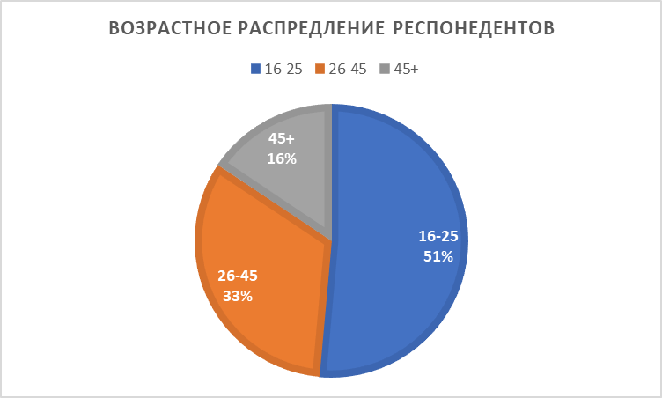
- Распределение респондентов по возрасту
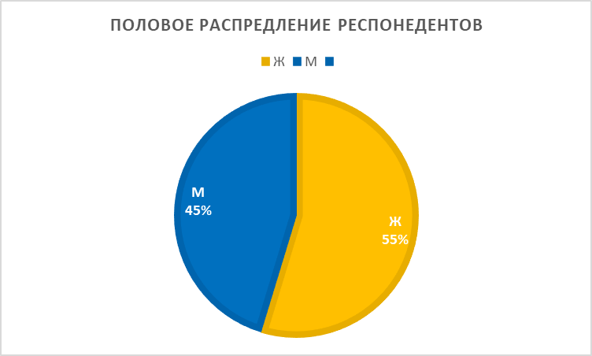
- Распределение респондентов по полу
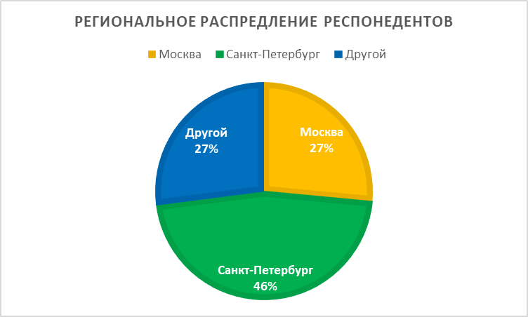
- Распределение респондентов по региону проживания

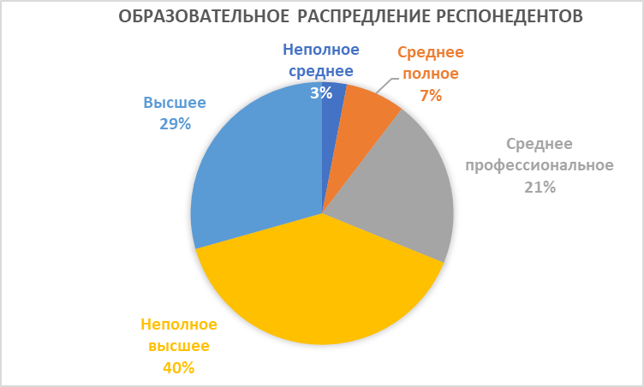
- Распределение респондентов по уровню образования

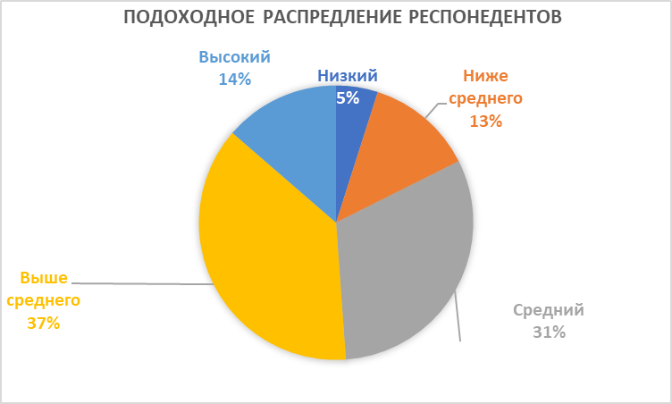
- Распределение респондентов по уровню дохода
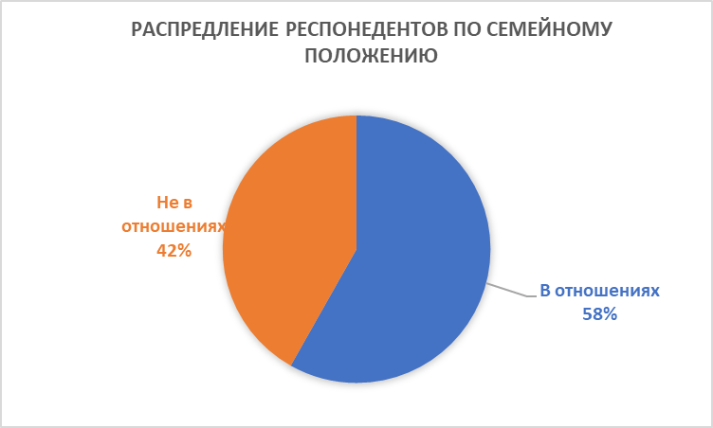
- Распределение респондентов по семейному положению
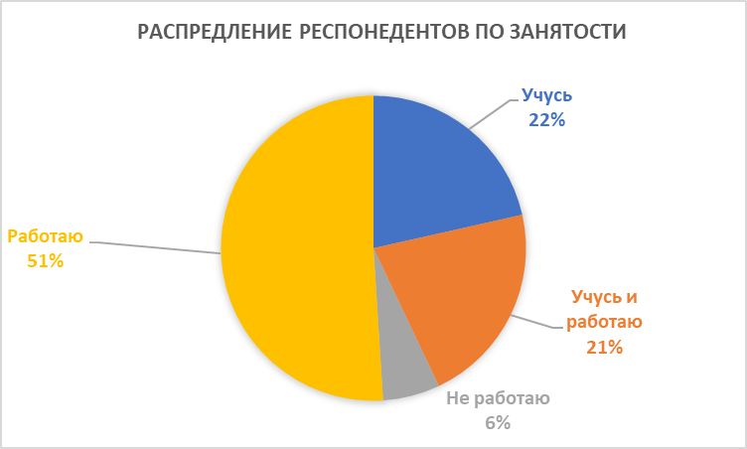
- Распределение респондентов по занятости

Приложение 4. Статистические тесты
Экологические атрибуты
Одновыборочный критерий Стьюдента
 | Значение критерия = 3
 | ст.св. | Знач. (двухсторонняя) | Средняя разность
A1 | 385 | 0,000 | ,92000
A2 | 385 | 0,000 | ,71000
A3 | 385 | 0,000 | 1,05000
A4 | 385 | 0,000 | 1,11000
A5 | 385 | 0,000 | ,54000
A6 | 385 | 0,000 | 1,47000
A7 | 385 | 0,000 | 1,62000
A8 | 385 | 0,000 | ,81000
A9 | 385 | 0,000 | ,43000

Одновыборочный критерий Стьюдента
 | Значение критерия = 0
 | ст.св. | Знач. (двухсторонняя) | Средняя разность
A1 | 381 | 0,000 | 2,6700
A2 | 381 | 0,000 | 2,9200
A3 | 381 | 0,000 | 4,1100
A4 | 381 | 0,000 | 3,8800
A5 | 381 | 0,025 | 1,2500
A6 | 381 | 0,000 | 4,4100
A7 | 381 | 0,000 | 5,1800
A8 | 381 | 0,000 | 3,0200
A9 | 381 | 0,023 | 1,2900

Одновыборочный критерий Стьюдента
 | Значение критерия = 3
 | ст.св. | Знач. (двухсторонняя) | Средняя разность
A1 | 385 | 0,000 | ,45000
A2 | 385 | 0,000 | ,6125
A3 | 385 | 0,000 | ,7800
A4 | 385 | 0,000 | ,9720
A5 | 385 | 0,124 | ,2300
A6 | 385 | 0,000 | 1,2100
A7 | 385 | 0,000 | 1,2445
A8 | 385 | 0,112 | ,2700
A9 | 385 | 0,788* | ,11

Одновыборочный критерий Сьюдента
 | Значение критерия = 0
 | ст.св. | Знач. (двухсторонняя) | Средняя разность
A1 | 381 | 0,005 | 1,8200
A2 | 381 | 0,005 | 1,7610
A3 | 381 | 0,000 | 3.2820
A4 | 381 | 0,000 | 2,7915
A5 | 381 | 0,875* | ,1395
A6 | 381 | 0,000 | 3,3100
A7 | 381 | 0,000 | 4,1225
A8 | 381 | 0,010 | 1,5905
A9 | 381 | 0,605* | ,2325

Социальные атрибуты
Одновыборочный критерий Стьюдента
 | Значение критерия = 3
 | ст.св. | Знач. (двухсторонняя) | Средняя разность
A1 | 385 | 0,000 | ,97000
A2 | 385 | 0,000 | 1,1600
A3 | 385 | 0,001 | ,7300
A4 | 385 | 0,415* | ,1400
A5 | 385 | 0,340* | ,1700

Одновыборочный критерий Стьюдента
 | Значение критерия = 0
 | ст.св. | Знач. (двухсторонняя) | Средняя разность
A1 | 380 | 0,000 | 4,1110
A2 | 380 | 0,000 | 5,2785
A3 | 380 | 0,001 | 2,1100
A4 | 380 | 0,120* | ,8705
A5 | 380 | 0,108* | ,8065

Одновыборочный критерий Стьюдента
 | Значение критерия = 0
 | ст.св. | Знач. (двухсторонняя) | Средняя разность
A1 | 385 | 0,045 | ,2600
A2 | 385 | 0,028 | ,3100
A3 | 385 | 0,412* | ,1200
A4 | 385 | 0,486* | -,1300
A5 | 385 | 0,095* | -,2900

Одновыборочный критерий Стьюдента
 | Значение критерия = 0
 | ст.св. | Знач. (двухсторонняя) | Средняя разность
A1 | 380 | 0,085* | 1,1205
A2 | 380 | 0,000 | 2,0705
A3 | 380 | 0,148* | 1,0300
A4 | 380 | 0,670* | ,0715
A5 | 380 | 0,613* | ,8065

Корпоративные атрибуты
Одновыборочный критерий Стьюдента
 | Значение критерия = 3
 | ст.св. | Знач. (двухсторонняя) | Средняя разность
A1 | 385 | 0,348* | ,1100
A2 | 385 | 0,023 | ,3400
A3 | 385 | 0,012 | ,3600
A4 | 385 | 0,785* | ,0900
A5 | 385 | 0,785* | ,0900

Одновыборочный критерий Стьюдента
 | Значение критерия = 0
 | ст.св. | Знач. (двухсторонняя) | Средняя разность
A1 | 380 | 0,485* | ,1305
A2 | 380 | 0,000 | 2,3235
A3 | 380 | 0,148 | 2,2895
A4 | 380 | 0,660* | ,0715
A5 | 380 | 0,823* | ,0225

Одновыборочный критерий Стьюдента
 | Значение критерия = 3
 | ст.св. | Знач. (двухсторонняя) | Средняя разность
A1 | 385 | 0,784* | ,0300
A2 | 385 | 0,123* | ,1100
A3 | 385 | 0,118* | ,1200
A4 | 385 | 0,784* | -,0300
A5 | 385 | 0,123* | -,1100
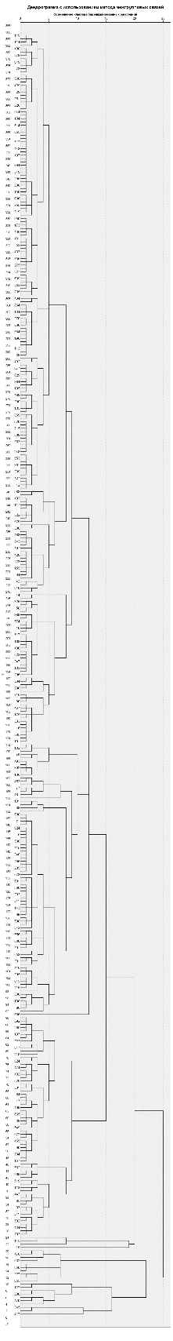
Одновыборочный критерий Стьюдента
 | Значение критерия = 0
 | ст.св. | Знач. (двухсторонняя) | Средняя разность
A1 | 380 | 0,234* | -,0805
A2 | 380 | 0,895* | ,0538
A3 | 380 | 0,122* | 0,6795
A4 | 380 | 0,967* | ,0200
A5 | 380 | 0,245* | -,0928

Приложение 5. Кластерный анализ
Рис. 1. Дендрограмма с использованием метода межгрупповых связей

Табл. 1. Описательная статистика для профилирования кластеров

Список литературы
- Багиев Г. Л., Черенков В. И., Черенкова Н. И. Маркетинг для реализации концепции устойчивого развития: сущность и терминологическая парадигма //Известия Санкт-Петербургского государственного экономического университета. – 2018. – №. 4 (112). – С. 139-152.
- Благов Ю. Е. Корпоративная социальная ответственность: эволюция концепции. – 2011.
- Бобылев С. Н. и др. Зелёная экономика и цели устойчивого развития для России. – 2019.
- Более 60% покупателей по всему миру совершают покупки на основе собственных убеждений [Электронный ресурс] // «Sostav». — Режим доступа : https://www.sostav.ru/publication/bolee-60-pokupatelej-po-vsemu-miru-sovershayut-pokupki-na-osnove-sobstvennykh-ubezhdenij-33978.html/, свободный. − Загл. с экрана. (дата обращения: 21.03.2022)
- Бугаенко Т. Ф., Курико Е. Д. ОСОЗНАННОЕ ПОТРЕБЛЕНИЕ //Синтез искусств в проектировании среды. – 2021. – С. 88-91.
- Буреш О. В., Калиева О. М. Парадигма холистического маркетинга как результат эволюции концепций управления //Вестник Оренбургского государственного университета. – 2014. – №. 8 (169). – С. 205-211.
- Геращенко И. П., Василенко А. А. Построение модели оценки маркетинговой устойчивости компаний //Вестник Томского государственного университета. Экономика. – 2014. – №. 1 (25). – С. 18-29.
- Говорова Н. В. Качество экономического роста в контексте целей устойчивого развития ООН //Устойчивое развитие экономики. – 2020. – С. 82-89.
- Голубкова Е. и др. Интегрированные маркетинговые коммуникации. – 2015.
- Даньшина В. В., Соловьёва В. В. Социальная ответственность промышленных предприятий в СССР //Вестник Астраханского государственного технического университета. Серия: Экономика. – 2015. – №. 3. – С. 67-74.
- Демченко А. А., Сезонова О. Н. Особенности концепций" холистического" маркетинга //Маркетинг. – 2012. – №. 1. – С. 84-90.
- ESG в маркетинге: влияние на бренд, коммуникацию и потребителя [Электронный ресурс] // «Сбер.Про». — Режим доступа : https://sber.pro/publication/esg-eto-nadolgo-chto-nuzhno-znat-o-glavnykh-bukvakh-ukhodiashchego-goda/, свободный. − Загл. с экрана. (дата обращения: 03.02.2021)
- Зотова Д. Е., Маркина М. А. ОСОБЕННОСТИ ФОРМИРОВАНИЯ ИМИДЖА СЕТИ МАГАЗИНОВ «ВКУСВИЛЛ» //Рецензент–доктор филологических наук, профессор ЕВ Ширина (ЮФУ) Редколлегия: АН Гуда (председатель), ВВ Смеюха, ЕС Сипко. – 2019. – С. 257.
- Иванян Э., История США, М., 2004. – 576 с.: ил
- Куц Ю. А. Эко-маркетинг: гринвошинг как негативный фактор развития современной экономики или растущая опухоль современного рынка //Российская наука и образование сегодня: проблемы и перспективы. – 2017. – №. 2. – С. 35-37.
- Матвеева Е. В. Предпринимательство в США и России: эволюция корпоративной социальной ответственности //Известия Дальневосточного федерального университета. Экономика и управление. – 2017. – №. 2 (82). – С. 89-102.
- Отчёт Брундтландской космиссии [Электронный ресурс] // Совет ООН. — Режим доступа : https://www.un.org/ru/ga/pdf/brundtland.pdf /, свободный. − Загл. с экрана. (дата обращения: 21.03.2022).
- Путеводитель филантропа UBS — СКОЛКОВО. Эволюция благосостояния [Электронный ресурс] // «Сколково». — Режим доступа : https://www.skolkovo.ru/researches/putevoditel-filantropa-ubs-skolkovo-evolyuciya-blagosostoyaniya/, свободный. − Загл. с экрана. (дата обращения: 21.03.2021).
- Сахаров А. Г., Колмар О. И. Перспективы реализации Целей устойчивого развития ООН в России //Вестник международных организаций: образование, наука, новая экономика. – 2019. – Т. 14. – №. 1. – С. 189-206.
- Смирнова Е. В. Гринвошинг //Безопасность в техносфере. – 2011. – №. 5. – С. 31-35.
- Старов С. А. и др. Исследование приобретения СТМ «ВкусВилл» признаков бренда устойчивости //Маркетинг и маркетинговые исследования. – 2021. – №. 4. – С. 264-281.
- Филимонова Д. В., Киченко Л. П. СОСТОЯНИЕ РОССИЙСКОГО РЫНКА ЗДОРОВОГО ПИТАНИЯ И СОВРЕМЕННЫЕ ТЕНДЕНЦИИ РАЗВИТИЯ РОЗНИЧНЫХ ТОРГОВЫХ СЕТЕЙ ЗДОРОВОГО ПИТАНИЯ В РОССИИ //ББК 65.04 М266. – 2022. – С. 126.
- Халина Е. В. Развитие концепции устойчивого развития в российской экономике и маркетинге //Проблемы современной экономики. – 2016. – №. 4 (60).
- Черенков В. И., Карпова С. В., Таничев А. В. Маркетинг устойчивости и теория культуры потребления //Маркетинг и маркетинговые исследования. – 2020. – №. 3. – С. 172-183.
- Черенков В. И., Цой Е. В. Противоречия и перспективы реализации концепции устойчивого развития //Вопросы новой экономики. – 2020. – №. 1. – С. 80-90.
- Черенков В. И. и др. БРЕНДИНГ УСТОЙЧИВОСТИ И СОБСТВЕННЫЕ ТОРГОВЫЕ МАРКИ: ОТ МЕЖДИСЦИПЛИНАРНОГО ПОДХОДА К ТРАНСДИСЦИПЛИНАРНОМУ //Вестник Санкт-Петербургского университета. Менеджмент. – 2021. – Т. 20. – №. 4. – С. 471-508.
- Черенков В. И. Эволюция маркетинговой теории и трансформация доминирующей парадигмы маркетинга //Вестник Санкт-Петербургского университета. Менеджмент. – 2004. – №. 2. – С. 3-32.
- Чернецова Н. С., Петрунина Н. Ю. ZERO WASTE-КОНЦЕПЦИЯ ПО СПАСЕНИЮ ГЛОБАЛЬНОГО МИРА В УСЛОВИЯХ РОССИЙСКОЙ ДЕЙСТВИТЕЛЬНОСТИ //Экономика и международные отношения: проблемы, тенденции, перспективы. – 2019. – С. 171-176.
- Черняков А. Экономическое развитие США в 1920-е гг. Эпоха процветания http://us.history.wisc.edu/hist102/lectures/lecture15.html
- Щепин Е. ВкусВилл: Как совершить революцию в ритейле, делая всё не так. – Альпина Паблишер, 2018.
- Щитова Н. Г. Проблемы благотворительности, меценатства и спонсорства //Представительная власть-XXI век: законодательство, комментарии, проблемы. – 2010. – №. 2-3. – С. 18-21
- Aaker D. A. 1991. Managing Brand Equity. New York: Free Press.
- Aaker J. L. 1997. Dimensions of brand personality. Journal of Marketing Research 34 (3): 347–356.
- Babin R., Nicholson B. How green is my outsourcer? Measuring sustainability in global IT outsourcing //Strategic Outsourcing: An International Journal. – 2011.
- Bhattacharya C. B., Korschun D. Stakeholder marketing: Beyond the four Ps and the customer //Journal of Public Policy & Marketing. – 2008. – Т. 27. – №. 1. – С. 113-116.
- Cherry M. A., Sneirson J. F. Chevron, Greenwashing, and the Myth of'Green Oil Companies' //Journal of Energy, Climate, and the Environment. – 2012. – Т. 3.
- Davis L. E., Stettler III H. L. The New England textile industry, 1825–60: Trends and fluctuations //Output, Employment, and Productivity in the United States after 1800. – NBER, 1966. – С. 213-242.
- Delmas M. A., Burbano V. C. The drivers of greenwashing //California management review. – 2011. – Т. 54. – №. 1. – С. 64-87.
- Eyraud L. et al. Who's going green and why? Trends and determinants of green investment. – International Monetary Fund, 2011.
- ESG and Trends in Reserves Management [Электронный ресурс] // «Morgan-Stanley». — Режим доступа : https://www.morganstanley.com/im/publication/resources/Morgan-Stanley-and-IIF-ESG-and-Trends-in-Reserves-Management.pdf /, свободный. − Загл. с экрана. (дата обращения: 12.02.2022)
- Fuller D. A. Sustainable marketing: Managerial-ecological issues. – Sage Publications, 1999.
- Furlow N. E. Greenwashing in the new millennium //The Journal of Applied Business and Economics. – 2010. – Т. 10. – №. 6. – С. 22.
- Hult G. T. M. et al. Stakeholder marketing: a definition and conceptual framework //AMS review. – 2011. – Т. 1. – №. 1. – С. 44-65.
- Kotler P., Keller K. L. Marketing management 12e //New Jersey. – 2006. – Т. 143.
- Latapí Agudelo M. A., Jóhannsdóttir L., Davídsdóttir B. A literature review of the history and evolution of corporate social responsibility //International Journal of Corporate Social Responsibility. – 2019. – Т. 4. – №. 1. – С. 1-23.
- Liu S., Kasturiratne D., Moizer J., (2012), A hub-andspoke model for multi-dimensional integration of green marketing and sustainable supply chain management, Industrial Marketing Management, 41, 581-588.
- MacNeil I., Esser I. From a Financial to an Entity Model of ESG //European Business Organization Law Review. – 2022. – С. 1-37.
- Maine J., Samuelsson E. F., Uman T. Ambidextrous sustainability, organisational structure and performance in hybrid organisations //Accounting, Auditing & Accountability Journal. – 2021.
- Rakic B., Rakic M. Holistic management of marketing sustainability in the process of sustainable development //Environmental Engineering & Management Journal (EEMJ). – 2015. – Т. 14. – №. 4.
- Sesini G., Castiglioni C., Lozza E. New trends and patterns in sustainable consumption: A systematic review and research agenda //Sustainability. – 2020. – Т. 12. – №. 15. – С. 5935.
- Sherwood M. W., Pollard J. Responsible investing: An introduction to environmental, social, and governance investments. – Routledge, 2018
- Vlad V. C., Luca F. A. Esg Marketing Model: A New Paradigm To Understand The Impact //SEA: Practical Application of Science. – 2020. – Т. 8. – №. 1
- Walley N., Whitehead B., (1994), It’s Not Easy Being Green, Harvard Business Review, 72, 46-52.
- Watson B. The troubling evolution of corporate greenwashing //Chain Reaction. – 2017. – №. 129. – С. 38-40.
- Zhang D. 2021. Green credit regulation, induced R&D and green productivity: Revisiting the Porter hypothesis. International Review of Financial Analysis 75 (С): 101723.
- Zhang J. Z., Watson IV J. F. 2020. Marketing ecosystem: An outside-in view for sustainable advantage. Industrial Marketing Management 88 (July): 287–304.

ESG – это надолго. Что нужно знать о главных буквах уходящего года [Электронный ресурс] // «Сбер.Про». — Режим доступа : https://sber.pro/publication/esg-eto-nadolgo-chto-nuzhno-znat-o-glavnykh-bukvakh-ukhodiashchego-goda/, свободный. − Загл. с экрана. (дата обращения: 21.12.2021)
Hult G. T. M. et al. Stakeholder marketing: a definition and conceptual framework //AMS review. – 2011. – Т. 1. – №. 1. – С. 44-65.
MacNeil I., Esser I. From a Financial to an Entity Model of ESG //European Business Organization Law Review. – 2022. – С. 1-37.
Furlow N. E. Greenwashing in the new millennium //The Journal of Applied Business and Economics. – 2010. – Т. 10. – №. 6. – С. 22.
Vlad V. C., Luca F. A. Esg Marketing Model: A New Paradigm To Understand The Impact //SEA: Practical Application of Science. – 2020. – Т. 8. – №. 1
ESG and Trends in Reserves Management [Электронный ресурс] // «Morgan-Stanley». — Режим доступа : https://www.morganstanley.com/im/publication/resources/Morgan-Stanley-and-IIF-ESG-and-Trends-in-Reserves-Management.pdf /, свободный. − Загл. с экрана. (дата обращения: 12.02.2022)
Сахаров А. Г., Колмар О. И. Перспективы реализации Целей устойчивого развития ООН в России //Вестник международных организаций: образование, наука, новая экономика. – 2019. – Т. 14. – №. 1. – С. 189-206.
Бобылев С. Н. и др. Зелёная экономика и цели устойчивого развития для России. – 2019.
Говорова Н. В. Качество экономического роста в контексте целей устойчивого развития ООН //Устойчивое развитие экономики. – 2020. – С. 82-89.
Fuller D. A. Sustainable marketing: Managerial-ecological issues. – Sage Publications, 1999.
Халина Е. В. Развитие концепции устойчивого развития в российской экономике и маркетинге //Проблемы современной экономики. – 2016. – №. 4 (60).
Sesini G., Castiglioni C., Lozza E. New trends and patterns in sustainable consumption: A systematic review and research agenda //Sustainability. – 2020. – Т. 12. – №. 15. – С. 5935.
ESG в маркетинге: влияние на бренд, коммуникацию и потребителя [Электронный ресурс] // «Сбер.Про». — Режим доступа : https://sber.pro/publication/esg-eto-nadolgo-chto-nuzhno-znat-o-glavnykh-bukvakh-ukhodiashchego-goda/, свободный. − Загл. с экрана. (дата обращения: 03.02.2021)
Буреш О. В., Калиева О. М. Парадигма холистического маркетинга как результат эволюции концепций управления //Вестник Оренбургского государственного университета. – 2014. – №. 8 (169). – С. 205-211.
Kotler P., Keller K. L. Marketing management 12e //New Jersey. – 2006. – Т. 143.
Багиев Г. Л., Черенков В. И., Черенкова Н. И. Маркетинг для реализации концепции устойчивого развития: сущность и терминологическая парадигма //Известия Санкт-Петербургского государственного экономического университета. – 2018. – №. 4 (112). – С. 139-152.
Чернецова Н. С., Петрунина Н. Ю. ZERO WASTE-КОНЦЕПЦИЯ ПО СПАСЕНИЮ ГЛОБАЛЬНОГО МИРА В УСЛОВИЯХ РОССИЙСКОЙ ДЕЙСТВИТЕЛЬНОСТИ //Экономика и международные отношения: проблемы, тенденции, перспективы. – 2019. – С. 171-176.
Бугаенко Т. Ф., Курико Е. Д. ОСОЗНАННОЕ ПОТРЕБЛЕНИЕ //Синтез искусств в проектировании среды. – 2021. – С. 88-91.
Более 60% покупателей по всему миру совершают покупки на основе собственных убеждений [Электронный ресурс] // «Sostav». — Режим доступа : https://www.sostav.ru/publication/bolee-60-pokupatelej-po-vsemu-miru-sovershayut-pokupki-na-osnove-sobstvennykh-ubezhdenij-33978.html/, свободный. − Загл. с экрана. (дата обращения: 21.03.2022)
Eyraud L. et al. Who's going green and why? Trends and determinants of green investment. – International Monetary Fund, 2011.
Благов Ю. Е. Корпоративная социальная ответственность: эволюция концепции. – 2011.
Sherwood M. W., Pollard J. Responsible investing: An introduction to environmental, social, and governance investments. – Routledge, 2018
. Latapí Agudelo M. A., Jóhannsdóttir L., Davídsdóttir B. A literature review of the history and evolution of corporate social responsibility //International Journal of Corporate Social Responsibility. – 2019. – Т. 4. – №. 1. – С. 1-23.
Davis L. E., Stettler III H. L. The New England textile industry, 1825–60: Trends and fluctuations //Output, Employment, and Productivity in the United States after 1800. – NBER, 1966. – С. 213-242.
Черняков А. Экономическое развитие США в 1920-е гг. Эпоха процветания http://us.history.wisc.edu/hist102/lectures/lecture15.html
Э.А. Иванян, История США, М., 2004. – 576 с.: ил
Матвеева Е. В. Предпринимательство в США и России: эволюция корпоративной социальной ответственности //Известия Дальневосточного федерального университета. Экономика и управление. – 2017. – №. 2 (82). – С. 89-102.
Щитова Н. Г. Проблемы благотворительности, меценатства и спонсорства //Представительная власть-XXI век: законодательство, комментарии, проблемы. – 2010. – №. 2-3. – С. 18-21.
Щитова Н. Г. Проблемы благотворительности, меценатства и спонсорства //Представительная власть-XXI век: законодательство, комментарии, проблемы. – 2010. – №. 2-3. – С. 18-21.
Отчёт Брундтландской космиссии [Электронный ресурс] // Совет ООН. — Режим доступа : https://www.un.org/ru/ga/pdf/brundtland.pdf /, свободный. − Загл. с экрана. (дата обращения: 21.03.2022).
Даньшина В. В., Соловьёва В. В. Социальная ответственность промышленных предприятий в СССР //Вестник Астраханского государственного технического университета. Серия: Экономика. – 2015. – №. 3. – С. 67-74.
Путеводитель филантропа UBS — СКОЛКОВО. Эволюция благосостояния [Электронный ресурс] // «Сколково». — Режим доступа : https://www.skolkovo.ru/researches/putevoditel-filantropa-ubs-skolkovo-evolyuciya-blagosostoyaniya/, свободный. − Загл. с экрана. (дата обращения: 21.03.2021).
Maine J., Samuelsson E. F., Uman T. Ambidextrous sustainability, organisational structure and performance in hybrid organisations //Accounting, Auditing & Accountability Journal. – 2021.
Maine J., Samuelsson E. F., Uman T. Ambidextrous sustainability, organisational structure and performance in hybrid organisations //Accounting, Auditing & Accountability Journal. – 2021.
Babin R., Nicholson B. How green is my outsourcer? Measuring sustainability in global IT outsourcing //Strategic Outsourcing: An International Journal. – 2011.
Delmas M. A., Burbano V. C. The drivers of greenwashing //California management review. – 2011. – Т. 54. – №. 1. – С. 64-87.
Куц Ю. А. Эко-маркетинг: гринвошинг как негативный фактор развития современной экономики или растущая опухоль современного рынка //Российская наука и образование сегодня: проблемы и перспективы. – 2017. – №. 2. – С. 35-37.
Cherry M. A., Sneirson J. F. Chevron, Greenwashing, and the Myth of'Green Oil Companies' //Journal of Energy, Climate, and the Environment. – 2012. – Т. 3.
Watson B. The troubling evolution of corporate greenwashing //Chain Reaction. – 2017. – №. 129. – С. 38-40.
Смирнова Е. В. Гринвошинг //Безопасность в техносфере. – 2011. – №. 5. – С. 31-35.
Vlad V. C., Luca F. A. Esg Marketing Model: A New Paradigm To Understand The Impact //SEA: Practical Application of Science. – 2020. – Т. 8. – №. 1
https://netology.ru/blog/effektivnost-reklamy
https://netology.ru/blog/effektivnost-reklamy
https://www.morganstanley.com/im/publication/resources/Morgan-Stanley-and-IIF-ESG-and-Trends-in-Reserves-Management.pdf?1592247950550
Holm O. Integrated marketing communication: from tactics to strategy //Corporate Communications: An International Journal. – 2006.
Старов С. А. и др. Исследование приобретения СТМ «ВкусВилл» признаков брен-да устойчивости //Маркетинг и маркетинговые исследования. – 2021. – №. 4. – С. 264-281.
Старов С. А. и др. Исследование приобретения СТМ «ВкусВилл» признаков брен-да устойчивости //Маркетинг и маркетинговые исследования. – 2021. – №. 4. – С. 264-281.
Филимонова Д. В., Киченко Л. П. СОСТОЯНИЕ РОССИЙСКОГО РЫНКА ЗДОРОВОГО ПИТАНИЯ И СОВРЕМЕННЫЕ ТЕНДЕНЦИИ РАЗВИТИЯ РОЗНИЧНЫХ ТОРГОВЫХ СЕТЕЙ ЗДОРОВОГО ПИТАНИЯ В РОССИИ //ББК 65.04 М266. – 2022. – С. 126.
Филимонова Д. В., Киченко Л. П. СОСТОЯНИЕ РОССИЙСКОГО РЫНКА ЗДОРОВОГО ПИТАНИЯ И СОВРЕМЕННЫЕ ТЕНДЕНЦИИ РАЗВИТИЯ РОЗНИЧНЫХ ТОРГОВЫХ СЕТЕЙ ЗДОРОВОГО ПИТАНИЯ В РОССИИ //ББК 65.04 М266. – 2022. – С. 126.

